火力发电工程施工组织
设计导则
(试 行)

电力工业部电力建设总局
关于颁发《火力发电工程施工组织
设计导则》(试行)的通知
(81)火发字第70号
在火力发电厂工程开工之前，都必须编制施工组织设计，并经过审查批准。 施工组织设计是技术和经济紧密相结合的综合性文件，是施工企业据以组织施工 的指导性文件，按其实际内容，它是现代施工技术和科学的施工管理知识的综合 体现和具体运用。为提高火力发电工程的施工组织设计水平，我局组织有关单位 在总结以往经验的基础上，编制了《火力发电工程施工组织设计导则》(试行)，经 征求意见和讨论修改，现正式颁发试行。各单位在执行过程中希注意积累资料， 总结经验，并及时函告我局。
一九八一年十一月十七日

第一章 总 则
第1条 为提高火力发电工程的施工技术水平，编好施工组织设计，特制定本 施工组织设计导则(以下简称“本导则”)。本导则是火力发电工程编制和审批施工 组织设计的指导性文件。
第2条 本导则的各项指标适用于装机容量为两台5万kW至30万kW的燃 煤电厂新建工程。
单机容量小于5万kW及大于30万kW的工程、装机台数为一台或多于两台 的工程、安装外国设备的工程可按本导则的指标乘以适当的调整系数。
当扩建工程需要增建煤、灰、水系统等成套的附属生产设施时，可直接套用 新建工程的各项指标。一般扩建工程，可按本导则的指标乘以适当的缩减调整系 数使用。
对外围工程量特别大的工程(当厂区围墙外工程的建筑工程工作量占建筑总工 作量的45%以上时)，可按外围工程的繁简程度适当放宽有关指标。
第3条 施工组织设计是施工企业组织施工的总体战略部署。施工组织设计要 遵守和贯彻国家的有关法令、法规、规程、条例和各项技术政策。施工组织设计 要从工程的具体条件出发，尽量发挥施工队伍的优势，合理地组织施工，科学地 进行管理，不断地革新施工技术，有效地使用人力、物力，安排好空间和时间， 组织文明施工，以求实现优质、高效、低耗，取得最大的技术经济效果，全面地 完成建设任务。
第4条 编制施工组织设计的依据是：
(1)已经批准的计划任务书、初步设计，及有关的图纸资料；
(2)国家已下达的计划文件、本工程的规划容量和规划建设年限，以及国家计 划对本期工程的投产要求；
(3)概算投资额和主要工程量；
(4)设备清册和主要材料清册；
(5)设备技术文件及新产品工艺性试验资料；
(6)上级领导部门的有关本工程建设的指示文件；
(7)本工程与有关单位已签订的协议和合同；
(8)现场情况调查资料。
第5条 施工组织设计编制前应进行现场调查，充分收集所需的资料。现场调 查应拟定提纲，需收集的资料一般应包括：
(1)选厂报告及厂区测量报告。
(2)厂区的水文、地质、地震、气象资料、例如：厂区地下水位及土壤渗透系 数；厂区地质柱状图及各层土的物理力学性能；不同频率的江湖水位、汛期及枯 水期的起迄及规律；雨季及年降雨日数；多风地区的风季及大于六级风的年发生 日数；寒冷及严寒地区冬季施工期的气温及土壤冻结深度；有关防洪、防雷及其 他对研究施工方案、确定施工布署有关的各种资料等。
(3)与本工程相关的配合工程(如煤源、交通、输变电等)及本工程的主要用户 的建设安排和进展情况。
(4)参与或可能参与本工程建设的有关单位的情况，例如：建设单位，主、辅 施工单位的情况及施工任务的划分；设计单位及其施工图交付进度；设备制造厂 家及其主要设备交付进度；可承担工厂化施工的单位及其能承担的施工项目、数 量、交付进度。
(5)施工地区情况及现场情况，例如水陆交通运输条件及地方运输能力；地方 材料的产地、产量、质量及其供应方式；当地施工企业和制造加工企业可能提供 服务的能力；施工地区的地形、地物及征(租)地范围内的动迁项目和动迁量；施工 水源、电源、通讯可能的供取方式、供给量及其质量状况；地方生活物资的供应 状况；以及文化教育状况等。
(6)主要材料、设备、施工机具的技术资料和供应状况。
(7)地方施工队伍和劳动力可能解决的数量及其技术状况。
(8)类似工程的施工方案及工程总结资料。
(9)其他必需收集的资料。
第6条 施工组织设计的编制一般应考虑下列原则：
(1)对工程的性质、特点、工程量、工作量以及施工企业的主客观条件进行综 合分析，确定本工程施工组织设计的指导方针和主要原则。
(2)符合国家计划建设期限和技术经济指标的要求。
(3)遵循基本建设程序，切实抓紧时间做好施工准备，合理安排施工顺序，及 时形成完整的生产能力，从实质上缩短建设周期以期提高投资效益。
(4)在加强综合平衡，调整好各年的施工密度(主要是搞好主导工种的工程量平 衡)，改善劳动组织的前提下，努力降低劳动力高峰系数。并经济有效地组织二线 工作，搞好后勤保障，以便做到连续均衡施工。
(5)从施工队伍的实际出发，采用科学的管理方法和先进的施工技术，推广先 进经验，努力提高机械利用率和机械化施工综合水平，以期提高工效、劳动生产 率及降低成本。
(6)在经济合理的基础上，充分发挥修造加工基地的优势，提高工厂化施工程 度，减少现场作业量，压缩现场施工人员人数。
(7)施工场地布置紧凑合理，方便施工，符合安全、防火要求，提高场地利用 率，大力节约施工用地，力求不占或少占农田。
(8)实行全面质量管理，克服质量薄弱环节，保证工程质量，不断提高工艺水 平。
(9)采用有针对性的措施保证施工安全，实现文明施工。
(10)大力节约三材(钢材、木材、水泥)。推行行之有效的节约三材的技术措 施，并在经过试验、试点和鉴定的基础上，积极慎重地采用新的节约措施，做到 按工程项目定方法、定措施、定指标。
第7条 施工组织设计应当具有科学性、先进性、实用性、群众性，务求切合 实际，易于为施工人员掌握。方案选择要着重分析研究经济效果，重要的项目或 环节可以制定两个(或两个以上)方案，进行条件论证和技术经济比较，从中提出推 荐方案，在施工组织设计审批时选定。
第8条 施工组织设计应按工程整体进行编制，包括土建安装全部施工项目 (电厂生活福利区可单独考虑)，以期综观全局并进行综合平衡，以保证工程建设和 电厂投产的完整性。当工程有若干个单位施工时，由总包单位组织分包单位分工 编制施工组织设计并进行汇总。当工程没有总包单位而由建设单位分别发包时， 可以各自分别编制施工组织设计，由建设单位组织工程间的协调工作，统筹安排 工程综合进度、施工总平面布置等综合性的问题，并对综合指标进行汇总。
第9条 施工组织设计的编制内容、深度及编审办法，按《电力建设工程施工 技术管理制度》的有关规定办理。施工组织设计的编写宜尽量用图表的形式表 述，并作系统的文字说明，阐明各项内容依据的条件、计算根据、比选意图及技 术经济指标。
第10条 施工组织设计经主管部门审批后，由有关施工负责人组织实现，非 经原审批单位批准，不得作原则性的变更。
第11条 本导则分别对施工综合进度、现场施工人员人数、大型临时工程、 施工力能供应、机械化施工及施工总平面布置等六个方面的主要编制原则及指标 作出了相应的规定。一些参考性的数据、示例以及常用的资料列入本导则附录， 供参考选用。有关施工方案、方法的选择及其计算资料，可参考各专业的技术资 料和施工手册。
第12条 本导则的各项指标，按地区气象条件的差异分为三级，分别适用于 三类不同地区。施工地区分类如表1-1。

表1-1 施工地区分类

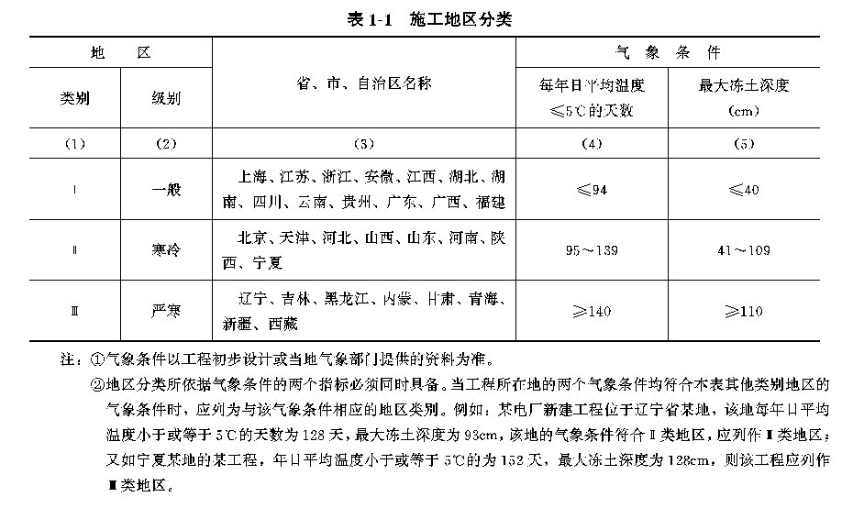

注：①气象条件以工程初步设计或当地气象部门提供的资料为准。
②地区分类所依据气象条件的两个指标必须同时具备。当工程所在地的
两个气象条件均符合本表其他类别地区的气象条件时，应列为与该气
象条件相应的地区类别。例如：某电厂新建工程位于辽宁省某地，该
地每年日平均温度小于或等于5℃的天数为128天，最大冻土深度为
93cm，该地的气象条件符合Ⅱ类地区，应列作Ⅱ类地区；又如宁夏某
地的某工程，年日平均温度小于或等于5℃的为152天，最大冻土深
度为128cm，则该工程应列作Ⅲ类地区。
第二章 施 工 综 合 进 度
第一节 编排进度的一般要求
第13条 施工综合进度是协调全部施工活动的纲领，是对工程管理、施工技 术、人力、物力、时间和空间等各种主客观因素进行分析、计算、比较，予以有 机地综合归纳后的成果。施工综合进度既经确定之后，应当贯彻于工程的始终， 不要轻易大幅度变动。在执行过程中由于主客观的原因需要进行调整时，应尽量 保持原定总的控制工期和工程节奏，以实现合理的、均衡的施工，避免造成施工 混乱，降低经济效益。
第14条 施工综合进度一般分下列四种：
(1)总体工程施工综合进度(施工总进度)：以工程投产日期为依据，对各专业 的主要环节进行综合安排的进度，应从施工准备开始到本期工程建成为止，包括 全部工程项目，并反映出各主要控制工期。
(2)主要单位工程施工综合进度：以总体工程施工综合进度为依据，对主要单 位工程(工程量大，土建、安装关系比较密切的项目，如主厂房、大型水工、厂区 沟管道、庞杂的燃料系统等)的土建、安装工作进行综合安排的进度，应明确施工 流程以及主要工序衔接、交叉配合等方面的要求。
(3)专业工程施工综合进度：以总体工程施工综合进度为依据，分别编制土 建、锅炉、汽机、电气等专业的施工综合进度，在满足主要控制工期的前提下， 力求使各专业自身均衡施工，工期安排尽量适应季节和自然条件的因素，以期工 序合理、经济效果良好。
(4)专业工种工程施工综合进度：为保证实现施工总进度并做到均衡施工，可 根据需要编排重点专业工种(例如，土方工程、中小型预制构件的制作、各种配制 加工、吊装工程等)的施工综合进度。
上述四种施工综合进度中，除总体工程施工综合进度外，其余三种可根据总 体综合进度的需要、所掌握设计图纸资料的情况和主管部门对施工组织设计编制 深度的要求予以取舍。
第15条 施工综合进度的编制一般采用下列三种形式：
(1)网络施工进度表(即关键路径法)：可以形象而明显地找出工程施工的主要 矛盾线(即关键路径)，并便于进行反馈和优化。示例参见附录一及附录三。
(2)斜线施工进度表：一般用于主要单项工程进度方案的比较或多台机组流水 作业的组织。
(3)横道施工进度表。
第16条 编制总体工程施工综合进度要以完整地形成生产能力和建成本期工 程为目标，对施工全局进行统筹安排，从实际出发努力缩短建设周期。
第17条 编制施工综合进度应遵循基建程序，考虑电站建设特点，注意合理 组织施工，一般应避免土建与安装工程在同一空间内同时作业的大交叉。不应搞 不能形成生产能力的象征性发电，不应留大尾工，不应追求经济效果不好的单项 工程“先进”指标。
第18条 施工综合进度应瞻前顾后，处理好施工准备与开工、地下与地上、 土建与安装、主体与外围、机组投产与续建施工、基地(技术后方)与现场等方面的 关系。
第19条 土建工程应按先地下后地上，主要地下工程一次施工的原则进行安 排：
(1)主厂房零米以下的工程，包括厂房基础、设备基础(高于零米的辅机基础的 施工分段视吊装机械及运输通道的要求而定)、主要沟管道、地下坑(室)、预埋管 线以及回填土等，按本期工程范围一次完成；
(2)锅炉房后侧的除尘、引风、除灰、烟囱、烟道等建(构)筑物的零米以下工 程，按本期工程范围先深后浅相继一次完成；
(3)其他辅助及附属建(构)筑物也应先完成零米以下的结构和各种预埋管线。
第20条 厂区围墙内的地下设施应按先深埋后浅敷、地下沟管合槽一次施工 的要求进行安排：
(1)厂区雨水排水干线、循环水管道干线力争在开工初期完成，以保证厂区排 水畅通，主干道路完好，并能充分利用回填后的施工场地。
(2)主厂房A排前及固定端的各种沟、管、线及基础等，尽量与主厂房零米以 下工程同时施工。
(3)主厂房锅炉房外侧的地下沟管线，尽量与烟尘系统基础同时施工。
(4)安装量大的沟道，如化学水管沟道、主电缆沟等，应在有关辅助生产建筑 安装前完成。
(5)厂区围墙内其他部位的地下沟管道可分区(分段)安排合槽施工，避免重复 挖土。
第21条 综合进度要按先土建、后安装、再调试的顺序进行安排：
(1)土建交付安装的条件力求比较完善。土建交付安装的条件可参照第30条至 第33条的要求确定。
(2)土建、安装之间一些必须的工序交叉，例如主厂房框架结构吊装与脱氧水 箱、粗细粉分离器等大件的就位，锅炉房采用联合结构形式时结构与设备吊装的 配合等，应在综合进度中统筹安排。
(3)主厂房内的机炉集控室、变送器小间、发电机小间以及厂用电系统的土建 工程，应在厂房框架结构吊装后抓紧安排施工，尽早交付安装。
(4)土建需要留设的安装孔应在施工组织设计中规定。
(5)机组进入调试阶段需具备的主要条件，应在综合进度中予以规定。
第22条 综合进度应使辅助工程与主体工程配套。当厂区外围工程量很大 时，一些工程量大的外围工程项目有条件时可先于主厂房开工。辅助工程一般可 参照下列要求安排：
(1)电系统：一般以满足受电试运时间的要求作为控制工期来安排主控制室、 升压站及厂用电系统的土建和安装进度。
(2)化学水系统：按在锅炉水压或酸洗前能制作合格的软化水的要求来安排土 建和安装进度。
(3)起动锅炉：按燃油系统达到卸油条件或锅炉酸洗前可投入来进行安排。 Ⅱ、Ⅲ类地区还应考虑机组试运前冬季防寒采暖的需要。
(4)煤、灰、水等其他辅助生产系统按分部试运和整套起动计划的要求进行综 合安排。
第23条 综合进度安排应对施工过程的平面顺序、空间顺序和专业顺序作细 致的考虑，使工程有条不紊地进行。一般应考虑以下几点：
(1)在主体工程与辅助、附属工程之间分区组织流水施工。在多机组连续施工 的情况下，可在主体工程中组织土建、安装各自的分段流水施工，以扩大各专业 的施工工作面，并减少主体工程之间和不同专业之间的相互干扰。
(2)在各专业工程内部组织不同工种之间的按比例的流水作业。可先安排好主 导工种的按比例流水，以此带动其他工种的平衡流水。例如土建专业中的混凝土 和构件吊装实现按比例的流水作业，就可能使钢筋、模板等其他工种也做到平衡 流水施工。
(3)安排好高空作业和地面作业的关系，例如烟囱与其临近的烟尘系统的施工 要适当错开。
(4)根据需要和可能，采取管理和技术上的措施(例如进行分段流水施工以扩大 工作面，革新技术、改革工艺、改变方案，进行资源再分配使人力、物力集中到 关键项目中等)，以缩短关键路径项目的日程，及总工期。
(5)调整非关键路径项目的开竣工日期(即利用非关键路径项目的时差)，使之 既符合控制进度，又达到均衡施工。进度计划的优化方法可参见附录三。
第24条 综合进度安排还应当考虑某些施工项目对季节的适应性。
(1)Ⅱ、Ⅲ类地区的土方施工、人工地基处理、卷材防水、室外装修和烟囱、 水塔筒壁等工程，一般不宜列入冬季施工。
(2)多风地区的高空吊装作业和高耸构筑物施工宜避开大风季节。
(3)江湖岸边水工构筑物宜在枯水季节施工下部工程。
(4)南方多雨地区在雨季要尽可能不按排不宜于雨季施工的项目。
(5)严寒地区应尽量争取不在严寒季节进行第一台新机整套起动试运行工作。
第25条 施工组织设计中应以总体工程施工综合进度为依据，全部或部分编 制下列辅助计划，以保证施工综合进度的实现：
(1)分年投资和建安工作量计划。
(2)逐年主要工种的工程量，高峰年主要工种的月工程量。
(3)主要材料、施工机械的需用计划。
(4)主要施工图需用计划。
(5)主要设备需用计划。
(6)各工种劳动力平衡计划。
(7)非标准设备及外委件加工配制计划。
(8)中小型预制构件制作计划。
(9)设备、构件吊装计划及大型吊装机械的使用计划。
(10)施工准备工作计划。
第二节 施工工期指标
第26条 以合理组织施工为前提，参照现阶段工程实践的平均水平，制定各 类工程的施工工期指标如表2-1。
在保持总工期(主厂房开工至两台机组投产)不变的情况下，各阶段工期安排可 按工程特点进行适当调整。
第27条 当本期厂区围墙外的工程量特别大(厂区围墙外土建工程工作量占总 建筑工作量的45%以上时)，所需施工期超过厂区内主体工程的计划工期时，或由 于工程难度很大，施工力量相差悬殊而又得不到补充时，可适当延长总工期，并 由主管部门在施工组织设计审批时核定。
第28条 “现场施工准备”开始是指初步设计及施工组织设计纲要已批准， 工程及施工用地的征(租)手续已办妥，主要障碍物已拆除，厂区的“五通一平” “五通一平”的“五通”指通公路、铁路、通讯及水、电，“一平”指场地整 平。当铁路工程量很大，在施工准备阶段不能达到通车条件时，对大宗物资的运 输应采取可靠的替代措施。及临建施工可以进行。在此以前由建设单位和施工单 位所进行的前期工作及非现场性准备工作不计算在内。

表2-1 新 建 工 程 工 期 指 标

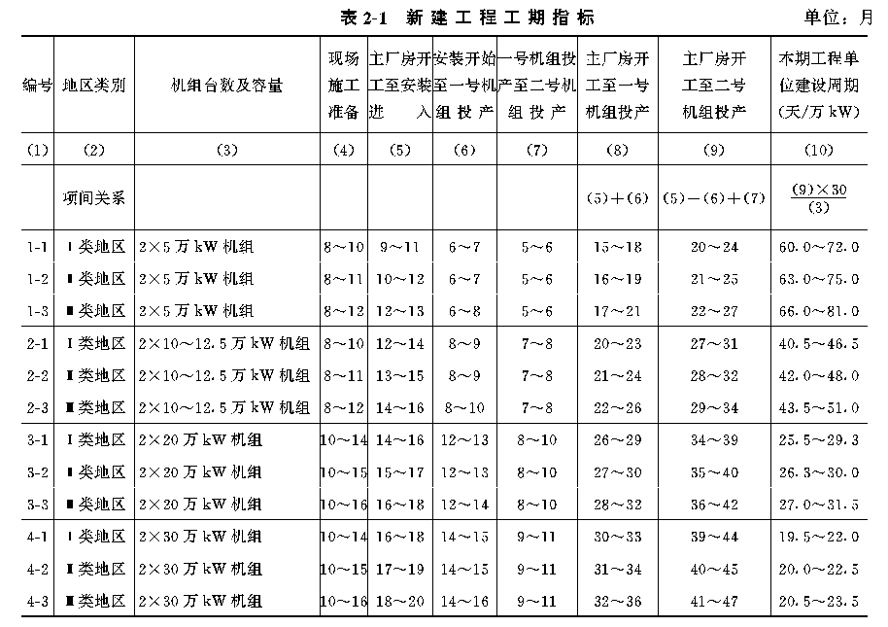

注：①考核工期水平以本表第(8)(9)项和第(10)项的“本期工程单位建设周
期”为准。
②当锅炉为露天(半露天)布置且为钢炉架时，本表第(5)项应缩短1～2
个月，第(8)(9)(10)项作相应调整。
③12.5万kW机组的安装工期可按本表第(6)项增加1个月，第(7)项不
变，第(8)(9)(10)项相应调整。
④Ⅲ类地区中的特严寒地区(指每年日平均温度≤5℃的天数≥180天，
最大冻土深度≥190cm的地区)，本表第(8)项工期增加如下：12.5万
kW及其以下的机组为1个月；20万kW及其以上的机组为1～2个
月，第(9)(10)项相应调整。
⑤新建工程的机组台数多于两台且主厂房零米以下为一次施工时，土建
工期按增多的台数相应增加，每增加一台按本表第(5)项增加如下：
12.5万kW及其以下机组为1～2个月；20万kW及其以上机组为2
～3个月。第(6)(7)项不变，第(8)(9)项相应调整，第(10)项有所缩减。
⑥一般扩建工程的工期指标，视工程繁简程度按本表第(4)(5)(6)(7)乘以
0.7～0.9的折减系数计算，第(8)(9)(10)项相应缩减。
⑦工程位于偏僻地区或场地平整量很大(场地平整工期占本表第(4)项的
1/3以上时)，施工准备期可适当延长。
⑧主厂房需进行打桩、地基处理或有大量石方时，本表第(5)项的土建工
期可适当增加，其增加值为：2×12.5万kW及其以下机组时为1～
2个月；2×20万kW及其以上机组时为2～3个月。
⑨安装外国设备的工程，由于设备结构、供货方式、安装方式的差异，
套用本表时第(6)(7)项可适当调整，第(8)(9)(10)项相应变更。
表中编号2-1、2-2、2-3的“本期工程单位建设周期”，系按2×10
万kW机组的核算值。
第29条 “主厂房开工”(即主厂房挖土开始)前应充分完成现场施工准备工 作，一般为：施工组织总设计已批准，生活性施工临建可满足施工人员陆续进场 的需要，现场“五通一平”基本完成，土建及公用的生产性施工临建完成70%以 上，主要施工生产线已形成生产能力，完成相应的物资准备(材料、机械、工具等) 和技术准备(厂区测量及控制网布设、混凝土及砂浆配合比试定、新技术的选定、 施工预算的编制等)，开工阶段的施工图已经到达，后续图纸可满足需要。开工条 件总的要求以能满足开工以后可连续施工并逐步扩大施工面，不会因准备不足匆 忙开工而另需采取临时性应急措施为原则。
第30条 主厂房进入安装(即土建交付安装)的条件可因厂房类型(露天、半露 天或全封闭)、结构型式(独立结构或联合结构)及施工方案(吊装方法、机械选择、 部分交叉作业的范围等)的不同而有所差别，但以不搞土建安装在同一空间进行同 时作业的大交叉施工，减少相互干扰并符合各专业施工验收规范的有关规定为原 则。一般要求如下：
(1)汽机房：零米以下基础、沟坑、地下室、毛地面完成；设备基础、吊车 梁、运转层及加热器平台交付安装；围护结构(包括门窗)、屋面防排水及室内主要 部位(包括天棚)的粉刷完成；入冬前要形成建筑封闭，达到保温条件。
(2)锅炉房：厂房基础、主要的地下沟管道、设备基础及毛地面完成(高于零米 的辅机基础交付安装条件由土建、安装双方商定)；厂房为露天式或联合结构型式 时，土建、安装的施工配合由双方按施工方案商定；厂房为独立封闭结构时，厂 房结构、围护结构、屋面防排水应完成；临时端墙入冬前的封闭保温条件由双方 按现场情况商定；单元集控室设在锅炉侧时，该部位土建、安装的协调施工应作 周密安排。
(3)煤斗除氧间：厂房结构吊装及各部位构件接头的焊接和混凝土浇灌完并达 到设计强度要求；原(粉)煤斗结构完成；机炉集控室、变送器小间、厂用电系统结 构部分完成；屋面及电气间防水完成；除氧水箱、粗细粉分离器等大件设备的存 放就位及各层间隔墙的施工交叉由土建、安装双方协商安排。安装所需起吊工具 的施工留孔由双方商定。
第31条 电系统交付安装的条件应符合电气专业施工验收规范的有关规定， 一般应达到下列要求：
(1) 室外升压站的基础、构架、地面完成；
(2) 变压器基础的排油坑及坑内填石完成；
(3)集中控制室、单元控制室、厂用电室、变送器小间等电气建筑物的屋面 (包括楼面)防排水，室内粉刷、地面、吊天棚、门窗及锁具的安设等均应完成。
第32条 煤、灰、水等系统的辅助生产建筑交付安装一般应达到下列要求：
(1)零米以下的建筑物基础、设备基础、沟道、回填土及毛地面完成；
(2)围护结构(包括门窗)、屋面防排水完成，楼梯、平台、栏杆尽量完成；
(3)室内粉刷、暖通、卫生设施及地面抹灰等工作，除由于进行设备安装将造 成损坏的部位可预留外，应尽量先行完成；
(4)安装工作所需留孔部位由土建、安装双方商定。
第33条 修配厂、综合楼、试验室、仓库等附属生产建筑以一次竣工交付安 装或使用为原则。
第34条 “安装进入”是指锅炉吊装钢架或混凝土炉架吊装大板梁的开始时 间。此前，应完成相应的安装施工准备、非标设备加工以及设备组合等工作，以 期能连续和均衡地进行安装。
第35条 “机组投产”指机组整套起动完成、移交生产。机组整套起动及移 交条件应符合《火力发电厂基本建设工程启动验收规程》的有关规定。
第三章 现场施工人员人数指标
第36条 现场施工人员的数量，是工程施工组织水平的主要标志之一，施工 组织设计应在加强企业管理、改进劳动组织、提高施工机械化水平、提高施工人 员科学技术水平等方面采取有效措施，以提高劳动生产率，减少现场施工人数。
第37条 按照发挥劳动潜力、合理组织施工的原则，依据现有施工企业当前 的施工组织管理水平、技术装备和工厂化施工的一般水平，参照各工程的历史资 料，来制定现阶段现场施工人员人数指标(见表3-1)。
表3-1 现场施工人员人数指标

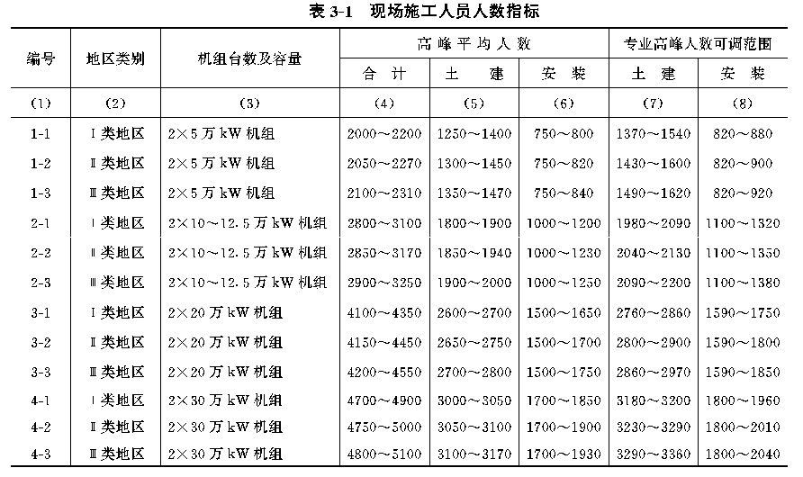

注：①本表的人数指标是高峰平均人数，即施工高峰期各月人数的平均数。
施工高峰期取总工期(即：主厂房开工至两台机组安装完成)的1/3。高
峰系数(高峰平均人数与平均人数之比)取1.2～1.3。
②专业高峰人数可调范围是指土建、安装施工高峰不同时出现时各专业
高峰人数的可调整幅度。
③表列为新建工程现场全员人数，包括直接生产工人，辅助生产工人，
技术、业务、行政、政工人员及生活服务人员；包括固定职工和临时
工。其中非生产人员占全员人数的比例，应遵照劳动部门及主管单位
的有关规定确定。
④扩建工程的施工人员人数指标按其工程繁简程度，将表列指标乘以0.
7～0.85的折减系数确定。
⑤表中土建与安装人数的比例为1.7～1.9 ∶1，对一般扩建工程该比
例可取1.4～1.6∶1。
⑥动力装备率(按职工总人数计算)高于6马力(1马力=735.499W，以下
同)/人的施工企业，其施工人员人数指标还应核算技术装备率(元/人)与
年劳动生产率［元/(人·年)］之比值，控制在1∶1.7～2.3范围内，
不得小于1∶1.5。
⑦凡土建安装工程中有部分项目交由地方或其他施工队伍分包时，或可
利本企业技术后方时，以及委托地方加工企业进行部分工程的工厂化
施工时，由于这些因素使实际现场承担的任务减少时，应将减少的工
程量折算成相应的耗用人工数，并相应地减少现场施工人员人数。
第38条 当生产任务饱满、施工企业劳动生产率较高时，可按式(3-1)核定现 场施工全员人数，按式(3-2)核定安装人数。但如计算人数超出表3-1的人数指标 时，仍按表列的指标数控制。
(3-1)
(3-2)
式中 N——现场全员人数(人)；
Q——施工企业承担的建安工作量，不包括施工准备工作的工作量(元)；
k——高峰系数(取1.2～1.3)；
——全员劳动生产率［元/(人·年)］；
M——施工总工期(主厂房开工至两台机组安装完)(年)；
N1——安装全员人数(人)；
P——装机总容量(kW)；
W——每千瓦安装耗工数(工日/kW)；
d——每人每年工作日数(取300天/年)。
第四章 基地建设、大型临时设施及施工场地
第一节 一 般 要 求
第39条 为了提高劳动生产率、减少现场施工人员和加快电站建设，施工企 业应从自身条件出发有规划地进行基地建设，逐步提高工厂化施工的比重，形成 有助于改变现场施工面貌的技术后方。
第40条 工程开工前应按施工准备计划的安排完成相应的现场大型临时设 施，形成施工生产能力、满足生活使用要求，使施工能连续地进行。
第41条 大型临时设施包括：
(1)生产性施工临建：土建、安装的各种加工厂、仓库、办公室、工具房(兼操 作室、休息室)等。
(2)生活性施工临建：单身宿舍、家属住宅、食堂、浴室、医务所、托儿所、 招待所、商店等。
(3)施工与生活所需的水、电设施和通讯系统，以及施工用的氧气、乙炔、氩 气、压缩空气、蒸汽等设施。
(4)施工与生活所需的交通运输系统，包括公路、铁路、码头、桥涵及主要装 卸设施等。
(5)其他大型临时设施，如各种有轨吊车的轨道，施工及生活区的防洪排涝设 施、下水管道、围墙等。
第42条 大型临时设施及施工场地的规划应符合有利生产、方便生活、节省 投资和节约用地的原则，力求合理、适用、紧凑、经济。
第43条 生产性与生活性施工临建的结构选型应因地制宜，就地取材，大力 节约木材。应尽量扩大采用可拆迁、能周转、性能好的装配式活动房屋的比重。
第44条 临时建筑在满足使用要求的前提下力求节约减少费用，生活性施工 临建的建筑标准可适当高于生产性施工临建，职工家属住宅及单身宿舍的标准又 可略高于其他生活性施工临建。建筑设计应尽量提高平面利用系数和空间利用 率，降低造价，改善使用功能。
第45条 生产性施工临建按其使用要求的不同，可分为封闭、简易封闭及敞 棚等三种基本型式。设计应逐步实现定型化、标准化。各种加工厂要尽可能地采 用先进的工艺流程。
第46条 本章的标准和指标适用于尚未建成施工基地的电力系统所属施工企 业。地区的施工企业承担(或部分分包)土建工程时，一般都有生产、生活基地，其 临建和场地的标准与指标应符合当地建委的统一规定。
第二节 基 地 建 设
第47条 电力建设施工企业要逐步建立生产与生活相结合的基地。基地建设 要全面规划、分期建设，从实际出发，逐步形成。
第48条 基地选点应根据工程布局统筹考虑，一般以在电厂集中的区域内利 用原有的设施予以扩充、改进、逐步完善为宜。
第49条 基地选点宜尽量靠近城市所在地，交通方便，有地方材料来源，加 工成品、半成品的运输半径一般不宜超过300km。
第50条 基地生产项目的选定以面向工程有利于形成施工技术后方为主，兼 顾社会需要，并应能取得好的经济效果。随着电站机组定型化、建筑体系定型 化、构配件标准化、安装零部件标准化等条件的发展，应逐步增加基地工厂化生 产项目。现阶段的生产项目可按各自条件参照下列分工选择。
1.适于全国统一布点项目：
(1)大型中频弯管：φ273mm以上的管道。
(2)管件加工：高压管件、中低压管件、高压阀门等。
(3)普通预应力混凝土压力管道(φ1m以下)。
(4)大直径(φ1.6m及以上)预应力混凝土压力管道。采用定点管理到现场制作 的方式。
(5)定型组合钢模板及其附件。
(6)其他技术复杂、用量不大且运输不困难的产品。
2.适于施工企业基地加工项目：
(1)水泥制品：预应力混凝土构件，重20t长12m以下的中小型混凝土构件， 如墙板、砌块、水塔网格板等。
(2)装修制品：水磨石块、贴面等。
(3)定型组合钢模板的出租、整修。
(4)铆焊加工：中小型金属结构、定型预埋件等。
(5)管道加工：中型弯管(φ273mm以下)、管道支吊架等配件。
(6)非标准设备及容器制造。
(7)其他经技术经济比较认为适合于集中加工的项目。
第51条 施工企业的基地规划(包括基地选点、生产项目和生产规模的确定、 技术经济分析、建设计划等)应报主管部门审核批准。
第三节 土建工程的生产性施工临建及施工场地
第52条 土建工程的生产性施工临建包括：混凝土搅拌、预制构件制作、钢 筋加工、钢模板整理和维修、木作、水暖通风加工、油漆、白铁、电照等作业 间、加工室以及各工种操作室(兼工具房、休息室)等。
第53条 混凝土搅拌系统的设置可参照下列做法：
(1)一般设混凝土集中搅拌站一座，以混凝土总量或连续高峰月的施工量参照 附录四进行计算后，选定搅拌机规格、数量和所需建筑面积。搅拌站应运行可 靠、定量系统准确度符合质量要求。可选用一段式或二段式上料的工艺流程。搅 拌站应设添加外加剂的装置，Ⅱ、Ⅲ类地区还应设有材料加热装置。
(2)集中搅拌站也可由若干座移动式搅拌站组成。集中搅拌站的位置应根据粗 细骨料及水泥的运输方式(用汽车、火车、船舶或其他运输工具)考虑，建在原料和 成品运输半径适中，运输费用最低的场所。
(3)集中搅拌站的后台应按粗细骨料的规格分设堆料场。粗骨料应有洗涤装置 及排水系统。多雨及软土地区的料场宜设混凝土面层。骨料的卸车、堆集、洗 涤、上料等工序可采用皮带输送机、拉铲、抓斗、推土机等机械化作业方式。
(4)有条件的现场，集中搅拌站应尽量使用散装水泥。
(5)集中搅拌站的工艺流程及布置示意可参见附录五。
(6)烟囱工程、水塔工程、距离较远的厂外工程及中小型构件预制场，必要时 可单独设置移动式搅拌站或其他型式的简易搅拌站。
第54条 中小型混凝土构件预制场的作业及堆场面积可参照附录四计算。生 产工艺选择以构件生产周期短、热耗少、产品质量好为原则。按构件类型及数量 的多少可参照选用下列方法：
(1)浇注成型自然养护；
(2)挤压成型自然养护；
(3)长线台座热炕养护或自然养护；
(4)专用钢模无压纯蒸汽养护池养护；
(5)对数量大、总加工期长的构件，经过技术经济比较后可采用连续平型(或折 线型)隧道窑养护；
(6)热拌热模养护法、红外线加热法或土法太阳能加热法等节约能源的养护方 法，可尽量创造条件积极试用。
预制场内宜设龙门吊车、小型塔式吊车等专用吊车机械，高峰时以无轨移动 式吊车辅助。预制场的作业区及构件堆放区，应分片布置通道以便利装卸和运输。
第55条 制作主厂房钢筋混凝土框架的大型预制场一般设在主厂房临时端外 侧，场地所需面积可参照附录四计算。大型预制场应尽量考虑与锅炉组合场轮流 交叉使用，布置可参照下列要求：
(1)为节省场地宜采取2～3层叠浇预制。
(2)构件的置放顺序应与构件的吊装顺序相配合，一般应将先吊装的放在上层 和后侧，使后部的场地尽早空出供锅炉组合用。
(3)当模板采用支墩支承时预制场地应大致平整，支墩应抄平，间距应经过计 算，使构件拆模后不因自重及施工荷载而产生裂缝。支墩面积应按叠置构件总荷 载的接地压力验算确定，对软弱地面应进行适当加固处理。
(4)当构件直接置于地面上预制时，要仔细地整平压实地面土层，适当设置排 水沟。承力面积应通过验算，使能承受叠置构件的全部荷载而不沉陷。
(5)预制场应适当设置通道，以满足浇灌混凝土、构件翻身、起吊和运输等作 业的需要。
第56条 钢筋加工系统应按工艺流程和高峰加工量的需要进行设计，加工间 及作业场面积可按附录四计算。其加工系统可参照下列要求设置：
(1)按加工量的大小分别设置相应规模的细钢筋、粗钢筋、预应力钢筋加工线。
(2)加工作业分露天、敞棚、封闭工作间三种。Ⅱ、Ⅲ类地区的碰焊、点焊工 作间应考虑防冻。钢筋冷拉区及预应力钢筋张拉区应有安全设施。
(3)钢筋的装卸运输及工序间的搬运，应尽量采用减轻劳动强度的机械化或半 机械化作业，如马架式滚道、窄轨平板车等。
第57条 木作系统的制材、细木、模板加工间及作业场的面积可按附录四计 算。由当地供应成材时，现场不设制材车间。在大量使用专用钢模板和定型组合 钢模板，致使木作量不多的情况下，现场可设置一个木作综合加工间。
第58条 定型组合钢模板的库房、堆放场、整理维修间的面积可按附录四计 算。为防止变形、丢失及损坏，钢模板及其附件堆放要平整防潮，运输时应采用 周转性的集装箱。
第59条 土建工程所需各类仓库及堆场面积可按附录四计算。
第60条 土建工程各类生产性施工临建及施工场地面积，综合施工队伍可参 见附录九，专业土建施工队伍可参见附录十。
第四节 安装工程的生产性施工临建及施工场地
第61条 安装工程的生产性施工临建包括下列项目：
(1)汽机安装可按需要设置管道加工间、阀门检修间及辅机检修间。当弯管不 能集中加工时，可设弯管场(间)。
(2)锅炉安装可设锅炉保温加工间等。
(3)电气安装可按需要设置电气加工与检修间、电气与热工试验室等。
第62条 安装工程的各类仓库面积、设备堆场、锅炉组合场(采用大组合方案 安装时)、厂用管道组合场以及保温材料加工场等，施工作业场地面积可按附录七 进行计算。
第63条 安装工程各类生产性施工临建及施工场地面积，当为综合施工队伍 时可参见附录九，当为专业安装队伍时可参见附录十一。
第五节 土建、安装共用的生产性施工临建及施工场地
第64条 综合队伍土建、安装共用的生产性施工临建包括下列项目：
(1)修配厂包括金工、铆焊、锻工等加工间，必要时可设铸工间。
(2)机械动力站包括汽车库、大型机械库、机电修理间(负责现场性中、小 修)、备件库、油料库、制氧站等。
(3)各类仓库包括各种建材库、设备库、化工油料库、劳保库、工具库、五金 电料库、保温材料库、杂品库、暖库等。
(4)其他临建包括水、电等力能设施(水泵房、变电所、锅炉房、乙炔站、空压 站等)以及消防、材料试验、公司(处)办公室等。
第65条 综合队伍土建、安装共用的生产性施工临建及场地面积可按附录 四、附录七并参照附录八进行计算。
第66条 按机组容量分级的综合队伍土建、安装共用的生产性施工临建及场 地面积可参见附录九。
第六节 生活性施工临建
第67条 生活性施工临建面积的计算按照下列方法和标准进行：
(1)按第三章表3-1现场施工人员人数指标表及其附注核定现场施工全员人 数。
(2)按核定的现场施工全员人数，参照附录十二的计算标准及定额核算生活性 施工临建面积。
(3)不同机组容量的综合队伍的生活性施工临建面积参考指标见附录十三。
第七节 施工临建面积控制指标
第68条 根据电站布点分散和电力建设施工队伍流动的特点，按现阶段的施 工组织方式，生产性施工临建的面积以能够形成施工需要的生产能力为原则，生 活性施工临建面积以与当前一般施工现场的生活水平相适应为原则。参照目前现 场实践的平均水平，规定施工临建面积控制指标如表4-1。在满足使用要求的前 提下应力求节省。
表4-1 施工临建面积控制指标(综合队伍)

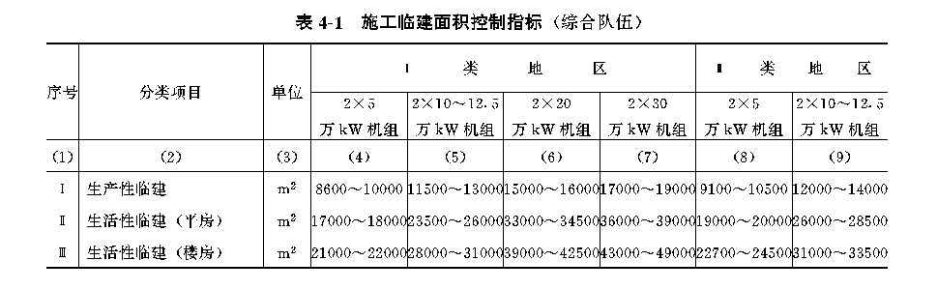

续表4-1

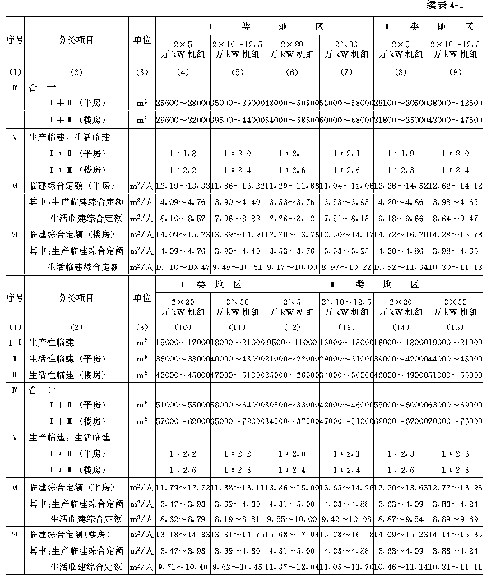

注：①本表与第二章的“施工工期指标”及第三章的“施工人员人数指标”
相对应，无特殊原因未经主管部门审核批准，现场临建总面积不得超
过本表的控制指标。
②生产性临建与生活性临建面积的一般比例见本表第Ⅴ项。如有必要时可
在不降低施工能力的前提下适当调整其比例，其调整幅度一般不宜超过
15%。
③由于施工机械化、工厂化水平的提高及外委加工量的增大，使现场施工
人员人数比第三章表3-1的人数减少时，应相应地核减现场临建有关项
目的修建面积。施工单位已建成生活基地时，应按现场职工各类人员组
成的实际情况，核减家属宿舍、托儿所、子弟学校等生活福利建筑面
积，相应增加单身宿舍面积，而总面积应有所减少。
④本表为综合队伍施工临建面积控制指标。当工程分别为土建、安装两个
专业施工队伍时，总面积按上表数值乘以1.04的系数。其中土建与安
装可按55%～60%∶40%～45%的比例划分。

第五章 施工总平面布置
第一节 一 般 要 求
第69条 施工总平面布置是施工组织设计中各个主要环节经综合规划后反映 在平面联系上的成果。其主要任务是完成施工场地的划分，交通运输的组织，各 种临建、施工设施、力能装置和器材堆放等方面的合理布设，场地的竖向布置 等。施工总平面布置应当紧凑合理、符合流程、方便施工、节省用地、文明整齐。
第70条 布置施工总平面时应收集和依据下列资料：
(1)厂址位置图、厂区地形图、厂区测量报告、厂区总平面布置图、厂区竖向 布置图及厂区主要地下设施布置图等；
(2)电厂总规模、工程分期、本期工程内容、建设意图和投产日期要求等；
(3)总体工程施工综合进度；
(4)主要施工方案；
(5)大型施工机械选型、布置及其作业流程的初步方案；
(6)各专业施工加工系统的工艺流程及其分区布置初步方案；
(7)大宗材料、设备的总量及其现场储备周期，材料设备供货及运输方式；
(8)各类临建的项目、数量、外廓尺寸；
(9)各种施工力能的总需用量、分区需用量及其布设的原则方案。
第71条 施工总平面布置应符合下列要求：
(1)运用运筹学、线性规划方法，使布置先进、合理、经济效果良好。运筹学 用于施工总平面布置示例参见附录十四。
(2)合理组织交通运输，使施工的各个阶段都能做到交通方便、运输通畅。大 宗器材或半成品堆置场布设时要分析和选取经济合理的运输半径，使反向运输和 二次搬运总量最少。
(3)施工区域的划分应既符合施工流程，又使各专业和各工种之间互不干扰、 便于管理。
(4)注意远近结合(本期工程与下期工程)、前后照应(本期工程中的前后工序)， 努力减少或避免大量临建拆迁和场地搬迁(易于拆迁的活动房屋及简易建筑除外)。
(5)尽量利用永久建(构)筑物和原有设施。
(6)合理利用地形、减少场地平整的土石方量。
(7)满足有关规程的安全、防洪排水、防火及防雷的要求。
(8)合理地安排工程在部分机组投产后继续施工期间生产与基建的场地分区和 铁路公路交通运输，使之方便生产，有利施工。
(9)节约用地，少占农田，力求不占良田。
(10)努力改善各项施工技术经济指标。
第72条 为了指导现场管理，需要时可在施工总平面布置图的基础上绘制阶 段性(或局部性)的施工总平面布置图，例如：基础施工阶段、预制吊装阶段、安装 阶段、部分投产阶段等。
第73条 施工总平面布置图的绘制应符合下列要求，包括下列内容：
(1)建筑标准图例，比例为1∶1000或1∶2000，并带有坐标方格网和风玫 瑰；
(2)待建和原有永久性建构筑物的位置、坐标及标高；
(3)永久厂区边界和永久征购地边界；
(4)施工区域分区，各类临建、作业场、堆场、主要大型吊装机械、公路、铁 路、主要力能管线的位置及其坐标、标高；
(5)厂区测量控制网基点的位置、坐标；
(6)施工期间厂区及施工区竖向布置、排水管渠的位置、标高；
(7)施工临时围墙位置及征租地边界。
第74条 施工总平面布置图应附有下列技术经济指标：
(1)施工临建及场地一览表；
(2)施工铁路、公路一览表；
(3)施工力能管线一览表；
(4)有轨吊车轨道一览表；
(5)施工用地一览表：生活区占地面积、施工区占地面积、施工用地总面积(扣 除电厂永久占地面积后的施工征租地面积)；
(6)施工及生活区用地建筑系数；
(7)施工场地利用系数；
(8)单位千瓦施工用地。
第二节 施工区域划分与施工用地面积指标
第75条 施工单位的生活区与施工区宜保持一定间距。生活区宜布置在地区 主导风向上风侧，并尽量与当地城镇和电厂生活区布置相协调或毗邻。
厂外工程的施工区按厂外工程的具体情况布置，但其设施应从简，尽量利用 厂区内的施工设施。
第76条 对已明确将连续进行扩建的工程，场地布置应考虑扩建工程施工的 需要。对近期内有扩建可能或预留扩建容量很大的工程，场地布置宜以近期需要 为主适当考虑扩建时施工的需要。由于考虑扩建的需要而延伸主厂房扩建端所增 加的施工用地面积，应在施工组织设计审批时由主管部门权衡核定。
第77条 厂区工程的施工区一般可划分为：土建作业与堆场区、安装作业与 堆场区、修配加工区、机械动力区、仓库区及行政生活服务区等。各区应以交通 运输线为纽带，按工艺流程和施工方案的要求作有机联系的布置。各小区一般不 宜采用院落式(四合院式)的布置方式。
第78条 施工区域的划分一般可参照下列原则：
(1)汽机房和除氧间扩建端的延伸区作为主厂房框架大型构件预制场和汽机施 工区。锅炉房、煤斗间(外煤仓时)和除尘器扩建端的延伸区作为锅炉施工区。当采 用预制钢筋混凝土炉架时，锅炉扩建端外应作为炉架预制和锅炉组合先后使用的 场地。升压站扩建端外侧作为电气和土建施工区。当主厂房构件数量较多时，锅 炉房和煤斗间扩建端的延伸区也可部分作大型构件预制场使用。
(2)当施工机具起吊半径够大时，应考虑将锅炉组合场向排烟除尘侧横向扩 展，以减少组合场的长度，使场地更加紧凑。
(3)主厂房扩建端最后一个柱子中心线向外延伸30m左右以内的区域作为土 建、安装共用的机动场地，不宜布置长久占用的施工设施。
(4)主厂房扩建端外侧的大型构件预制场应尽量考虑与锅炉组合场先后交替使 用，构(组合)件布置与吊装顺序的安排，应为场地交替使用创造条件，以提高场地 利用次数。
(5)各辅助及附属生产建筑附近的场地一般先期作土建施工场地，后期作安装 场地。
(6)经由铁路运输的砂、石、水泥、木材、钢材等大宗材料的堆场或仓库以及 设备堆场和仓库应沿铁路线布设。相应的搅拌站、制材车间、钢筋加工间、铆焊 间等应布置在邻近位置。
(7)施工区域布置参见附录十五。
第79条 多台机组连续安装时，为了加速工期，可以考虑从扩建端以外的方 向(机、炉厂房的边柱外侧或固定端)运入设备器材，使安装、土建有各自的运输通 道，借以扩大工作面、避免相互干扰。
第80条 施工阶段的场地竖向布置应考虑下列要求：
(1)各施工区域应有良好的雨水排水系统。一般可采用明沟排水，沟的坡降一 般不小于0.3%。永久厂区的排水系统应创造条件尽早投入使用。
(2)在丘陵或山区，按台阶式布置施工场地，当高差大于1.5m时，一般应砌筑 护坡或挡土墙。
(3)在丘陵或山区现场，当施工期间未能建成永久的排洪系统时，应在雨季前 先建临时排洪沟。临时排洪沟的断面应通过计算确定。
(4)生活区应设有雨水及生活下水的排除系统。污水排放应符合环保要求。
第81条 施工区域应设临时的围墙(刺网或砖墙)，出入口的布置应尽量使人 流、车流分开，并设有专人管理。现场出入口一般不应少于两处，当电厂投产后 施工区与电厂厂区应有各自的出入口。铁路进现场处的大门不得兼作人流出入口。
第82条 利用电厂生产区域布置临时施工场地时，应考虑机组投产后电厂生 产管理的需要。
第83条 施工临时建筑物及易燃材料堆场的防火间距应符合《建筑设计防火 规范》(TJ 16—74)的规定，或参照附录十六“临建及堆场防火间距”确定。
第84条 按照目前施工方式参照各类现场实际用地水平，本着紧缩的原则制 定各类地区不同机组容量工程的施工用地面积控制指标，见表5-1。
第85条 因下列原因需要增大施工用地并突破表5-1有关控制指标时，必须 在施工组织设计纲要审批时核定。
(1)由于施工安排或主厂房结构布置上的原因使大型构件预制场和锅炉组合场 不能交替使用时；
(2)设备一次到货量大于附录七表7-1的设备同时贮存系数所规定的贮存量 时；
(3)考虑扩建工程的需要，适当延伸临时端外侧的施工场地时；
(4)需要在现场设置大直径预应力混凝土管制作场、水塔淋水网格板制作场或 轧石场等其他特殊情况时。
表5-1 施工用地面积控制指标

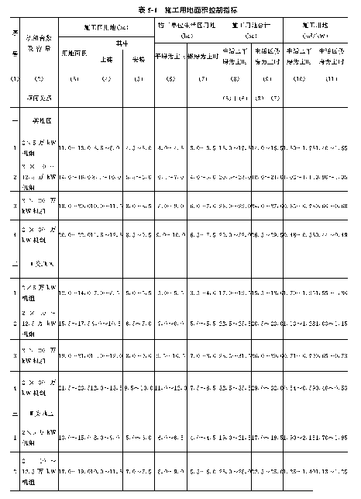

续表5-1

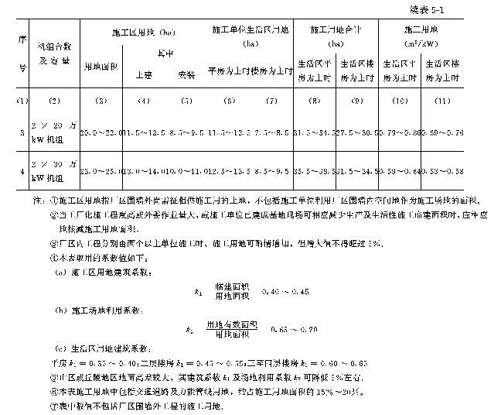

第三节 交通运输组织
第86条 设计交通运输组织方式时，应取得并分析下列资料：
(1)由外部运至现场的材料、设备、加工件、施工机械等的运输总量及其运输 方式。运输总量应按工程实际需要测算。运输方式包括使用的不同运输工具(如火 车、汽车、船舶、马车)和卸车方法、堆集方法等。
(2)外部运入物资的日最大运输量及最大运输密度(按不同运输方式分别估 算)。
(3)厂内各加工区及主要堆场的场内总二次搬运量、日最大运输量及日最大运 输密度。
(4)超重、超高、超长、超宽的设备及外委加工件的明细表。国产设备最大运 输重量参考资料参见附录十七。
第87条 厂外运输线应利用电厂的正式工程施工需要的厂外铁路专用线，厂 外公路或电厂码头应先期建成投入使用，一般不再设厂外临时施工铁路、公路或 码头。当情况特殊，或因正式运输设施在开工前无法建成而必须修建厂外临时运 输设施时，应逐项列入施工组织设计，经主管部门审批列入工程概算安排施工。
第88条 厂内施工公路干线的位置宜尽量与正式工程永久道路的布置一致。 主厂房区及货运量密集区如搅拌厂、预制场、设备堆场均应设置环形道路。各加工 区、堆场与施工区之间应有直通道路连接，消防车应能直达主要施工场所及易燃物 堆场。
第89条 厂内道路与铁路尽量减少交叉。必须交叉时应遵守下列各条：
(1)尽量采用正交，必须斜交时其交叉角应大于45°。
(2)交叉点不宜设在铁路线群、道岔区、卸车线及调车作业频繁的区间。
(3)交叉道口处的铁路一般应为平坡，道口两侧公路的平道长度应不小于 13m，连接平道的道路纵向坡度一般应不大于3%，困难地段不大于5%。
(4)道口应加铺砌层，铺砌宽度应与公路宽度相同。主要道口应设置有人管理 的落杆等安全设施。
第90条 厂内施工区公路在交通频繁、通行大型吊车或大型平板车(大于或等 于60t)时其主干道路面宽度不宜小于8m，一般双行道路面宽取6～7m，路肩宽 1～1.5m，单车道路面宽3.5m，路肩宽0.7m。公路两侧应有排水沟。弯道半径 一般取15m，特殊情况下不小于10m，行驶60t平板车的公路不小于18m。纵向 坡度一般不大于4%，特殊地段(或山区)可取8%。会车视距不小于30m。
公路穿越栈桥或架空管道时其通行净空高度应按拟通过的最高运输件确定， 一般应大于5m。该段行车路面宽度应加大0.5m。
第91条 厂区施工公路一般采用泥结碎石路面，松软土地区应铺块石垫层以 保持雨季道路畅通。当有重型轮胎吊车或现场采用无轨运输方式而对公路路面有 较高要求时，可以适当提高路面标准，主干道可采用混凝土路面。
第92条 公路桥涵应按施工重车最大吨位或重型施工机械的接地压力进行设 计。条件适合时也可采用过水路面代替桥涵以降低造价。
第93条 当电厂主要设备以公路运输方式运入时，应对公路全线的通过能力 进行调查并进行技术经济比较，并提出运输机具选择方案。运件最大尺寸及重量 限额和公路必要的改造加固工程项目，应列入施工组织设计。运输方式应经主管 部门批准。有关费用应列入工程概算后安排实施。
第94条 施工临时铁路布置应尽量与电厂厂内专用线结合，其布设一般可参 照下列各条：
(1)通向主厂房汽机房、锅炉房的铁路各一条。
(2)各加工厂及大宗材料卸货区尽量设在电厂专用线及施工线的两侧。
(3)当充分利用上述各线后仍不能满足需要时，应进行经济比较。如由于卸车 不便增加的二次搬运费大于扣除折旧回收值后的增设施工铁路的费用时，可另增 设施工线路。
第95条 通向汽机房、锅炉房铁路的布置应注意下列要求：
(1) 通向汽机房的铁路一般应从通向锅炉房的铁路线上接出，以使锅炉线有较 长的直线段；
(2) 尽量加大汽机线与锅炉线之间的距离，以提高扩建端施工场地的使用宽 度；
(3) 铁路中心线位置应与主厂房内设备及平台吊装孔的位置相适应尽可能避免 受高于零米的设备基础、沟道的阻碍，并要考虑最宽设备组件进厂时不碰厂房柱 子；
(4) 满足吊装起重机械起吊半径的要求。
第96条 穿越组合场进入锅炉房的铁路应采用平坡。特殊情况下纵向坡度应 不大于2‰，但厂房内的铁路轨面标高宜稍高，以防止向主厂房方向溜车。
第97条 施工铁路按《工业企业标准轨距铁路设计规范》(TJ12—74)的三级 铁路标准进行设计。
第98条 厂内的货物装卸线一般应设在平直道上，在困难条件下也可设在不 大于2.5‰的坡道上及半径不小于500m的曲线上。条件特殊困难时非主要卸货线 可设在半径不小于200m的曲线上。卸货线长度计算可参照附录十八。必要时可 设简易卸货栈台。
第99条 施工铁路直线段的中心线与建筑物的距离在无路堤路堑时应满足下 列要求：
(1)距办公室及加工厂等房屋的凸出部分，在面向铁路侧有出入口时应不小于 6m，无出入口时不小于3m。
(2)距卸货站台、仓库、设备材料堆置场的距离可尽量接近铁路建筑限界。卸 货站台边缘距铁路中心线的最小尺寸在高于轨面1.1～4.8m部分为1.85m。
(3)距公路最近边缘距离应不小于3.75m(指同一标高上)。
(4)与地下平行管线边线之间的距离不小于3.5m。
第100条 主厂房及烟、尘系统的构件吊装和设备安装采用有轨起重机械时， 其轨道位置、标高及吊车的转向移位等布设方案应与其附近的铁路布置相协调。
第101条 大型有轨起重机械(起重量为20t以上者)应根据其最大轮压和轮距 进行路基压力验算，并确定道碴层的厚度。在软土或回填土上铺设大型有轨吊车 轨道时，应对路基提出夯实或加固的具体质量要求。
第102条 经铁路运入超宽、超高设备及外委加工件时，应了解沿途桥梁、隧 道的极限通过限界，并取得铁路运输部门的同意。
第103条 现场采用水路运输时，应了解江、河、湖、海的季节性水位变化情 况与通航期限，并采取相应的水路运输措施。
第104条 水路运输应尽量采用电厂正式码头，如正式码头在施工时尚不能建 成而必须设临时码头时，其型式、大小、构造按施工运输量和使用年限的实际需 要设计，并应满足低水位时运输和装卸的要求。水运码头宜设置专用的装卸机 械。码头与厂区连通的公路在码头附近应设回车道。
第105条 除岔枕采用木枕外，施工铁路应采用预应力混凝土轨枕。塔式吊 车、门座吊车、龙门吊车等各种有轨起重机械应采用钢筋混凝土轨枕，轨枕的断 面及配筋应通过计算确定。
第四节 施工管线平面布置
第106条 施工管线包括架空电力及通讯线，地下电缆、上下水道、蒸汽管 道、压缩空气管道、氧气和乙炔施工力能管线等。
第107条 各种施工力能管线的布置宜尽可能与永久管线结合，以节省投资， 但必须采取措施使机组试运时或部分机组投产后互不干扰。施工管线一般沿公路 或铁路布置。管线穿越公路、铁路时应作适当的加固防护。长期使用的管道应埋 入地下，Ⅱ、Ⅲ类地区管线的埋置深度应满足防冻的要求。
第108条 多台机组连续施工的工程或在近期内将要扩建的工程，施工管线布 置应以满足本期使用的需要为主，适当照顾续建工程的需要，或者采用一次规划 分期实施的办法，做到经济合理、使用方便。
第109条 各种管道在平面布置上的净距，应满足使用和维修的要求，可参照 附录十九的要求布置。
第110条 各种地下管线与建(构)筑物的净距应满足建(构)筑物的安全和管线 使用、维修的要求，可参照附录二十的要求布置。
第六章 施工力能供应
第一节 供 水
第111条 施工现场的供水量应满足全工地的直接生产用水、施工机械用水、 生活用水和消防用水的综合最大需要量。
第112条 施工用水可取自临近现场的现有供水管线(包括已投产电厂的供水 管网)。现有水源不能满足需要时应设置施工供水系统。
第113条 全工地总用水量应按直接生产用水、施工机械用水、生活用水和消 防用水分别计算后综合确定。计算公式如下：
(1)直接生产用水量Q1——指混凝土及砂浆拌合、砖石砌筑、混凝土养护、现 场及结构冲洗、物件及设备清洗等用水。
 (6-1)
式中Q1——直接生产用水量(L/s)；
n1——用水工程最大年度(或季度、月度)施工工程量，由总进度计划及总工 程量求得；
q1——各项工程直接生产用水量定额(见附录二十一附表21-2)；
k1——每班直接生产用水不均衡系数(见附录二十一附表21-5)；
k4——未计及的用水量系数，土建工程取1.1，土建安装综合取1.2；
t——与n1相对应的工作延续天数，按每天一班计。
(2)施工机械用水量Q2——指锅炉、蒸汽机车、吊车、蒸汽打桩机、制氧机、 空压机、热处理设备、汽车和其他内燃机械等的补给水和冷却水以及检修、清洗 用水。
(6-2)
式中Q2——施工机械用水量(L/s)；
n2——同类机械台数，分类计算，按高峰施工阶段同时作业机械考虑；
q2——各类机械台班用水量定额(见附录二十一附表21-3换算成台班用水量)；
k2——每班机械用水不均衡系数(见附录二十一附表21-5)；
k4——未计及的用水量系数，同前。
(3)生活用水量Q3——按施工高峰全员人数并包括职工家属的用水。
(6-3)
式中Q3——生活用水量(L/s)；
n3——工地最多居住人数，包括固定及流动性职工及职工家属，按施工高 峰阶段考虑；
q3——每人每天生活用水量定额(见附录二十一附表21-4或按地区标准)；
k3——每天生活用水不均衡系数(见附录二十一附表21-5或按地区标准)；
1.1——备用系数。
(4) 消防用水量Q4——包括施工区及生活区消防用水，按工地范围大小及 居住人数确定(见附录二十一附表21-7)。
(5) 总用水量Q——区分两种情况计算：
1)施工区与生活区统一供水时：

但不得小于Q4。
2)施工区、生活区分别供水时，生活用水量按两区内的居住人数分别计算， 消防用水量也分区计算。当工地施工区面积小于10ha(1ha=104m2，以下同)时，施 工区总用水量仍按1)项公式计算。当施工区面积大于10ha时，取
式中生活区总用水量按Q3计算值，但不得小于生活区消防用水量Q4。
第114条 供水系统的布置以能够保证用水点有足够的水量和压头，并以简化 供水系统节约投资为原则。中小型工程工地一般按枝状管网布置，大型工地可采 用环状管网。
供水管线上应有适当的分段隔离阀门以便于分区检修或接引。
烟囱、水塔及其他高于50m的工程项目应设置单独的升压泵供给施工和消防 用水。
第115条 供水管道直径按下式计算：
式中 D——供水管道内径(mm)；
Q——设计通水量(L/s)；
v——选取水流速度(m/s)(见附录二十一附表21-8及附表21-9)。
消防水管母管内径不得小于100mm，支管不得小于60mm。
第116条 地下供水管道材料宜采用铸铁管或钢管，并涂防腐层。当采用非金 属管材时应注意材料检验和施工工艺，防止漏泄。地上管道一般采用钢管。
第117条 地下水管应埋设在土壤冻结线以下，否则应采取防冻措施。埋设深 度应考虑场地平整的影响。
第118条 在有可能发生重大火灾的地区应设置消火栓。其间距不应大于 150m。消火栓距建筑物外墙应不小于2m，距道路边缘不得大于2m，并应设置 醒目的标志。
第119条 施工用水由供水泵供水时，应设置每台出力大于设计总用水量的水 泵两台，或选用50%出力的水泵三台，其中一台备用。
第120条 为调节高峰用水量减少水泵工作时间，可以因地制宜地设置贮水设 施，如高位贮水池或水箱、贮水塔等。贮水设施容积一般不小于50m3。其放置高 度可按下式计算：

式中Ht——贮水设施放置高度(m)；
——大量用水处与贮水设施所在地的地面高差(m)；
Hy——大量用水处最高点所需的自由水头(m)，一般取8～10m；
h——贮水设施到大量用水处之间输水管道的水头损失，按式(6-7)计算。
第121条 供水泵所需扬程按下式计算确定：
(1)将水送至水塔(或高位水池、水箱)时：
(6-6)
式中HP——水泵所需扬程(m)；
——水泵中心线与水塔所在地地面高差(m)；
H1——水塔最高贮水水位与地面高差(m)；
HS——水泵中心线与水源最低水位之间高差(m)；
h——水泵出口到水塔之间输水管道的水头损失(m)，一般可按下式计：
(6-7)
式中 i——直管每米长的水头损失(mm/m)，由管径和流量决定(见附录二十一附表 21-8及附表21-9)；
L——管道长度(m)。
(2)将水直接送往用水处时：
(6-8)
式中HP——水泵所需扬程(m)；
——水泵中心线与大量用水处最大高差(m)；
Hy——大量用水处最高点所需的自由水头(m)，一般取8～10m；
HS——水泵中心线与水源最低水位之间高差(m)；
h——水泵出口到大量用水处管道出口之间输水管道的水头损失(m)，按式 (6-7)计算。
第122条 为节约投资，厂区围墙内的施工供水管网宜尽可能利用正式管线。 为此，应创造条件将工程正式管线的一部或大部提前施工，并按施工供水的需要 增设临时取水点。
第123条 施工用水水质应符合下列要求：
(1)饮用水应符合当地卫生机关的规定，参见全国通用设计标准《生活饮用水 卫生标准》(TJ20—76)。
(2)混凝土和砂浆拌合用水应符合国家标准《钢筋混凝土工程施工及验收规 范》中有关规定。
(3)施工机械用水水质应符合《低压锅炉水质标准》(GB 1576—79)中给水水 质要求，其主要项目如表6-1所示。
表6-1 低压锅炉给水水质标准

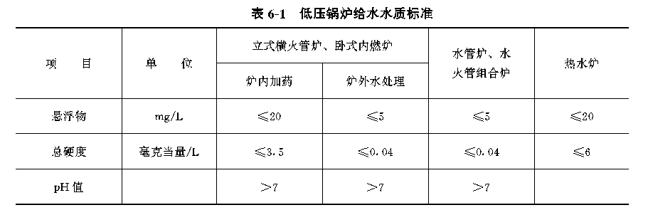

内燃机械冷却水总硬度一般宜不大于5毫克当量/L。
当供水水质不能满足水质标准要求时，应设置必要的水处理装置。
第二节 供 电
第124条 施工电源供应方式依地区条件而定，常用方式有：
(1)远离现有城镇和工矿区的新厂应由建设单位会同设计部门在选厂的同时确 定施工电源供给方案，并制定修建计划。工程计划任务书批准后建设单位应立即 组织当地电业部门动工修建电源设施，以配合工程施工准备工作进度及时投入使 用。
供电方案一般应结合地区供电网统一规划，修建35～110kV施工电源线路， 并在电厂附近修建二次变电所向工地供电。
(2)当厂区附近可以获得电源时，可自电源点引出6～10kV施工电源专线向 工地供电。
(3)扩建工程可自投产机组厂用电系统取用施工电源或施工备用电源，但应采 取相应的安全措施和独立计费措施。
(4)在不能及时按前述各项办法取得电源时，可设置快装式临时发电所供应施 工用电。同时应创造条件尽早改由现有电网取得电力。
(5)远离厂区的厂外工程施工用电应尽量就近接引解决。当该处设计有永久电 源设施时
表6-2 架空线路合理输送半径及容量

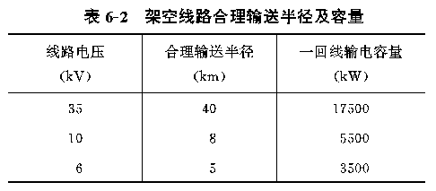
应将其提前建成以供给施工用电。少量负荷可采用柴油发电机组供电，也可 使内燃机等动力机械。
第125条 长距离输电线路的电压等级依其输电距离和输送容量确定，一般可 按表6-2选择。
第126条 施工现场高压电源电压在条件允许时宜与电厂厂用电电压一致，便 于在发生事故或检修时互为备用。大型工程现场电源宜有两路馈线，采取环形分 段布置，以提高供电可靠性。不能长期停电的重要负荷，如生活与消防水泵、冬 季施工锅炉水源、现场保安照明等，必要时可设置备用电源或保安电源。
第127条 施工电源的主要设施应按照工程最终设计规模一次规划、分期或一 次建成。厂内供电干线应靠近负荷密集处，避开电厂生产运行场所和主要施工场 地。供电干线一般沿围墙或道路布置。架空线穿越主要施工场地和吊车作业区时 应改为地下电缆。
第128条 施工供电网络应进行计算，使电压合格、经济合理。施工现场低压 电源母线的电压波动值应保持在+10%～-5%范围内。条件困难时最低电压不能低 于额定电压的10%(例如400V母线电压值不能低于360V)。
当电压波动值不能保持在上述范围内时，应采取以下措施以保证用电设备的 安全：
(1)改变变压器的抽头位置。在电压变化不频繁时采用。
(2)加装电力电容器补偿。应装在有人值班的变电所内，或装设自动装置按电 压变化自动投切。
(3)加装有载调压装置，设专人值班管理。
第129条 施工低压电源一般采用三相四线制，以380/220V电压供应动力及 照明用电。配电变压器的台数及容量按负荷分布情况确定。变压器应尽量靠近负 荷中心，其合理供电半径为500m以内，最大不超过800m。
第130条 工地设置的临时发电所，当发电容量等于或小于500kW时电压采 用380/220V，超过500kW时电压可采用3kV或6kV。供电距离超过800m时宜 采用高压输电。
第131条 设计施工电源应贯彻节约能源的原则，可结合具体情况采取下列措 施：
(1)尽可能地降低变压器空载损耗和合理减少输电损失；
(2)路灯分片集中停送；
(3)采用高效省电的用电设备，如红外线加热装置等；
(4)合理安排大用电量作业的时间，压缩尖峰负荷；
(5)改善功率因数，使之符合当地电业部门的要求。除大型空压机等设备采用 同步电机驱动以及感应热处理设备设置补偿电容等措施外，必要时应集中加装电 力电容器补偿。
第132条 用于无功功率补偿的电力电容器需要容量按下式计算：
(6-9)
式中 Qc——电力电容器需要容量(kvar)；
p——高峰有功负荷(kW)；
α——平均负荷因数，取0.7～0.75；
qc——比补偿功率(kvar/kW)，由补偿前功率因数和补偿后功率因数决定， 按附录二十二附表22-2选取。补偿后功率因数一般取0.9。
第133条 施工变压器一般采用户外式布置。容量320kV·A及以下的变压 器可装在柱上变压器台上，560kV·A及以上的变压器在地面装设，加安全围 栏。变压器中性点接地应可靠。变压器馈电可就近装设防雨的密闭配电柜。当馈 电回路超过10回，或馈电容量很大，或因安装仪表控制设备需要时，可修建电气 小间，安装户内式动力盘和控制盘。
第134条 对特殊电压等级的用电设备可以用移动式变换设备供电。该变换设 备是在电源线路上装设插座或预留接线点。用量大时也可设置单独的供电系统。 焊接热处理用电一般设专用馈线自变压器直接供电。
第135条 施工用电气设备的型式应按其使用环境选择，分别采用普通型或有 特殊防护性能(如防雨、防尘型)的设备。高海拔地区和湿热带地区的用电设备必须 按地区的特殊要求选用，即高海拔地区选用加强绝缘型设备，湿热带地区选用抗 湿热型设备。
第136条 施工用电容量按工程用电高峰阶段计算。一般可先按土建安装施工 搭接阶段计算，再以用电量较大的其他施工阶段(如大量排除地下水、或多台机组 连续安装高峰等阶段)进行校核。计算施工用电容量应包括下列项目：
(1)土建、安装工程的动力及照明负荷；
(2)焊接及热处理负荷；
(3)生活区照明及动力负荷；
(4)分部试运转负荷，按起动试运方案中拟使用施工电源的用电设备考虑。一 般应限于在正式厂用电电源不能及时供电时使用，并限供低压小容量负荷。
计算全厂综合负荷时应考虑各供电区各类负荷昼夜高峰的时间差异，按同时 出现的最大负荷叠加计算。
第137条 各供电区用电容量按下式计算：
(6-10)
式中KVA——本区总用电容量(kV·A)；
P——每种类型负荷的合计数(kW)；
K——该类负荷的综合需要系数，包括设备效率、负荷率、同时率等因数( 见附录二十二附表22-3)；
——该类负荷的平均功率因数(见附录二十二附表22-3)；
P1——室内照明负荷的合计数(kW)；
P2——室外照明负荷的合计数(kW)。
照明负荷可按单位功率值计算(见附录二十二附表22-4)。
第138条 导线截面按计算负荷电流值选择，按远端最大允许电压降值校核。
1.按计算负荷电流值查表选择导线截面。
负荷电流值计算公式如下：
(1)三相线路(包括三相四线制)：
 (6-11)
(2)单相线路：
 (6-12)
式中 I——负荷电流(A)；
P——负荷功率(W)；
V——线路电压(V)，三相系统取线电压值，相对相单相系统取线电压值， 相对地单相系统取相电压值；
——负荷功率因数，平均值可取0.75。
各种导线及电缆容许电流值见附录二十二附表22-5至附表22-13。
2.按允许电压降值校核导线截面。
(按最大允许电压降计算导线截面的公式如下：
(1)三相线路(包括三相四线制)：
 (6-13)
(2)单相线路(包括相对相、相对地间)：
 (6-14)
式中 S——导线截面积(mm2)；
M——负荷矩总和(W·m)，等于沿线路各个负荷与该负荷至线路始端距 离的乘积之和；
k——导线材料的电导系数，铜线取57，铝线取34.5，钢线取2.22～5.0；
V——线路电压(V)，三相系统取线电压值，相对相单相系统取线电压值， 相对地单相系统取相电压值；
——最大允许电压降百分数，按不同线路分别选取(见附录二十二附表22- 14)。
3.导线截面不得小于按机械强度计算所需的最小允许截面(见附录二十二附表 22-15)。
第139条 施工现场高低压电源线和照明线可以同杆架设。电源主干线路应在 施工总平面布置中确定。导线跨越铁路高度应不小于7.5m，跨越公路度应不小于 6.5m，且不得妨碍大件设备运输，跨越一般道路高度宜不小于5m。当线路架空 高度不能满足要求时，应改敷地下电缆。
施工用的架空电力线路干线及电缆干线的设计和施工，应符合附录二十二附 表22-16至附表22-19中的有关技术要求。
第140条 施工电源设备应装设避雷设施。变压器、动力盘、操作盘及户外轨 道式吊车的铁轨接地应可靠。
第三节 供 热
第141条 Ⅱ、Ⅲ类地区工程冬季施工的主要供热(蒸汽)范围如下：
(1)土建工程冬季施工：混凝土及砂浆组成料的加热，现浇及预制混凝土构件 的蒸汽养护，某些特殊部位少量冻土的蒸汽熔解以及其他作业。
(2)安装工程冬季作业：设备衬胶、锅炉水压试验、炉瓦保温作业等。
(3)生产性施工临建取暖：保暖的设备材料仓库、试验室、制氧站、乙炔站、 空压机站以及Ⅲ类地区的汽车库等。其他生产性临建一般用火炉取暖。
(4)安装施工阶段主厂房内部采暖。
第142条 电厂新机起动试运阶段所需热量，包括燃油及化学制水系统用热， 主厂房、主控制楼、生产办公楼的采暖或试运阶段生产厂房的补充临时采暖，一 般由电厂的起动锅炉或运行中的机组供热，并应在工程设计中予以安排。
第143条 电厂的起动锅炉应尽可能提前建成。在试运前其热能一部或大部供 应冬季施工用，以节省投资。选定施工临时锅炉容量时，可与电厂起动锅炉容量 平衡，尽量减少临时锅炉容量。但应事前考虑冬季机组试运起动用热对施工的影 响，并作出相应安排。
第144条 冬季施工用锅炉的燃料供应及运行管理方式，应在施工组织设计中 作具体安排。
第145条 生活性施工临建，冬季一般用火炉取暖。当现场有条件设暖汽时， 宜优先考虑医务所、托儿所、单身宿舍等处所的需要。
第146条 土建工程冬季施工应大力降低热耗，节约能源。一般可采取下列技 术措施：
(1)提高混凝土的入模温度。
(2)改善保温材料的性能，提高保温效果。对惯用的保温材料(稻草、锯屑、苇 杆等)应注意保持干燥，妥善敷设，降低其透风系数，并应做到覆盖严密、保温良 好。有条件时，可采用重量轻、保温效果好的新型保温材料。
(3)改善热源设施、加强管道保温。对施工锅炉的选型、补给水的处理、烟气 余热的利用、主管道及支管道的保温、热养护余气及凝结水的回收利用等方面都 应因地制宜地采取有效措施，以降低热耗。
(4)在热工计算结果满足技术要求(受冻临界强度及结构承载能力)的情况下， 尽量采用蓄热法和扩大蓄热法。
(5)混凝土结构或预制构件采用蒸汽加热时，应优先采用内部通汽法，避免采 用汽套喷气法。
(6)除了有可资利用的自然条件或经热工计算其耗热量低于其他方法的情况下 可采用暖棚法外(如地槽暖棚)，一般不应采用暖棚法。
(7)应创造条件推广红外线、太阳能养护窑等节约热能的先进施工方法。
(8)装配式梁柱接头混凝土的养护，在有条件时可采用工频感应或棒形红外线 加热法代替局部汽套喷气法，以提高养护效率，降低热耗。
第147条 主厂房临时采暖应大力降低高层大空间主厂房临时采暖的热耗。一 般应采取下列措施：
(1)厂房的屋面保温层及围护结构(包括门窗)应达到封闭条件。
(2)与室外连通的各种管沟、烟道、风道及安装孔要严密遮堵。
(3)厂房临时端应封闭。作临时性封闭的端墙应尽量采用轻便、易装拆、耗钢 少、施工快并可重复利用的结构型式。
(4)主要的安装及运输通道应装设轻便门或活动屏幕。
(5)临时暖汽散热器的布置要使主要防冻部位的温度满足施工要求，并采取措 施防止大空间厂房上下部位的温度差过大。
第148条 为做好冬季施工中的节能工作，一般应采取下列措施：
(1)编制冬季施工组织设计和施工方案；
(2)切实安排落实冬季施工的准备工作；
(3)采取有效措施，对测温、供热管系、结构热养护过程中的保温维护加强管 理。
第149条 冬季施工耗热量的计算可参照有关冬季施工资料及手册进行，也可 参照附录二十三进行估算。
第四节 氧 气
第150条 确定施工现场氧气需要量的方法如下：
现场氧气总需要量可按下列因素参考同型施工现场使用量确定：
(1)工程规模和工程量；
(2)工期和工程施工的阶段安排；
(3)施工工厂化程度和现场加工量。
用氧高峰期间氧气需要量可按下式计算：
 (6-15)
式中 Y——昼夜平均氧气需要量(m3/昼夜)；
G——各类热机设备加工安装及土建金属结构加工安装总重量(t)；
y——单位金属耗氧量(m3/t)，计算时热机设备加工安装取6～10，土建金 属结构加工安装取3～5，大型机组取较小值；
k1——施工不均衡系数，取1～1.5；
k1——管道漏泄系数，取1.05～1.1；
t——各类工程作业工期(月)。
不同时施工的工程项目的用氧量不叠加。
小时平均氧气需要量按昼夜平均氧气需要量除以昼夜作业小时数计算。
第151条 施工现场氧气供应方式应按工程规模和现场特点进行技术经济比较 后确定，可以分散供应，也可以在用量大的主厂房和组合场区、铆焊场区分区集 中供应。大、中型机组工程宜采取分区集中供应方式。
第152条 集中供气的供氧站的气源可根据条件选用下列方式供给：
(1)高压气瓶运输，经供氧站内高压汇流母管及减压阀供气；
(2)制氧站以中压［30kgf/cm2 (1kgf/cm2 =9.80665×102 Pa，以下同)及其以下 的压力输送氧气到供氧站再减压供气；
(3)液氧罐运输，经气化加热器供气。
第153条 供氧站的位置选择应考虑以下要求：
(1)靠近用气集中处，运输方便；
(2)能与临近的施工场所隔开；
(3)不影响扩建机组施工，并尽可能按电厂最终容量的需要布置。
供氧站与建、构筑物安全距离参见附录十六。
第154条 供氧站的建筑物可按三级耐火等级设计。其工作间与休息室应隔 开。照明装置可按一般工业建筑的要求设置。站内严禁用明火取暖。
第155条 施工现场在下列情况下可设置制氧站：
(1)地方氧气供应能力不能满足工程需要时；
(2)工地距附近氧气厂超过50km，运输困难时；
(3)工地每昼夜用氧量超过480m3时。
第156条 制氧站的位置选择应符合以下要求：
(1)位于乙炔站主导风向的上风侧，并距乙炔站及电石渣堆300m以上，空压 机吸入口空气中乙炔含量不大于0.5mg碳/标准m3(制氧流程内有分子筛吸附净化 装置，允许极限含量为5mg碳/标准m3时，制氧站距乙炔站及电石渣堆的最小水 平距离为50m)。
(2)距煤气发生站150m以上，并远离产生尘埃的车间(如锅炉房)、堆场，保证 吸入空气清洁。
第157条 氧气输送管道的敷设应符合以下要求：
(1)与其他管线间距，与建构筑物距离及与施工临时建筑物距离应符合有关规 定(见附录二十四附表24-13及附表24-14)。
(2)管道坡度宜不小于2‰，并在最低处设排水装置。
(3)地下管道应敷设在土壤冻结线以下0.2m深处，否则应采取防冻措施。管道 每隔150～200m应设检查井，井内装疏水器。
(4)各集中供气区应分片布置管线，设置截止阀，以便分片供气，降低损耗。 主厂房内管道布置应整齐，避开电源线及电焊线。进厂房主管道应在零米层装总 截止阀。
第158条 氧气管道内径可按每小时氧气输送量和管道单位长压降值确定。管 道单位长压降按下式计算：
 (6-16)
式中i——管道单位长压降［mmH2O(1mmH2O=9.806Pa，以下同)]；
ΔP——最大允许压降(mmH2O)，应不大于工作压力的10%，一般取500～ 600mmH2O；
l——管道的计算长度(m)，取管道展开长度的1.3倍。
计算管径时选用的气体流速一般取2～8m/s。
低压(压力小于10kgf/cm2 )氧气管道管径和单位长压降值可参照附录二十四附 表24-4选取。
中压氧气管道管径和单位长压降值可参照附录二十四附表24-5选取。
第159条 氧气管道宜采用无缝钢管。当架空或地沟敷设的管道其工作压力为 16kgf/cm2及以下时，也可采用电焊钢管或水煤气管。管壁厚度可按附录二十四附 表24-6选取。氧气管道工作压力为30kgf/cm2及以下时，可选用锻铸铁、球墨铸 铁或钢制阀门；工作压力大于30kgf/cm2时，应选用有色金属或不锈钢阀门。氧气 管道阀门应采用球型阀或针型阀，与氧气接触部分严禁使用含油或可燃材料。密 合圈应为有色金属或不锈钢材料，填料应为石墨处理过的石棉填料等。
第160条 氧气管道应有导除静电的接地装置
第五节 乙 炔
第161条 施工用乙炔的供应方式有以下几种
(1)大、中型安装工程的主厂房、组合场及铆焊场区及土建工程大型金属结构 加工场宜设乙炔站集中供气。当集中供气时，分散作业的场所(如燃料、水工、除 灰、附属系统施工区及较远的预制加工场等)仍采用移动式乙炔发生器分散供气。
乙炔站至乙炔气用量大处的距离在250m以上，或锅炉高度在60m以上时宜 采用高压(1.5kgf/cm2以上)输送，一般情况下采用中压(0.07～1.5kgf/cm2)输送。
(2)有条件的地区可采用乙炔气瓶供应的方式，以降低损耗，节约电石。乙炔 气瓶不能在当地灌气时，现场可设置乙炔发生装置和灌瓶台。
第162条 集中供气乙炔站的位置选择应符合以下要求：
(1)靠近负荷中心，能与周围作业地区隔离，能满足防火防爆要求；
(2)排水通畅，出渣方便，自然通风良好；
(3)不影响扩建工程施工。
乙炔站与建(构)筑物的安全距离参见附录十六。
在采取下列安全措施后，乙炔站可以和供氧站联合布置设在同一座建筑物内：
(1)建筑物耐火等级不低于二级；
(2)设有无门、窗、洞的防火隔墙；
(3)各自有独立的出入口及围栏。
第163条 电石库、乙炔瓶库的间距应符合《建筑设计防火规范》要求。电石 库与乙炔站相邻较高一面的外墙为防火墙时，其防火间距可适当缩小，但不应小 于6m。
电石库、乙炔瓶库可与氧气瓶库布置在同一座建筑物内，但应以无门、窗、 洞的防火墙隔开。氧气瓶库与乙炔站的出入口朝向应相反，并各自有独立的围栏。
第164条 乙炔站及电石库建筑应按二级耐火等级设计。乙炔站的发生间和电 石库应设置轻质屋盖，泄压面积每立方米空间应不小于0.05m2。门窗应向外开 启。乙炔站严禁用明火取暖，照明装置应符合防爆要求。
乙炔站的中间电石库与乙炔发生站可以有门相通，但其贮存量不应超过三昼 夜用量。
第165条 施工现场乙炔及电石需要量可按氧气需要量计算：
 (6-17)
=(5～6) =(1.5～1.8) (6-18)
式中 C——乙炔需要量(m3/h)；
D——电石需要量(kg/h)；
Y——氧气需要量(m3/h)。
乙炔需要量也可按焊炬和割炬同时使用的数量计算，计算公式如下：
 (6-19)
式中 C——乙炔需要量(m3/h)；
u——每个焊炬或割炬乙炔耗用量［m3/(h·个)］；
n——焊炬或割炬个数；
k——同时使用系数，一般取0.6～0.9。
焊炬及割炬的乙炔耗用量见附录二十四附表24-7及附表24-8。
第166条 乙炔管道内径按乙炔每小时输送量及管道单位长压降值选择。乙炔 管道最大允许单位长压降不得大于预定工作压力的25%。乙炔管道单位长压降值 的计算公式与氧气管道的计算公式(6-16)相同。
厂区和厂房内乙炔管道当乙炔工作压力为0.07kgf/cm2以上至1.5kgf/cm2时， 其允许最大流速为8m/s，一般取2～5m/s。乙炔站内的乙炔管道当乙炔的工作 压力为25kgf/cm2及以下时，其最大允许流速为4m/s。
工作压力1.5kgf/cm2及以下管道的内径不应超过80mm；工作压力1.5kgf/cm2 以上管道的内径不应超过20mm。乙炔管道的管径可按附录二十四附表24-9选 用。
第167条 乙炔管道应采用无缝钢管，管壁厚度不应小于附录二十四附表24- 10的规定。
第168条 在管道内径大于50mm的中压乙炔管道(工作压力为0.07～ 1.5kgf/cm2)上不应有盲板或死端头，并不应选用闸阀。
乙炔管道的阀门和附件的公称压力应符合附录二十四附表24-11的规定。阀 门和附件应采用钢、可锻铸铁或球墨铸铁制品，也可采用含铜量不超过70%的铜 合金制品。
第169条 乙炔管道的敷设要求与氧气管道相同(见第157条)。氧气、乙炔管 道在同一垂直面上架空敷设时，乙炔管道应位于上方。
乙炔管道在乙炔站出口和进厂房的入口处应设回火阻止器。
乙炔管道应有导除静电的接地装置。
第170条 为节约电能、降低成本，在有资源的地区应考虑采用乙炔代用气体 进行金属切割和部分焊接、热处理工作。可以代替乙炔的气体有丙烷-丁烷(液烃、 液化石油气)、石油气(非液化石油气，以高压气瓶贮运)、甲烷(以高压气瓶贮运的 天然气，或就近制备的沼气)、城市煤气(管道输送)、页岩煤气、焦炉气、氢气(高 压气瓶贮运)和人工干馏气等。
液烃贮运方便，使用安全性较好。氧-丙烷、丁烷焰可用于焊接有色金属和厚 3mm以下钢板。使用氧-丙烷、丁烷焰作焊口预热及热处理时比较易于控制温度和 不易脱碳。
使用液烃代替电石时，工程氧气耗用量约需增大10%。燃料气用量可按下列 比例折算：
1m3丙烷、丁烷气(按含丙烷85%丁烷12%计)相当于1.67m3乙炔气；
1kg液烃相当于4kg电石。
第六节 氩 气
第171条 为提高焊口根部质量和管道系统清洁度，高中压电厂的主蒸汽、主 给水、再热蒸汽热段冷段、汽机油系统和大中型机组的锅炉承压部件焊口的焊接 工艺应按《电力建设施工及验收技术规范(焊接篇)》的要求采用氩弧焊打底。部分 高压焊口填缝和铜铝母线焊接也常采用氩气保护焊。施工现场氩气的使用量、供 应来源和供应方式应在施工组织设计中作出安排。
第172条 氩气的需要量可按采用氩弧焊打底和焊接的焊口数乘以单耗值分别 计算。氩气总需要量除可参考同类型现场的使用量确定外，大中型工程也可按下 式粗略估算：
 (6-20)
式中 A——全工程氩气需要量〔瓶，每瓶按150at(1at=9.80665×104Pa，以下 同)、6m3计〕；
a——安装锅炉台数(台)；
n——每台锅炉高压焊口总数(个/台)；
k——氩弧焊打底范围系数，按下列方式选取，不采用氩弧焊时，相应的k 值取零；
k1——锅炉受热面范围系数，取1.0；
k2——汽机高压管道范围系数，取0.2；
k3——其他厂用中压管道范围系数，取0.05；
k4——汽机油管道范围系数，取0.05；
k5——发电机出线范围系数，取0.1。
第173条 氩气供应来源应在施工组织设计中予以明确。当氩气从外地购入 时，应按运输周期计算贮运气瓶需要量。当氩气来源困难而现场设有大型制氧机 (150m3/h)时，可以增设制氩配套装置，自行制备氩气。
第174条 为节省氩气，现场供应氩气应采用瓶装分散供应方式。大型锅炉安 装如因高空作业量大，气瓶吊运困难时，可就近设小型氩气集中站经管道供应， 但应尽量减小管道系统容积，防止漏泄。
第七节 压 缩 空 气
第175条 确定施工现场压缩空气的需要量应考虑以下需要：
(1)各种风动工具用气。风动工具具有使用安全、携带轻便的优点，宜广泛采 用以提高施工操作机械化水平。
(2)各加工间用气，包括使用风动机械设备及风力输送水泥等施工工艺的用气。
(3)电弧气刨用气。
(4)清扫及喷砂除锈用气。
(5)风压试验用气等。
第176条 压缩空气的需要量可按下式计算：
 (6-21)
式中 Q——供气系统的计算总用气量(m3/min)；
Qm——主要(大用气量)用气设备的额定耗气量(m3 /min)，见附录二十四附 表24-16；
Qm——其他(一般)机具的额定耗气量(m3 /min)，见附录二十四附表24-16；
k1——同时使用系数(见附录二十四附表24-17)；
k2——消耗不平衡(或最大)系数，取1.25～1.4；
k3——风动机具的利用系数，按各种设备每班实际使用时间计算,, 其中t为每班实际使用时间(可查附录二十四附表24-18)，T为每班工作时间；
k——备用系数，取1.4～1.5，包括漏泄、工具磨损增耗和未预见的用量。
第177条 压缩空气一般以分区设移动式空压机供应为宜。用气量大的作业 (如大量石方爆破、风送水泥等)和大型工程的主厂房区可以设装有固定式空压机的 空压机站集中供气。
第178条 空压机站装设空压机的台数宜不少于两台，总容量应满足当一台空 压机检修时能够供应施工主要用气量的要求。空压机出口应设贮气罐及放水阀。
第179条 空压机站的位置选择应符合以下要求：
(1)靠近负荷中心，避免长距离输气；
(2)位于散发大量有害气体和粉尘场所的主导风向的上风侧，距煤场、保温材 料堆场50m以上，距乙炔站20m以上；
(3)远离居住区和防震车间，距试验室100m以上，距金工铸造车间40m以 上，距居住建筑物70m以上。
第180条 压缩空气输送管道可采用焊接钢管。管道内径可查附录二十四附表 24-19“压缩空气管道直径选择表”选取。管道总压降值(自起点至终点支管出口) 一般不应超过工作压力的5%～8%。
管道最低点应装放水阀。室外管道应埋在冻结线以下或采取防冻措施。
第七章 机械化施工
第181条 机械化施工可以减少现场施工人数，降低劳动强度，提高劳动生产 率，加快施工速度。施工组织设计要从实际可能的条件出发，逐步提高机械化施 工水平。
第182条 机械化施工水平提高的标志不单是简单地表现为动力装备率(马力/ 人)数值的增高，而应是劳动生产率的提高，劳动生产率对技术装备率(元/人)的比 值增大，从而获得良好的经济效果。其直接指标是机械完好率和利用率的提高， 以及单机年产量、年台时利用率的提高，和施工总费用的降低。
第183条 施工机械的选型应兼顾适用性和经济性，在满足施工要求的前提下 尽量选用性能好、台班费和维修费用低、辅助费用少、能源消耗低、能一机多 用、坚固可靠运输方便的机械。
第184条 配备施工机械应从工程情况、现有资源、施工方法等方面综合考 虑，一般原则如下：
(1)各类机械配备数量应按该种机械的年产量定额和施工不均匀系数参照附录 二十五中附表25-1及有关方法计算。
(2)土方机械一般情况下可按挖掘机数加铲运机数等于推土机数来配备。有条 件时Ⅱ、Ⅲ类地区可酌情配备少量大功率(180马力以上)的推土机。
(3)当主厂房为装配式混凝土结构时，起重机械的配备宜以有轨吊车为主，无 轨吊车为辅。当主厂房为钢结构时，可采用以无轨吊车为主的方案。
(4)大型塔式吊车的选用：10～12.5万kW机组工程可选用60吨/1000 吨·米的塔式吊车，20～30万kW机组工程可选用60吨/1000吨·米至80吨 /2000吨·米(或100吨/2000吨·米)的塔式吊车，吨位更大的塔式吊车经济性差不 宜采用。安装塔式锅炉不宜采用大件组合吊装方法，宜选用轻便专用吊装机具代 替塔式吊车。常用大型吊车的性能可参见附录二十六。
(5)布置大型有轨吊车可考虑采取轨道转向和移位使用的措施，以扩大吊车工 作范围，提高利用率。
(6)为提高综合机械化水平，机械配备力求上下工序配套，例如混凝土搅拌厂 的前台和后台之间，主厂房及锅炉的吊装与混凝土大型构件预制场、锅炉组合场 的供料之间，土方的挖运与回填之间等的作业能力应相互适应，避免出现薄弱环 节。
(7)对耗用劳动量大和工作频繁的工序，如大型土石方、零星土石方、厂内二 次搬运等应尽量考虑机械化施工。
(8)对先进高效的施工机械，如混凝土泵送浇注、大吨位重件液压顶升装置 等，应创造条件合理选用。
(9)努力扩大小型机械配备率，变手工操作为机械化作业。有条件时可按人数 定额配备单人操作的常用轻便机具。
第185条 机械化施工的组织方式应符合加强机械管理，提高经济效果的要 求，执行《电力建设施工机械设备管理规定》，一般应注意下列几点：
(1)创造条件组织专业化的机械施工队伍和采用机械租赁使用的办法。
(2)加强机械维护检修责任制。一般应将大修集中到大修厂，小修在现场进行。
(3)实行单机岗位责任制。
(4)建立机械操作人员考核制度，加强技术培训工作。
(5)健全机械技术档案和原始记录，进行单机核算。

附录一 网络法编制施工进度示例
一、简要说明
1.网络法又名统筹法、关键路径法、临界路线法。国外在50年代开始研究和 运用于工程实践，我国从60年代开始在华罗庚教授《统筹方法平话》一书的指导 下，也逐渐用于工程试点。实践证明，网络法是一种科学的计划管理方法，在繁 杂的工程中，可以抓住工程的主要矛盾线，在缩短工期、提高工效、降低成本等 方面均有显著效果。
2.网络图的绘制是以非向量的矢线(矢线的长短并不代表工期的长短)按工序衔 接绘制而成，再通过时差的计算，就可判断出网络图中的主要矛盾线(也即关键路 径)。
绘制网络图的图例及其含义如附表1-1。
附表1-1 网络图绘制图例

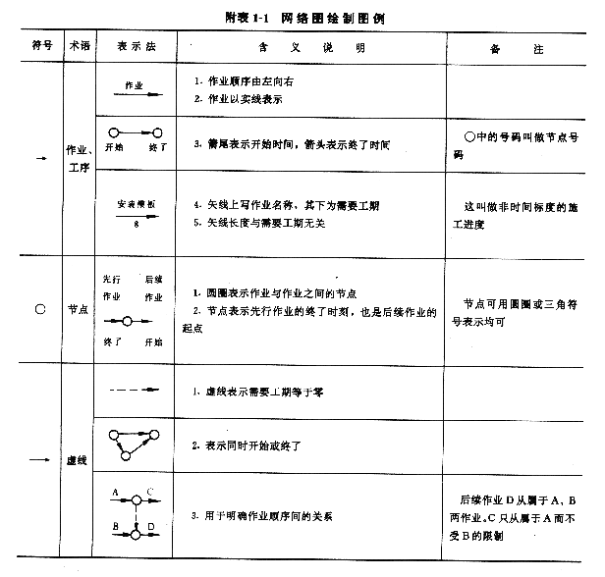

续表1-1

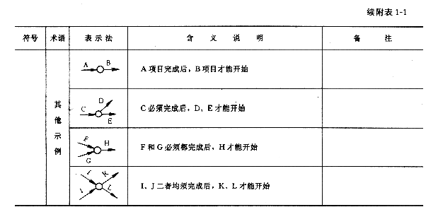

3.时差的计算：
(1)计算时差中的几个名称：
1)最早开工时间(EST)：可能开工的最早时间，用TEi表示；
2)最早完工时间(EFT)：可能完工的最早时间，用TEj表示；
3)最迟开工时间(LST)：在不影响指定的总工期范围内，允许最迟开工时 间，用TLi表示；
4)最迟完工时间(LFT)：在不影响指定的总工期范围内，允许最迟完工时 间，用TLi表示；
(2)时差计算举例：
如附图1-1，最早可能开工时间写在图中的□内，最迟必须开工时间写在□ 侧旁的○中。

附图1-1

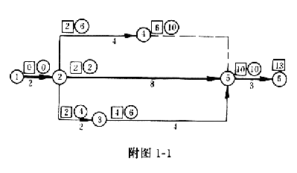
最早开工时间取几个途径中之大值，如以点⑤为例：
①→②→⑤=2+8=10天，而①→②→③→⑤=2+2+4=8天，则⑤的最早开工时 间TE5为第10天。最迟必须开工时间取几个途径中之小值，如以点②为例：⑤→ ②=10-8=2，④→②=10-4=6，则②的最迟开工时间TL2为2天。也可用表的方式 来计算时差，上例用表计算如附表1-2。
附表1-2 附图1-1的时差计算
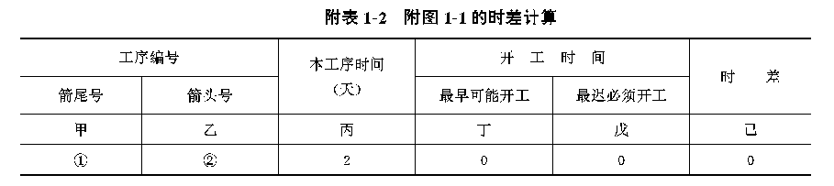

续附表1-2

上例也可用时间坐标法绘制工序流线图如附图1-2。

附图1-2

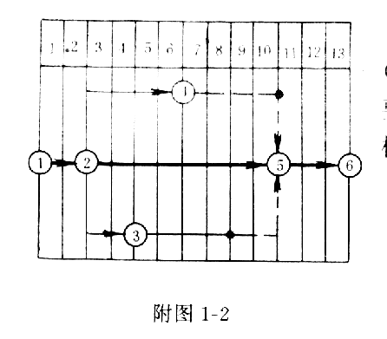
4.确定主要矛盾线(关键路径)。
通过时差计算可以发现网络图中必有一条或若干条(一般占全部作业项目的 10%～20%)的连续回路成为主要矛盾线。在这条线上的工作必须按时完成，无回 旋余地。构成主要矛盾线要同时具备如下三个条件：
(1)
项目最早开工时间=项目最迟开工时间
(2)
项目最早完成时间=项目最迟完成时间
(3)
开始与完成项目的时间之差=该项目所需的时间
上例附图1-1中的①→②→⑤→⑥符合上述条件，即为该工程的主要矛盾 线。
5.平衡施工高峰。
利用非主要矛盾线中的项目间的时差，就可以平稳施工高峰。
总时差=项目最迟完成时间—项目最早开工时间—项目所需时间，即：
。
上例③点的FT=10-4-4=2，即③⑤之间有2天总时差。
单时差=项目最早完成时间—项目最早开工时间—项目作业时间，即：
。
上例④点的FF=10-6-0=4，即④⑤之间有4天时差。该项目推迟4天开工并 不影响总工期，这4天可作为平衡施工高峰。
二、网络法编制工程进度示例
1.一个结构层施工网络图。
本图为现浇多层框架一个结构层施工。该现浇多层框架由柱、梁、楼板、抗 震墙组合而成，附设有电梯井及楼梯等。一个结构层的施工顺序为：柱和抗震墙 先绑扎钢筋，后支模板；电梯井壁先支好内壁模板，后绑扎钢筋，再支外壁模 板；梁的模板必须待柱子模板都支好后才能开始；梁模板支好后再支楼板的模 板；先浇捣柱子、抗震墙及电梯井壁的混凝土，然后开始梁和楼板的钢筋绑扎， 同时在楼板上铺设预埋暗管，再浇捣梁和楼板的混凝土。该结构层网络图的绘制 如附图1-3，其主要矛盾线工期为18天。
2.某电厂主厂房土建施工网络图。
某电厂主厂房零米以上结构主要工序(厂房为钢结构)的网络图如附图1-4，其 时差计算如附表1-3，该工程主要矛盾线的工期为100天。

附图1-3

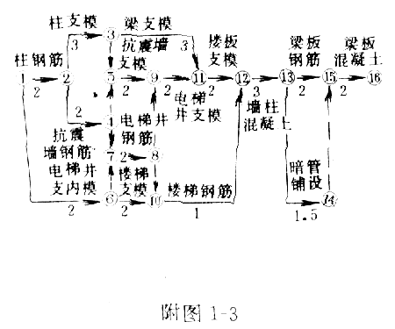
附图1-4

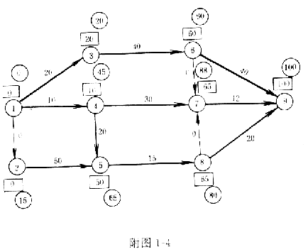
附表1-3 附图1-4的时差计算

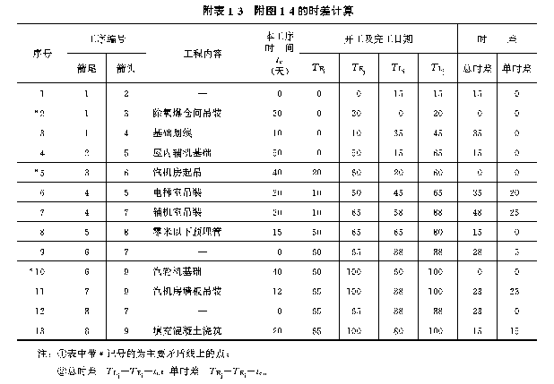

3.某电厂锅炉安装网络图。
某电厂锅炉安装网络进度及时差计算示例如附图1-5及附表1-4所示。该工程 从炉架开始吊装到供汽转机共154天。

附图1-5

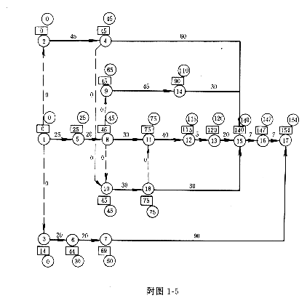
附表1-4 附图1-5的时差计算

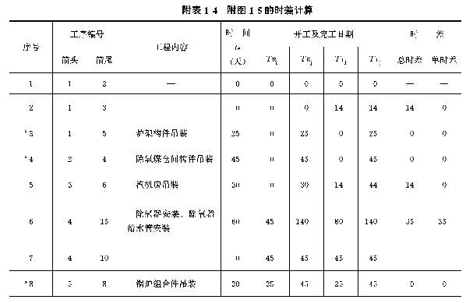

续表1-4

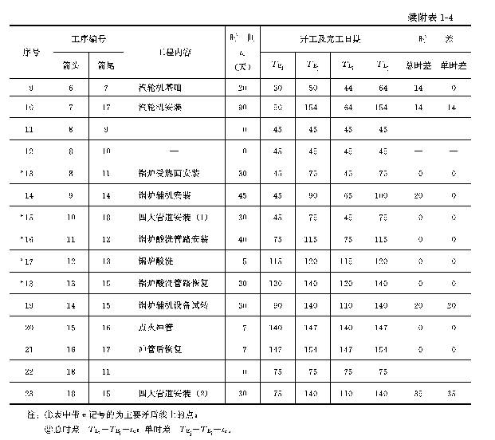
4.某电厂总体工程横道网络图。
某电厂以网络法编制各专业施工网络图，在汇总各专业的施工网络图的基础 上，以横道网络图的形式编制出总体工程施工综合进度，示例如附图1-6(见书 末)。该工程的网络总进度中有21个单位工程项目，有250个左右的主要工序项 目，使能较全面地反映工序之间的关系，从而能确切地找出主要矛盾线。

附录二 斜线进度表编制示例

某电厂主厂房六台机组流水作业方案，以斜线进度表编制的方法示例如附图 2-1。图中1～6代表土建施工的六条流水线。第1流水线为土方施工；第2流 水线为第一阶段的地下工程，即为第一台机组具备安装条件有关的地下工程；第 3流水线为地上结构安装；第4流水线为安装汽机和锅炉间的桥吊；第5流水线 为主厂房的一般土建；第6流水线为地下工程的其他部分，6′为汽轮机基础工 程。

附图2-1

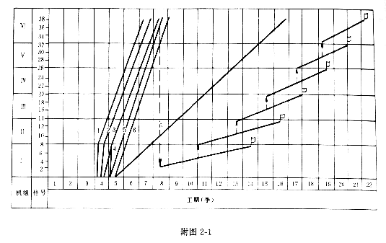
附录三 工期-成本优化法示例
应用网络法安排施工计划时，在成本最低的条件下选择相应的最优工期，即 工期-成本的优化方法，其步骤如下：
(1)根据各项工作所采用的方法、机具、劳动组织等因素确定正常情况下的时 间和费用，以及在采取技术组织措施后能达到的最短时间和费用，并求出其费用 变化率。
(2)分别计算在不同工期下各网络计划的时间参数。
(3)绘制时间-成本关系曲线，从该曲线确定相应的最优工期。
(4)根据选定的最优工期，调整施工计划以达到优化的目的。
各选定工期下的网络时间参数的计算步骤如下：
(1)计算各事件最早开始的时间：从网络图原始事件到某一事件可能有几条线 路。每条线路有一个时间。这些时间中的最大值就是该事件的最早可能开始时 间，用“□”表示。
(2)计算各事件最迟必须开始的时间：从网络图结束事件逆箭头到某一事件也 可能有几条线路。这些线路的时间中也有一个最大值。把规定工期减去这个最大 值即为该事件的最迟必须开始时间，用“○”表示。
(3)计算工作的总时差(总的机动时间，总的富裕时间)：总时差等于各工作结 束事件的最迟必须开始时间减去该工作开始事件最早可能开始时间再减去该工作 的施工所需时间。
(4)计算正常工期的工程直接费：正常工期的工程直接费等于各工作正常持续 时间所对应的直接费用总和。
(5)缩短关键线路持续时间：网络始点事件的最迟开始时间减去其最早可能开 始时间称为始点事件时差。在试算的网络中，凡是总时差等于始点事件时差的工 作就是关键工作，由关键工作所组成的线路称关键路线。在关键线路上，依次选 择费用变化率最小的关键工作，缩短持续时间总和等于总时差的绝对值。
(6)缩短次关键线路持续时间：在试算的网络图上，找出关键线路以外由负时 差工作所组成的所有线路，分别计算这些线路的延续时间t。
t=线路上各工作正常延续时间之和。
凡是t大于规定工期的线路，称为次关键线路。在次关键线路上依次选择费 用变化率最小的工作缩短时间，直到该线路的延续时间等于规定工期。
附图3-1

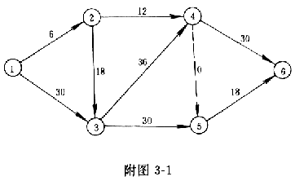
(7)计算关键线路和次关键线路缩短工作时间所引起的工程直接费用增额和规 定工期所对应的工程总直接费用。
工程直接费用增额=有关工作所缩短的时间×该工作的费用率之总和。
规定工期的工程总直接费=正常工期直接费+直接费增额。
计算示例：
设原始网络和各个工作持续时间和费用关系如附图3-1及附表3-1所示。
附表3-1 各个工作持续时间和费用关系

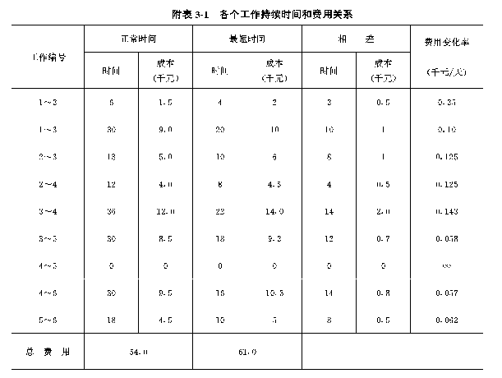
例1：
根据以上资料，要求计算规定工期84天的工程最低直接费用。
1.正常工期与成本的试算
(1)计算各事件最早可能开始时间：
假设网络始点事件①的最早可能开始时间为0天，其余各事件的最早开始时 间，按前述具体步骤1的方法依次计算。例如求事件③的最早可能时间，需要计 算从①到③的两条线路，即①、②、③及①、③的施工时间和。①、②、③的施 工时间和为6+18=24天。①、③的施工时间为30天，因此事件③的最早可能开始 时间为30天之后。依次类推，计算结果见附图3-2中的□中的数据。
(2)计算各事件最迟必须开始时间：
使网络终点事件的最迟必须开始时间等于规定工期。其余各事件的最迟必须 开始时间，按具体步骤1的方法计算。
附图 3-2

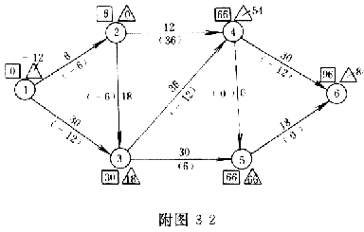
如求事件②的最迟必须开始时间，需要计算由⑥逆箭头到②的四条线路中最 大的施工时间和，⑥、④、②的施工时间和为30+12=42天，⑥、④、③、②的施 工时间和为30+36+18=84天，⑥、⑤、④、③、②的施工时间和为 18+0+36+18=72天，⑥、⑤、③、②的施工时间和为18+30+18=66天。用规定工 期减去最大值84天，得0天，即为事件②的最迟必须开始时间。其他各点同样计 算，其结果见附图3-2中的△中的数据。
(3)计算各工作总时差：
例如附图3-2中工作1→2总时差=0-0-6=-6天，工作1→3总时差=18-0- 30=-12天，其余各工作总时差，计算结果如附图3-2中箭杆下括号内的数据。
(4)正常工期的工程总直接费用：
(见附表3-1)
2.缩短关键线路持续时间
由附图3-2可知，始点事件时差=-12-0=-12。
工作1→3、3→4、4→6的总时差均为-12，所以1→3→4→6为关键 线路，其中费用变化率最小者为工作4→6(C46=0.057)，允许缩短时间14天， 实际只需要缩短12天(等于时差绝对值)。
3.缩短次关键线路持续时间
附图3-2中，关键线路以外，由负时差工作所构成的线路只有一条，即1→2 →3→4→6。其延续时间为6+18+36+30=90＞84。因此，这是一条次关键线 路，需要缩短时间90-84=6天。但因其中工作4→6已经在关键线路中缩短过12 天，所以这条次关键线路的持续时间已变为90-12=78＜84天，不必再予缩短。
4.计算费用增额和规定工期84天的工程总直接费用工程总直接费用增额Δ S=0.057×12=0.684(千元)。
工期84天时工程的总直接。 例2：
计算规定工期为70天的工程最低直接费用。

附图 3-3

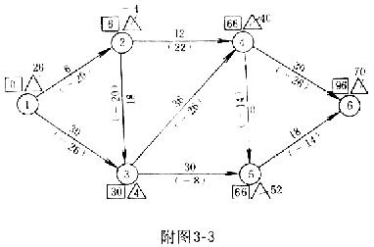
1. 正常工期与直接费用的试算(结果如附图3-3)
正常工期工程直接费用S0=54.0(千元)。
2. 缩短关键线路持续时间
关键线路由工作1→3、3→4、4→6所组成，根据关键工作费用变化率 大小及允许的缩短时间值，可依次缩短4→6工作14天，1→3工作10天，3 →4工作2天，共计缩短26天，使关键线路的持续时间和规定工期相等(96- 26=70)。所引起的工程直接费用增额为：
3. 缩短次关键线路持续时间
由附图3-3可知，次关键性线路有四条：
(1)线路1→2→3→4→6，正常持续时间为90天，必须缩短20天才能和 定工期相等，但其中工作3→4和4→6与关键线路重合，已分别缩短2天和14 天，故该次关键线路尚须继续缩短90-70-2-14=4天。应选择其中费用变化率最小 的工作2→3缩短，费用增额为：
(2)线路1→3→4→5→6正常持续时间为84天，应缩短14天，才能和规 工时相等。但其中工作1→3已经缩短10天，工作3→4已缩短2天。因此，该 次关键线路只须再继续缩短2天就可以了。费用变化率最小者为工作5→6，应 选择之。
直接费用增额为：
(3)线路1→2→3→4→5→6，正常持续时间为78天，超过规定工期8 天，但其中工作2→3、3→4、5→6共已缩短8天，故该次关键线路不必再 缩短。
(4)线路1→2→3→5→6，正常持续时间也为78天，超过规定工期8天， 因工作1→3、5→6已经共计缩短12天，使该线路的持续时间已小于规定 工期(78-12＜70)，因此也无须再缩短了。
从而可求出规定工期70天的工程最低总直接费用为：
通过同样的方法分别求出78天、76天、62天的工程最低直接费用见附表3- 2。
附表3-2 不同工期下施工直接费用

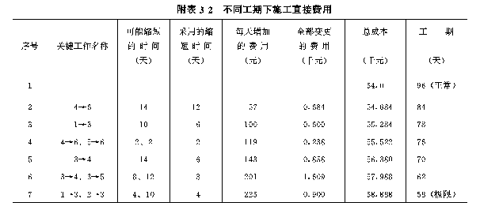

将上表的时间与成本关系绘制成曲线，其变化就能看得更直观，如附图3-4 所示。图中曲线部分表示可节约的成本变化情况。从中可以看出：本例的节约效 果为61-58.888=2.112(千元)。
用类似的办法再绘制出时间-间接费曲线，然后与直接费叠加，即可求得工程 费用总和的曲线。从该曲线可以确定相应的最优工期，如附图3-5所示。

附图 3-4 时间-直接费曲线

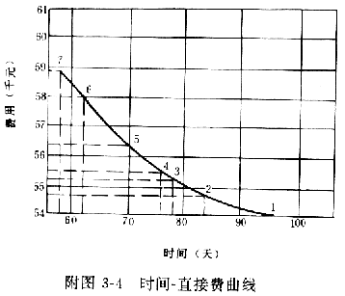

附图 3-5 成本-时间曲线

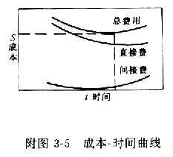
附录四 土建工程各种加工厂及仓库面积计算
1. 混凝土集中搅拌厂
(4-1)
(4-2)

或 (4-3)
式中 F——集中搅拌厂面积(m2)；
N——所需搅拌机台数，由式(4-2)或式(4-3)取其大者；
A——每台搅拌机所需临建面积(m2 )，A值取用见附表4-1；
Q1——混凝土总量(m 3)；
Q2——连续高峰月的混凝土量(m3 /月)；
k1——不均衡系数取1.5～2；
k2——不均衡系数取1.2；
T1——混凝土总施工日数；
T2——连续高峰时月施工日数，取25天；
R——混凝土搅拌机的班产量［m3 /(台·班)］，可按附表4-1选取。
附表4-1 A、R值

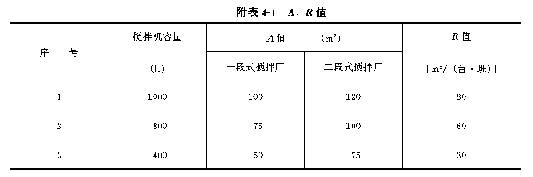

2. 现场中小型混凝土构件预制场
 (4-4)
式中 F——中小型预制场面积(m2)；
Q——主厂房中小型混凝土构件预制量(m3)；
k——不均衡系数，取1.2～1.3；
T——主厂房中小型预制件生产工期；
R——每平方米场地月产量，取0.5m3/(m2·月)；
α——场地利用系数，取0.6。
3. 主厂房框架大型构件预制场
 (4-5)
式中 F——主厂房大型预制场面积(m2 )；
Q——主厂房框架大型构件预制混凝土量(m3 )；
R——每平方米场地预制量，二层叠浇取1m3 /m2，三层叠浇取1.5m3/m2；
α——场地利用系数，取0.3～0.4。
4. 钢筋(包括碰焊、点焊)加工间
(4-6)
式中 F——钢筋加工间面积(m2 )；
Q——钢筋加工总量(t)；
k——不均衡系数，取1.5；
T——加工总工期(月)；
R——每平方米月产量，取0.7～0.9t/(m2 ·月)；
α——场地利用系数，取0.6～0.7。
5.木作系统(包括制材、细木、模板)加工间
 (4-7)
式中 F——制材、细木、模板加工间面积(m2)；
Q——制材、细木、模板加工量(m3或m2 )；
k——不均衡系数，取1.5；
T——加工总工期(月)；
R——每平方米月产量，取：锯木，1.5m3/(m2·月)；刨板裁边， 100m2/(m2·月)；模板加工，60m2/(m2·月)；
α——场地利用系数，按附表4-2取用。
注：模板加工量应为扣除定型组合钢模板、专用钢模板及代用模板后，尚须 采用的木模数量。
6. 各类仓库及堆场面积
 (4-8)
式中 F——仓库或堆场面积(m2)；
Q——材料或半成品总量(t、m2、m3)，当有部分工程量外委或在基地工 厂化加工时，在总量中应扣除之；
k——不均衡系数，按附表4-2取；
N——储备天数，按附表4-2取。由于季节性原因或供货运输条件限制 时，储备天数可根据实际情况适当调整；
T——按计算对象确定适当的施工总工日数；
R——每平方米储存量定额按附表4-2取，为节约用地应采用机械方法增 加堆高，提高R值；
α——利用系数，按附表4-2取。
附表 4-2 土建工程各类仓库及堆场面积计算系数

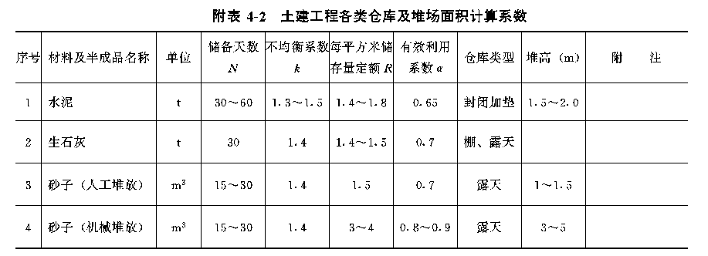

续附表 4-2

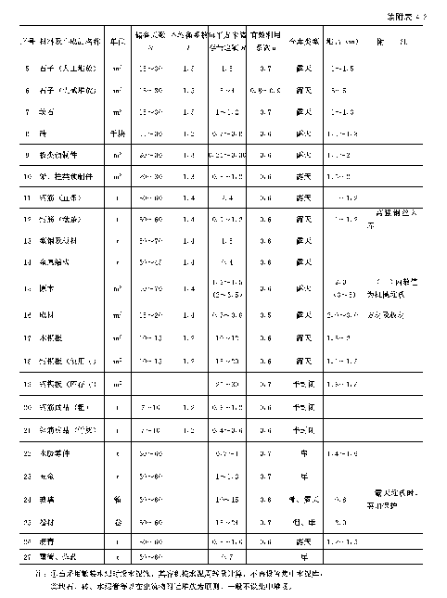

注：①当采用散装水泥时设水泥罐，其容积按水泥周转量计算，不再设置集
中水泥库；
②块石、砖、水泥管等以在建筑物附近堆放为原则，一般不设集中堆
场。

附录五 混凝土搅拌厂工艺流程及布置示例
电力建设施工现场的混凝土搅拌厂，一般分一段式及二段式的两种，其常用 的工艺流程及布置示例参见附图5-1至附图5-4。

附图 5-1 Ⅰ型一段式混凝土搅拌站

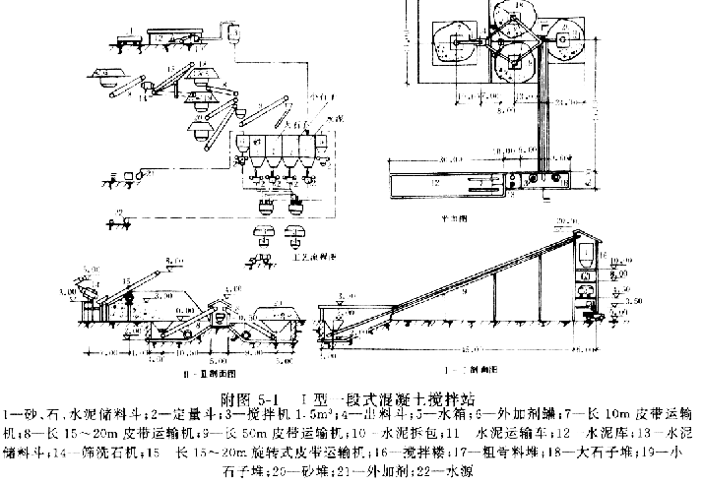

1—砂、石、水泥储料斗；2—定量斗；3—搅拌机1.5m3；4—出料斗；5—水 箱；6—外加剂罐；7—长10m皮带运输机；8—长15～20m皮带运输机； 9—长50m皮带运输机；10—水泥拆包；11—水泥运输车；12—水泥库； 13—水泥储料斗；14—筛洗石机；15—长15～20m旋转式皮带运输机；16— 搅拌楼；17—粗骨料堆；18—大石子堆；19—小石子堆；20—砂堆；21—外 加剂；22—水源

附图 5-2 Ⅱ型一段式混凝土搅拌站

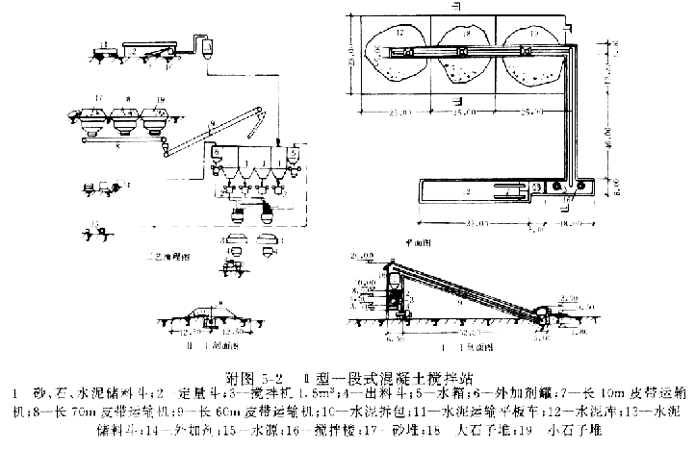
1—砂、石、水泥储料斗；2—定量斗；3—搅拌机1.5m3；4—出料斗；5—水 箱；6—外加剂罐；7—长10m皮带运输机；8—长70m皮带运输机；9—长 60m皮带运输机；10—水泥拆包；11—水泥运输平板车；12—水泥库；13— 水泥储料斗；14—外加剂；15—水源；16—搅拌楼；17—砂堆；18—大石子 堆；19—小石子堆

附图 5-3 Ⅰ型二段式混凝土搅拌站

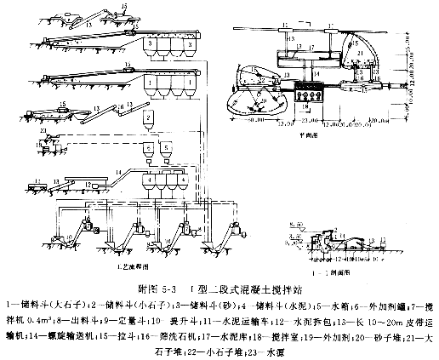
1—储料斗(大石子)；2—储料斗(小石子)；3—储料斗(砂)；4—储料斗(水泥)； 5—水箱；6—外加剂罐；7—搅拌机0.4m3；8—出料斗；9—定量斗； 10—提升斗；11—水泥运输车；12—水泥拆包；13—长10～20m皮带运输 机；14—螺旋输送机；15—拉斗；16—筛洗石机；17—水泥库；18—搅拌 室；19—外加剂；20—砂子堆；21—大石子堆；22—小石子堆；23—水源

附图 5-4 Ⅱ型二段式混凝土搅拌站

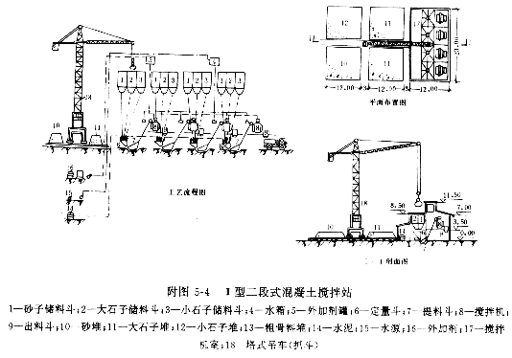
1—砂子储料斗；2—大石子储料斗；3—小石子储料斗；4—水箱；5—外加 剂罐；6—定量斗；7—提料斗；8—搅拌机；9—出料斗；10—砂堆；11— 大石子堆；12—小石子堆；13—粗骨料堆；14—水泥；15—水源；16—外加 剂；17—搅拌机室；18—塔式吊车(抓斗)

附录六 混凝土预制厂技术经济指标参考资料
基地性混凝土预制厂技术经济指标参见附表6-1及附表6-2。
附表 6-1 混凝土预制厂技术经济指标比较

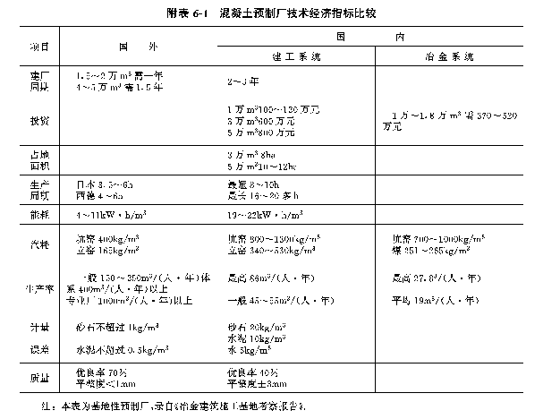

注：本表为基地性预制厂，录自《冶金建筑施工基地考察报告》。
附表 6-2 建工系统和冶金系统预制厂经济指标

注：①利用率为产量与占地面积之比；
②投资系数为设计年产量与投资(包括建安和设备)之比；
③全员劳动生产率是指直接工人全员劳动生产率；
④本表为基地性预制厂，录自《冶金建筑施工基地考察报告》。

附录七 安装工程施工场地及仓库面积计算
1.汽机厂用管道组合场
(7-1)
式中 F——组合场面积(m2)；
Q——台机组的高低压管道重量(t)；
kb——管道组合率，取0.4～0.5；
P——单位面积组合量，取0.2～0.3t/m2；
α——场地利用系数，取0.6～0.7。
2.保温材料加工场
(7-2)
式中 F——加工场地面积(m2)；
Q——台炉的保温砖加工量(t)；
k——不均衡系数，取1.3～1.5；
T—一台炉保温砖加工期(月)；
P——单位面积月产量，取0.3～0.45m3/(m2·月)；
α——场地利用系数，取0.6～0.7。
说明：保温材料加工后，如需在加工场附近存放，场地面积可增加50%～ 70%作为成品堆场。
3.当锅炉本体安装采用大组合方案时，其场地面积：
(7-3)
式中 F——组合场面积(m2)；
Q—一台炉本体金属总重量(t)；
——锅炉组合率，取0.7～0.8；
t——堆放系数，取1.25；
P——单位面积组合量，取0.2t/m2；
α——场地利用系数，用门座吊车时取0.81，用龙门吊车时取0.78～0.8；
L——组合场的长度(m)，一般数值为：
当锅炉为220t/h时，取160～180m；
当锅炉为410t/h时，取180～220m；
当锅炉为670t/h时，取220～260m；
当锅炉为1000t/h时，取260～300m；
B——组合场宽度(m)，按吊车工作范围选取。
说明：当锅炉组合场与主厂房大型构件预制场的场地交替使用时，场地面积 取两者之大值。
4.安装工程的设备仓库及堆场面积。
(7-4)
式中 F——仓库或堆场总面积(m2)；
Q——全部设备金属总重量(t)；
k——同时储存系数，取附表7-1；
β——各类仓库或堆场存放设备总重量的百分率，按附表7-2取；
P——单位面积储量(t/m2)，按附表7-2取；
α——场地利用系数，取0.7～0.75。

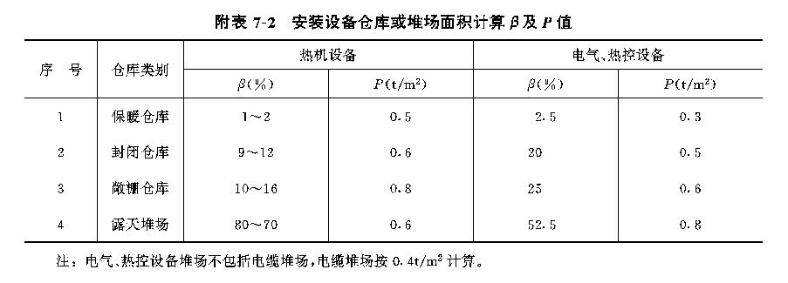
附表 7-1 设备同时储存系数

附表 7-2 安装设备仓库或堆场面积计算β及P值

注：电气、热控设备堆场不包括电缆堆场，电缆堆场按0.4t/m2计算。
5.安装工程的材料堆场及仓库面积。

(7-5)
式中 F——堆场或仓库面积(m2)；
k——同时储存系数，按附表7-1取；
Q——材料重量(t)；
P——单位面积储量(t/m2)，型钢板材取1.8t/m2，钢管取1.0t/m2，保温材料 取0.4～0.5t/m2，耐火材料取1.4t/m2，弯制管道取1.5t/m2；
α——场地利用系数，取0.6～0.7。
附录八 汽车及重型机械修理间
面积计算参考资料
基地性汽车及重型机械修理间的有关参考资料如下：
1.汽车和重型机械修理标准台的换算
汽车和重型机械的修理以标准台为依据，汽车标准台(以解放4t为1)的换算系 数见附表8-1。
重型机械标准台(以东方红54为1)的换算系数见附表8-2。
重型机械标准台折算成汽车标准台，东方红54相当于解放4t。
2.汽车修理的装备水平
根据冶金部1976年颁发的冶金机修设计若干规定中，有关汽车修理装备水平 见附表8-3。
3.汽车和重型机械修理厂建筑面积产量标准
主要厂房建筑面积产量指标：8.5m2/标准台
复活工段面积产量指标：20m2/台机床

附表 8-1 不同型号汽车的换算系数

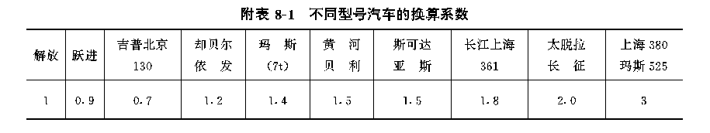

附表 8-2 重型施工机械的换算系数
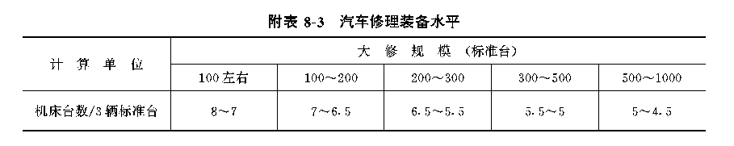

附表 8-3 汽车修理装备水平

4.汽车修理工指标
根据交通部1964年颁发的汽车修理工指标：0.51人·年/标准台，辅助工占 主修工人27%。
5.汽车和重型机械修理厂的投资系数
汽车修理厂为1000～1100元/标准台；重型机械修理厂为300元/标准台。
附录九 综合队伍生产性施工临建
及场地参考面积
综合队伍生产性施工临建及场地面积可参照附表9-1及附表9-2。
附表9-1 综合队伍生产性施工临建及场地面积
(按I类地区)
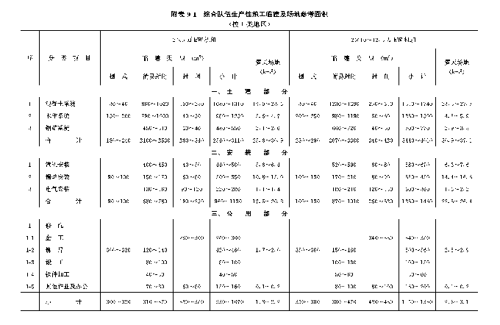
续附表9-1

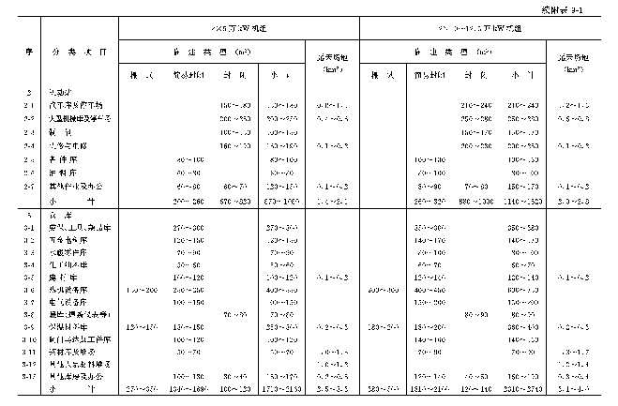
续附表9-1

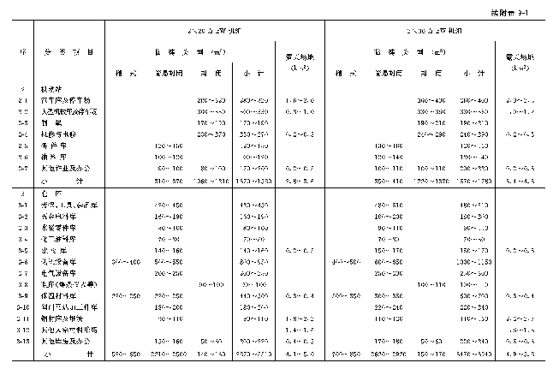
续附表9-1

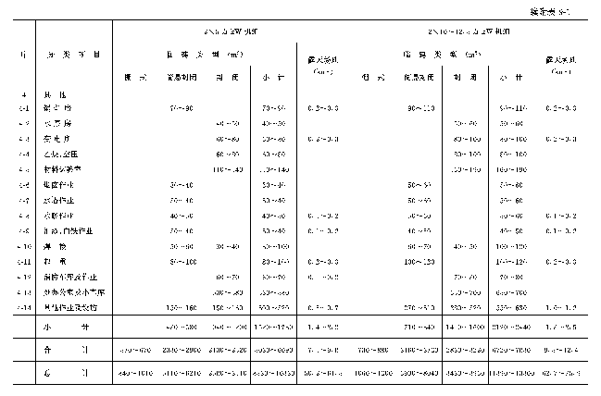

续附表9-1

续附表9-1

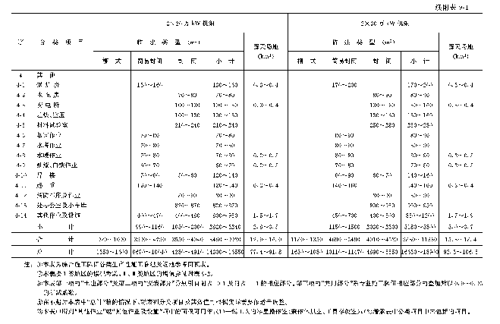
注: ①本表为综合施工队伍生产性施工临建及场地参考面积表。
②本表按I类地区的情况考虑,II、III类地区增值参见附表9-2。
③本表第一的项的“土建部分”及二项的“安装部分”分别引自附表10-
1及附表11-1的相应部分。第三项的“共用部分”系专业施工队伍部分
的叠加乘以0.9~0.95的折减系数。
④在不超过本表中“总计”数的情况下,对表列分类项目及烽值可根据实
际需要作适当调整。
⑤本表中所列“其他作业及设施”项在的面积可用作：(1)一线工人的零
星室(兼作休息室、工具存放室)；(2)增添表中分类项目中未包括的项目。
附表9-2综合队伍生产性施工临建及场地参考面积
(按I、II、III类地类)

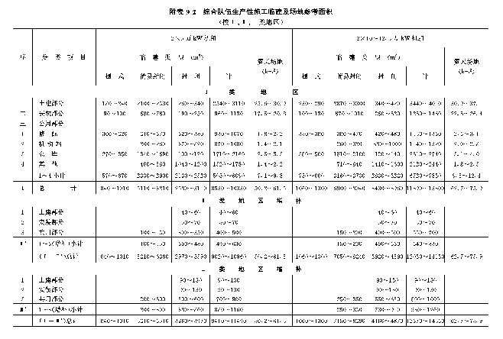

续附表9-2

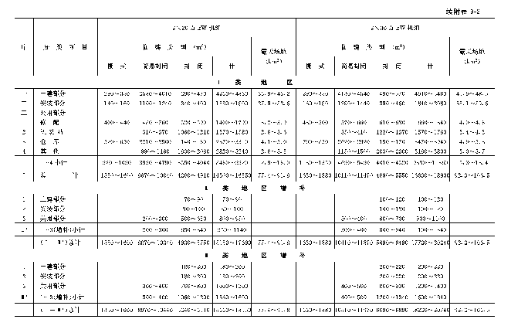

附录十 土建专业队伍生产性施工临建及场地参考面积
土建专业队伍生产性施工临建及场地面积参照附表10-1及附表10-2。
附表10-1 土建专业队伍生产性施工临建及场地面积参考表
(按I类地区)

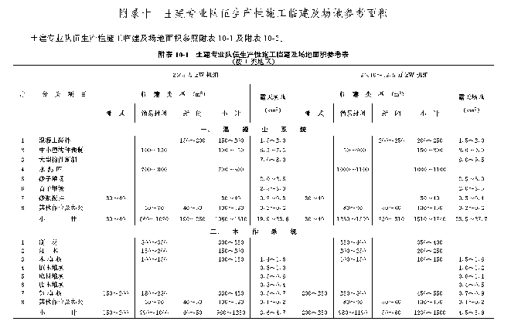
续附表10-1

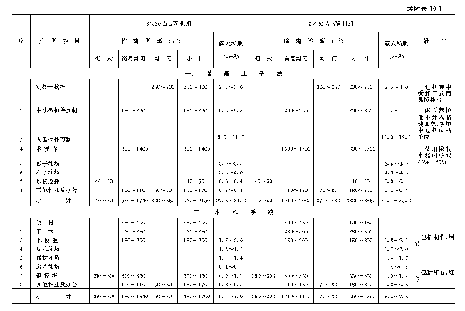

续附表10-1

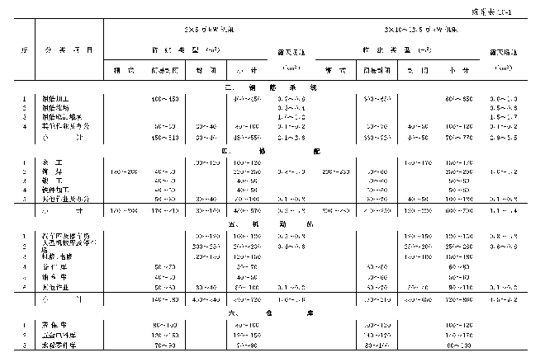

续附表10-1

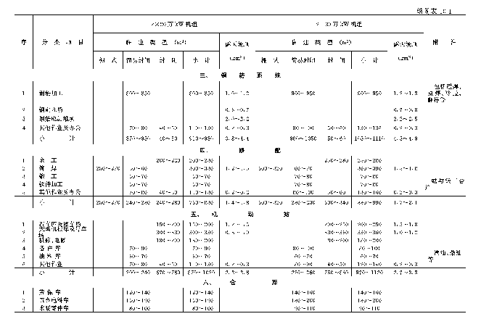

续附表10-1

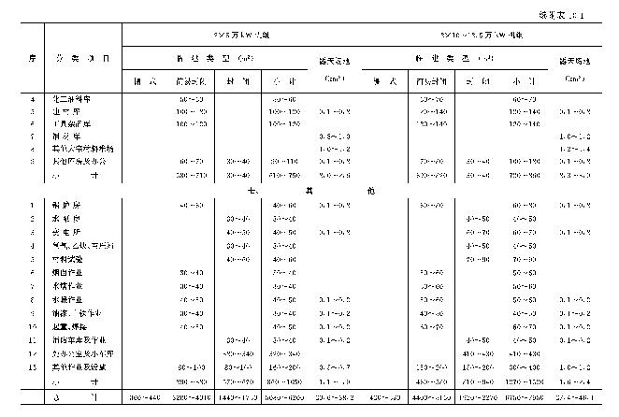
续附表10-1

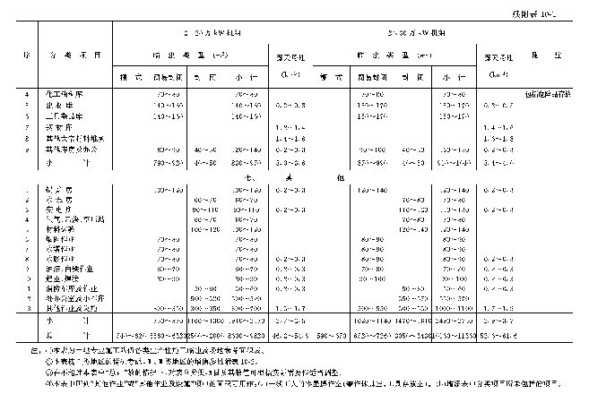
注: ①本表为土建施工队伍各类生产性施工临建及场地参考面积表。
②本表按I类地区的情况考虑,II、III类地区增值参见附表10-2。
③在不超过本表中“总计”数的情况下,对表列分类项目及烽值可根据实
际需要作适当调整。
④本表中所列“其他作业”或“其他作业及设施”项在的面积可用作：
(a)一线工人的零星室(兼作休息室、工具存放室)；
(b)增添表中分类项目中未包括的项目。
附表 10-2 土建专业队伍生产性施工临建及场地面积参考表
(按I、II、III类地区)

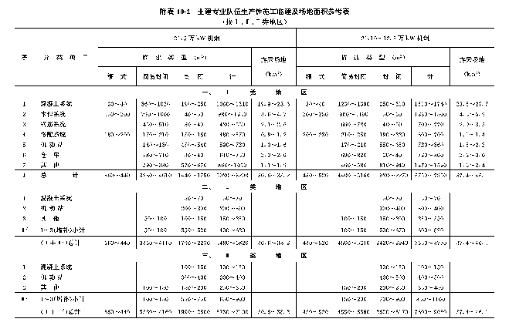
续附表10-2
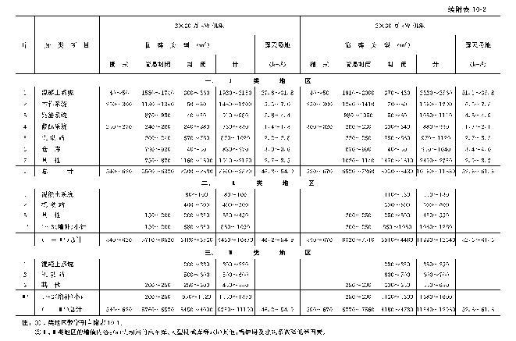

注：①I类地区数字引自附表10-1。
②II、III类地区的增值内容：(a )机动站的汽车库、大型机械库等；(b)
其他，锅炉房及建筑系数降低等因素。
附录十一 安装专业队伍生产性施工临建及场地参考面积

安装专业队伍生产性施工临建及场地面积参考附表11-1及附表11-2。
附表11-1 安装专业队伍生产性施工临建及场地面积参考表
(按I类地区)

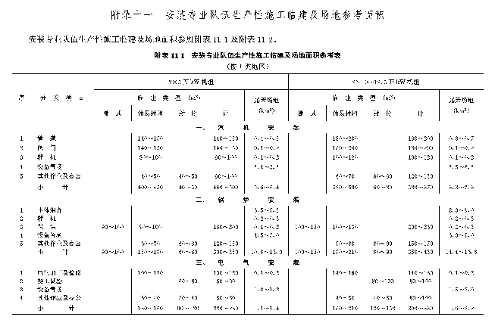

续附表11-1

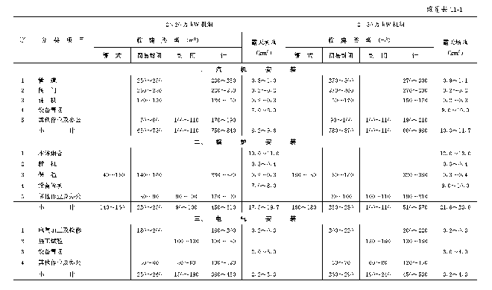

续附表11-1

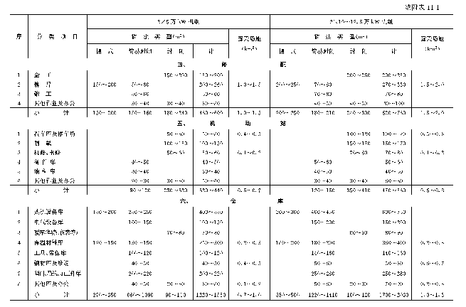

续附表11-1

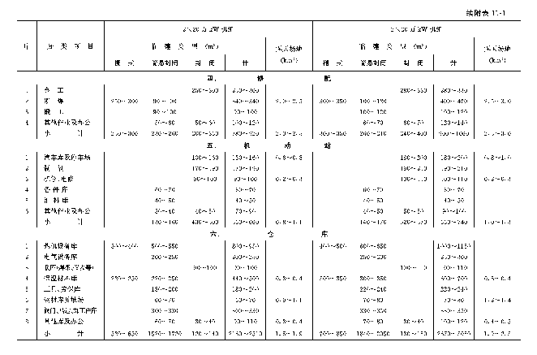
续附表11-1

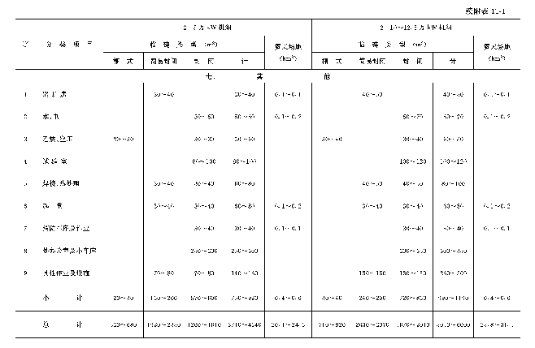

续附表11-1

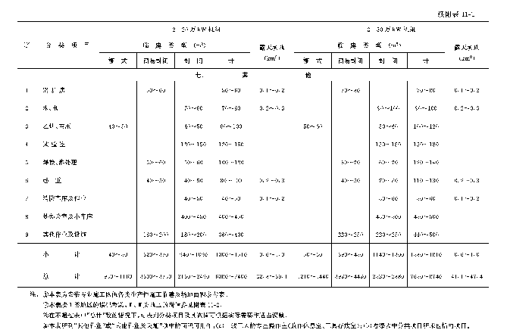
注: ①本表为安装专业施工队伍各类生产性施工临建及场地参考面积表。
②本表按I类地区的情况考虑,II、III类地区增值参见附表11-2。
③在不超过本表中“总计”数的情况下,对表列分类项目及烽值可根据实
际需要作适当调整。
④本表中所列“其他作业”或“其他作业及设施”项在的面积可用作：
(a)一线工人的零星室(兼作休息室、工具存放室)；(b)增添表中分类项
目中未包括的项目。
表11-2 安装专业队伍生产性施工临建及场地面积参考表

(按I、II、III类地区)

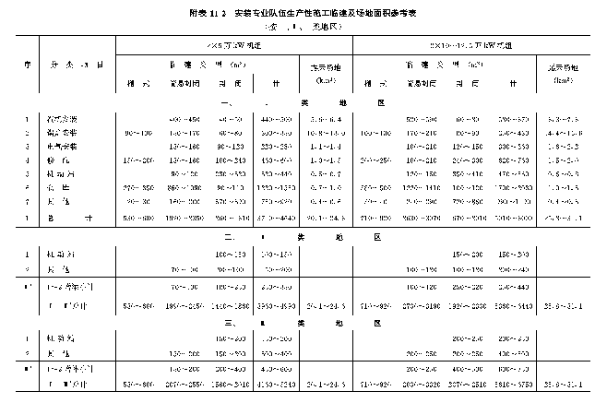
续附表11-2

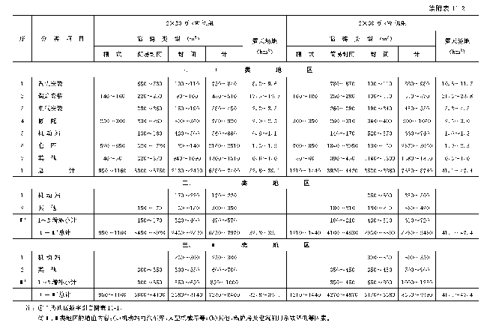
注：①I类地区数字引自附表11-1。
②II、III类地区的增值内容：(a )机动站的汽车库、大型机械库等；(b)
其他，锅炉房及建筑系数降低等因素。

附录十二 生活性施工临建计算
标准及面积定额
1.施工人数的核定
按本导则第三章表3-1现场施工人员指标及其说明核定现场全员高峰平均人 数作为计算生活性施工临建的依据。其专业高峰可调范围的超员人数短期居住用 房，一般以内部调节或活动房屋解决，不再增加生活临建面积。
2.现场施工全员人数中临时工的比例
综合施工队伍中临时工比例一般取30%～40%，固定职工取60%～70%，大 机组、大型工程取高数。
专业施工队伍中临时工的比例一般取：安装专业施工队伍为18%～22%，土 建专业施工队伍为36%～42%，大机组、大型工程取高数。
3.职工家属宿舍
按固定职工计算，带眷比取27%～33%，其中50%为双职工，即户数为 18%～22%，面积定额如下：

4.单身宿舍
按固定职工总数的67%～73%计算，面积定额如下：

5.临时工宿舍
按高峰平均全员人数的30%～40%计算。平房宿舍面积：Ⅰ类地区3m2/ 人，Ⅱ类地区3.5m2/人，Ⅲ类地区4.0m2/人。
6.食堂
包括主副食加工、备餐间、仓库、管理员办公室、餐厅。按高峰全员人数 100%计算，面积定额如下：

7.医务所
按高峰平均全员人数100%计算，面积定额如下：

8.浴室
包括男女浴室、更衣室、理发室，按高峰平均全员人数的50%计算，面积定 额取0.18～0.20m2/人，但不大于450m2。
9.招待所
按固定职工人数3%计算，面积定额取5.5～6.5m2/人。
10.托儿所
按固定职工人数15%计算，面积定额取0.6～0.7m2/人。
11.子弟小学
按固定职工人数100%计算，面积定额取0.3～0.36m2/人。
12.小卖部
按高峰平均全员人数100%计算，面积定额取0.025～0.03m2/人，但不大于 120m2。
13.商店
包括百货、主副食、储蓄、邮局，按高峰平均全员人数100%计算，面积定额 取0.1m2/人。
14.文化娱乐室
包括阅览室、电视室、游艺室。全员人数大于4000人时为400～450m2，全 员人数为3001～3999时为350～400m2，全员人数小于3000人时为300～ 350m2。
15.其他
包括开水房、厕所等，按高峰平均人数100%计算，面积定额取0.06～ 0.065m2/人。
注：①按现场距当地城镇的远近设小卖部或商店，较近时设小卖部，较远时
设商店，两者不能同时具备。
②现场需设技校或子弟中学时，另行计算面积，在施工组织设计审批时
由主管部门审定。
附录十三 综合队伍生活性
施工临建参考面积
按附录十二标准和定额核算的综合队伍生活性施工临建面积参照附表13-1至 附表13-4。

附表13-1综合队伍生活性施工临建面积参考表

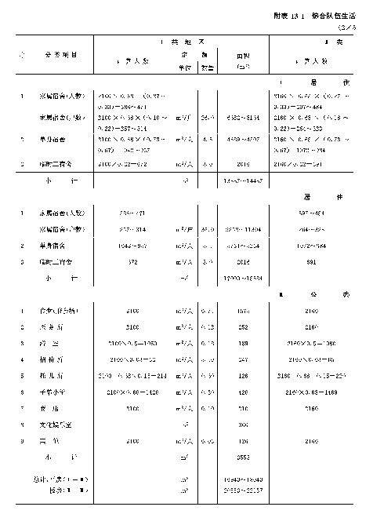
续附表13-1

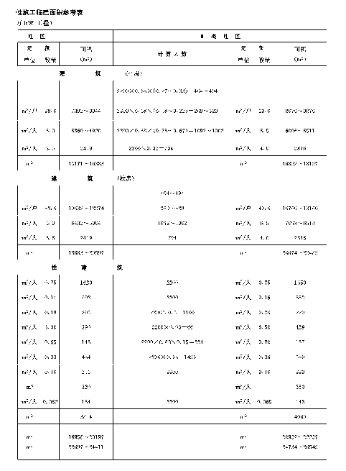

附表13-2综合队伍生活性施工临建面积参考表

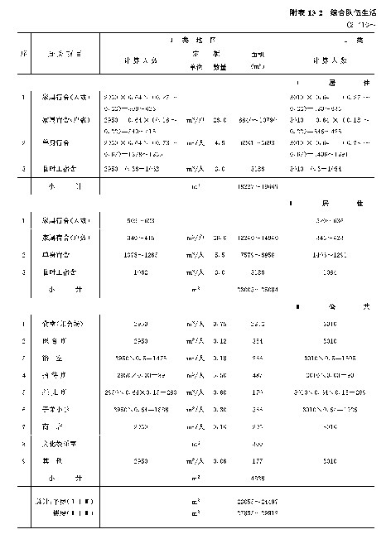

续附表13-2

附表13-3综合队伍生活性施工临建面积参考表

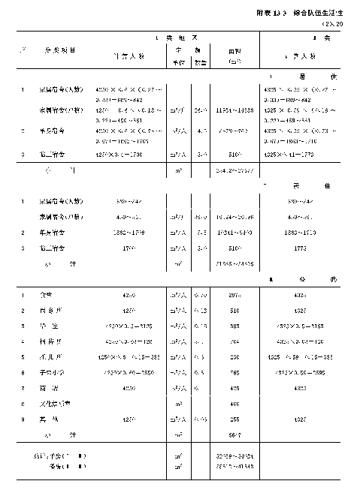

续附表13-3

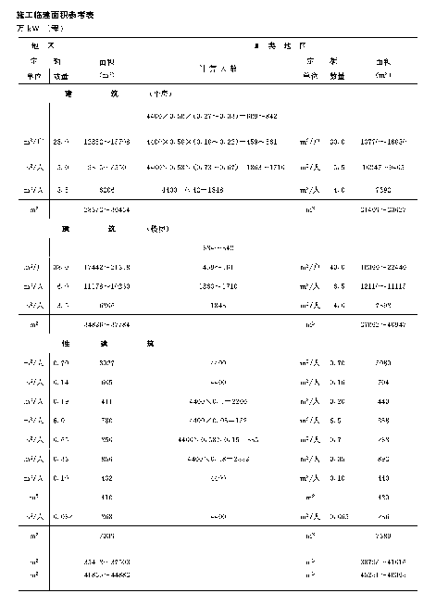

附表13-4综合队伍生活性施工临建面积参考表

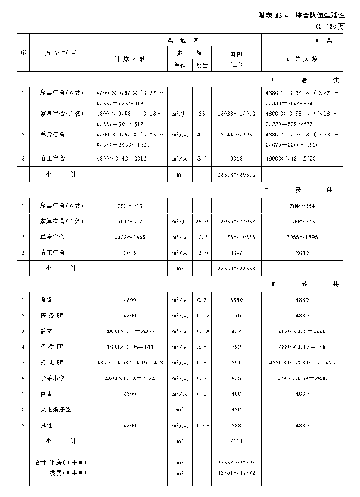

续附表13-4

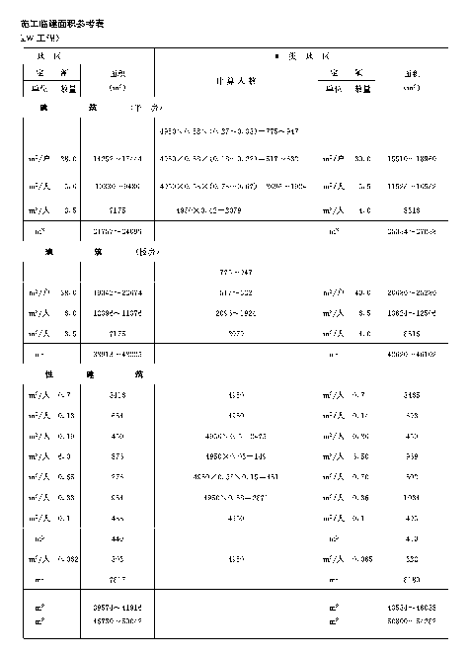

附录十四 运筹学用于施工总平面图的示例
(摘引自同济大学《试论施工组织设计改进与提高的途径》)
施工总平面图规划中，常常遇到的“选点”问题，例如混凝土搅拌站、材料 仓库等设施，其位置选在哪里，才能使材料和成品运距最短、费用最省、时间最 节约呢?实际上就是一个选点优化问题。利用运筹学中的“麦场作业法”就可以得 到合理的解决。
1.确定最优“设场点”的方法，可以分以下两种情况：
(1)当道路没有环路时，选择最优设场点可概括为四句话：“道路没有圈，检 查各个端，小半并邻站，够半就设场”。如附图14-1的D处为最优设场点。
检查A端：A端为3，C点为5，=4；A端之3＜4，故并入C端得 附图14-2。
附图 14-1

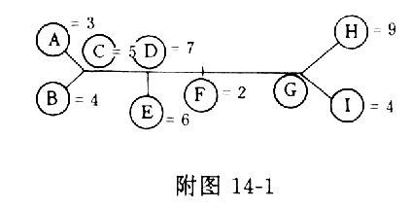

附图 14-2

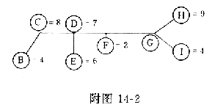
检查B端：B=4＜6故并入C端，余类堆，得附图14-3。最 后结果为：最优设场点应选D点。
(2)当道路有环路时，数学上已经证明最优设场点一定可以在收点或路线的交 叉点上找到。因此只要计算一下把材料运到各个收点或者路线交叉点的吨公里 数，其值最小者就是最优设场点，现举例说明如下：
如附图14-4，求其最优设场点：
附图 14-3

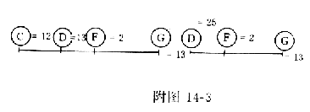

附图 14-4

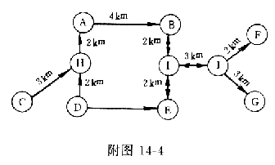
各点材料重量Q：
QA=1100t； QB=500t； QC=400t； QD=600t；
QE=300t； QF=700t； QG=600t。
现计算各点的吨公里数P：
PA=500×4+400×5+600×4+300×7+700×11+600×12=23400t·km
同理可求得：
PB=22300; PC=34500; PD=23600;
PE=23000; PF=30500; PG=33700;
PH=24900; PI=21100; PJ=25300。
最优设场点应选在：
K=min｛PA；PB；PC；PD；PE；PF；PG；PH；PI；PJ｝
因此I点就是所选的最优设场点。
2.物资调运：运用线性规划求得最优解。
例如从三个水泥仓库调运水泥给五个工地，已知各水泥仓库的库存量，各工 地的水泥需用量，各仓库到各工地的距离，其目标函数是求运输的吨公里数最 小。
现采用线性规划的方法求解这个问题，各原始数据列于下表：
如果采取把仓库的水泥优先调运给最近的工地，调配方案就如下表所示：
注：表中带△符号者，表示调进水泥的工地。
上表的运输量P计算如下：
P= =1QD=45×1+15×3+22×2+5×2+8×2+10×4+30×4=320t·km
如果采取另一种方式，由需要水泥的工地到离它最近的仓库去领取，则所得 到的调配方案如下表所示：
P=22×2+45×1+13×2+7×2+15×4+3×4+30×4=321t·km
如果采用线性规划求解本例，其数学模型应使目标函数

取极小值，并满足下列各约束条件：

计算结果：X12=45,X15=15,X21=2,X24=18,X25=15,X31=20,X33=20
目标函数=290t·km
由此可看出，用线性规划求解比上述两个方案节约吨公里数达10%以上。按 计划结果的调配方案如下表：

附录十五 施工总平面布置参考资料
施工总平面布置及施工区域划分的工程实例参考资料如附图15-1至附图15- 8。

附图 15-1 南京热电厂扩建工程施工区域划分

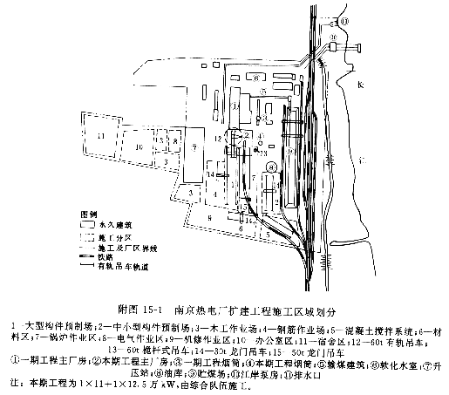
1—大型构件预制场；2—中小型构件预制场；3—木工作业场；4—钢筋作 业场；5—混凝土搅拌系统；6—材料区；7—锅炉作业区；8—电气作业区； 9—机修作业区；10—办公室区；11—宿舍区；12—60t有轨吊车；13—60t 桅杆式吊车；14—30t龙门吊车；15—50t龙门吊车①一期工程主厂房；②本期 工程主厂房；③一期工程烟筒；④本期工程烟筒；⑤输煤建筑；⑥软化水室；⑦ 升压站；⑧油库；⑨贮煤场；江岸泵房；排水口
注：本期工程为1×11+1×12.5万kW，由综合队伍施工。

附图 15-2 2×10万kW工程施工区域划分

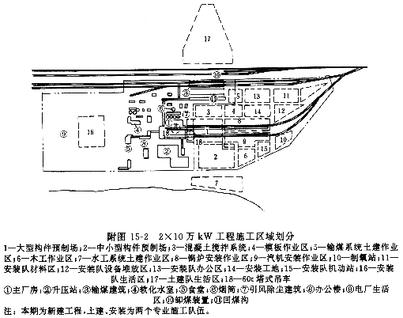
1—大型构件预制场；2—中小型构件预制场；3—混凝土搅拌系统；4—模 板作业区；5—输煤系统土建作业区；6—木工作业区；7—水工系统土建作业 区；8—锅炉安装作业区；9—汽机安装作业区；10—制氧站；11—安装队材 料区；12—安装队设备堆放区；13—安装队办公区；14—安装工地；15—安 装队机动站；16—安装队生活区；17—土建队生活区；18—60t塔式吊车①主 厂房；②升压站；③输煤建筑；④软化水室；⑤食堂；⑥烟筒；⑦引风除尘建 筑；⑧办公楼；⑨电厂生活区；卸煤装置；回煤沟
注:本期为新建工程，土建、安装为两个专业施工队伍。

附图 15.3 2×12.5万kW工程施工区域划分

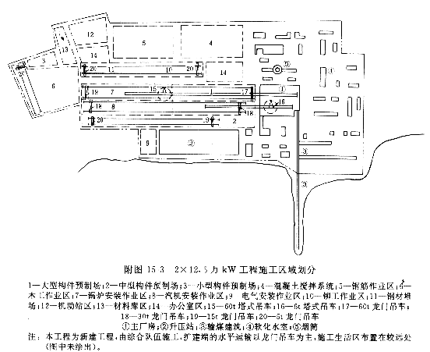
1—大型构件预制场；2—中型构件预制场；3—小型构件预制场；4—混凝土 搅拌系统；5—钢筋作业区；6—木工作业区；7—锅炉安装作业区；8—汽机 安装作业区；9—电气安装作业区；10—铆工作业区；11—钢材堆场；12—机 动站区；13—材料库区；14—办公室区；15—60t塔式吊车；16—6t塔式吊 车；17—60t龙门吊车；18—30t龙门吊车；19—15t龙门吊车；20—5t龙 门吊车①主厂房；②升压站；③输煤建筑；④软化水室；⑤烟筒
注:本工程为新建工程，由综合队伍施工，扩建端的水平运输以龙门吊车为
主，施工生活区布置在较远处(图中未绘出)。

附图 15.4 2×20万kW工程施工区域划分

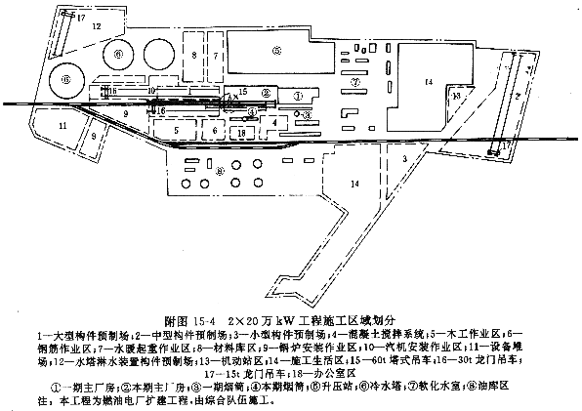
1—大型构件预制场；2—中型构件预制场；3—小型构件预制场；4—混凝土 搅拌系统；5—木工作业区；6—钢筋作业区；7—水暖起重作业区；8—材料 库区；9—锅炉安装作业区；10—汽机安装作业区；11—设备堆场；12—水塔 淋水装置构件预制场；13—机动站区；]14—施工生活区；15—60t塔式吊车； 16—30t龙门吊车；17—15t龙门吊车；18—办公室区①一期主厂房；② 本期主厂房；③一期烟筒；④本期烟筒；⑤升压站；⑥冷水塔；⑦软化水室；⑧ 油库区
注:本工程为燃油电厂扩建工程，由综合队伍施工。

附图 15.5 3×20万kW工程施工区域划分

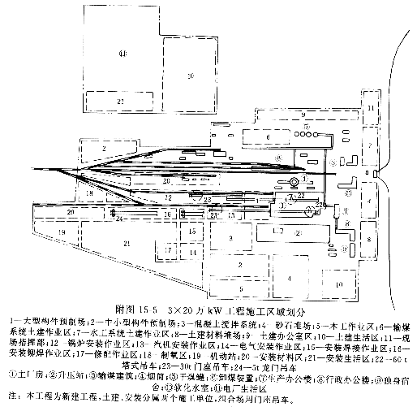
1—大型构件预制场；2—中小型构件预制场；3—混凝土搅拌系统；4—砂石 堆场；5—木工作业区；6—输煤系统土建作业区；7—水工系统土建作业区； 8—土建材料堆场；9—土建办公室区；10—土建生活区；11—现场指挥部； 12—锅炉安装作业区；13—汽机安装作业区；14—电气安装作业区；15—安 装焊接作业区；16—安装铆焊作业区；17—修配作业区；18—制氧区；19— 机动站；20—安装材料区；21—安装生活区；22—60t塔式吊车；23—30t门 座吊车；24—5t龙门吊车①主厂房；②升压站；③输煤建筑；④烟筒；⑤干 煤罐；⑥卸煤装置；⑦生产办公楼；⑧行政办公楼；⑨独身宿舍；软化水 室；电厂生活区
注： 本工程为新建工程，土建、安装分属两个施工单位，组合场用门座吊
车。

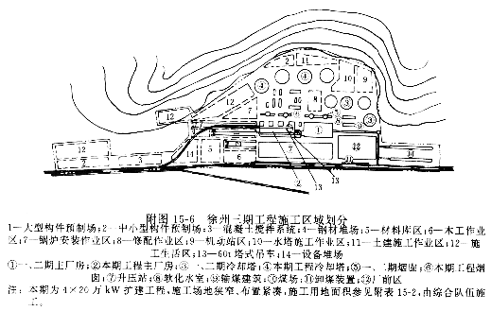
附图 15.6 徐州三期工程施工区域划分
1—大型构件预制场；2—中小型构件预制场；3—混凝土搅拌系统；4—钢材 堆场；5—材料库区；6—木工作业区；7—锅炉安装作业区；8—修配作业 区；9—机动站区；10—水塔施工作业区；11—土建施工作业区；12—施工生 活区；13—60t塔式吊车；14—设备堆场①一、二期主厂房；②本期工程主厂 房；③一、二期冷却塔；④本期工程冷却塔；⑤一、二期烟囱；⑥本期工程烟 囱；⑦升压站；⑧软化水室；⑨输煤建筑；煤场；卸煤装置；厂前区
注：本期为4×20万kW扩建工程，施工场地狭窄、布置紧凑，施工用地面
积参见附表15.2，由综合队伍施工。
附表 15-1 南京热电厂扩建工程施工用地面积

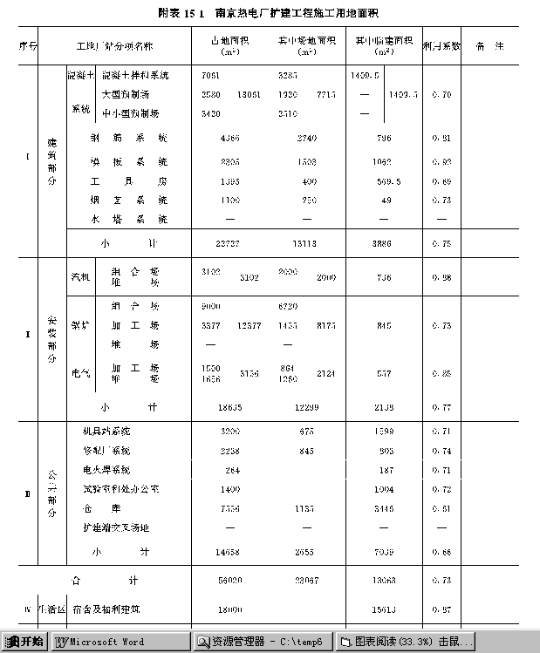
附表 15-2 徐州三期工程施工用地面积

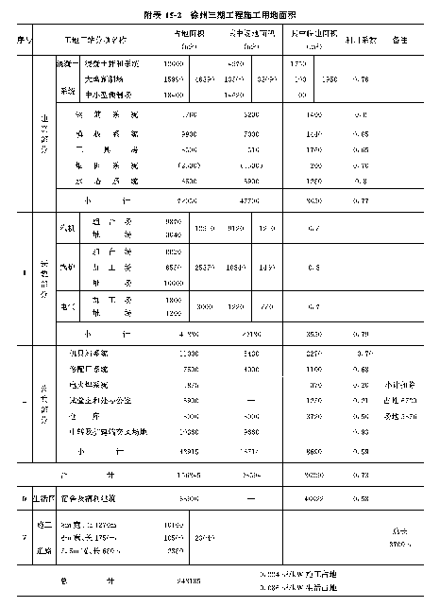

附图15-7 130万工程施工区域划分

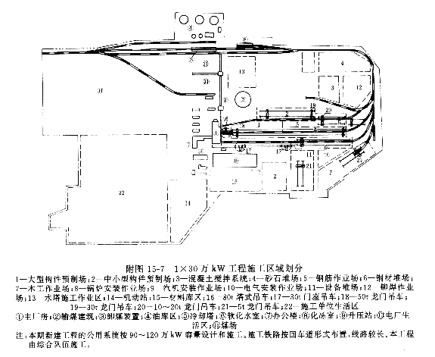
1—大型构件预制场；2—中小型构件预制场；3—混凝土搅拌系统；4—砂石 堆场；5—钢筋作业场；6—钢材堆场；7—木工作业场；8—锅炉安装作业 场；9—汽机安装作业场；10—电气安装作业场；11—设备堆场；12—铆焊作 业场；13—水塔施工作业区；14—机动站；15—材料库区；16—80t塔式吊 车；17—30t门座吊车；18—50t龙门吊车；19—30t龙门吊车；20—10～ 20t龙门吊车；21—5t龙门吊车；22—施工单位生活区①主厂房；②输煤建 筑；③卸煤装置；④油库区；⑤冷却塔；⑥软化水室；⑦办公楼；⑧化冻室；⑨ 升压站；电厂生活区；煤场
注：本期新建工程的公用系统按90～120万kW容量设计和施工。施工铁路
按回车道形式布置，线路较长。本工程由综合队伍施工。

附图15-8 谏壁四期工程施工区域划分

1—大型构件预制场；2—混凝土大管及中型构件预制场；3—小型构件预制 场；4—混凝土搅拌系统；5—钢筋作业区；6—锅炉安装作业区；7—汽机安 装作业区；8—机动站区；9—铆工作业区；10—制氧站区；11—施工单位生 活区；12—80t塔式吊车；13—100t塔式吊车；14—电气安装作业区①一至三 期主厂房；②本期主厂房；③升压站；④一至三期烟筒；⑤本期烟筒；⑥已建软 化水室；⑦本期软化水室；⑧材料库；⑨办公楼；已建输煤建筑；本期 输建筑；贮煤场；已建卸煤码头；本期卸煤码头；水泵房； 电厂生活区
注：本期2×30万kW扩建工程，施工场地狭窄，布置紧凑，施工用地面积
参见附表15-3。
本工程由综合队伍施工。

附表 15-3 谏壁四期工程施工用地面积

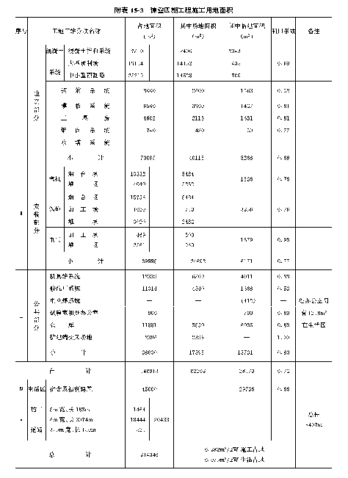

附录十六 临建及堆场防火间距
参照《建筑设计防火规范》(TJ 16—74)，结合电站施工临建及堆场的情况， 临建及堆场的防火间距如附表16-1所示，以供施工总平面布置时参考。当所选用 的防火间距小于防火规范标准时，要有相应的防火措施。
附表 16-1 施工临建及堆场防火间距单位：m

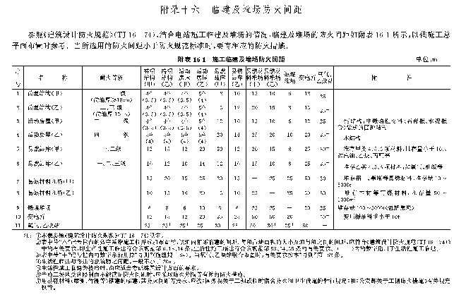

注：①本表参照《建筑设计防火规范》(TJ 16—74)拟定。
②表中带“△”记号栏内的数字系指施工临界成组布置时，该组内相邻
临建的间距。每组占地面积的大小及组与组之间的间距，应符合《建
筑设计防火规范(TJ 16—74)》中的有关要求，即生产性施工临建符合
该规范第6、13、14条，生活性施工临建符合该规范第53、54、
55条的有关要求。( )内的数字适用于生活性施工临建。
③表中带“+”记号栏内的数字系沿用原“导则”(施组规1-64)。当氧气
、 乙炔站联合布置时，有关要求按本“导则”第162条。
④生活性临建与修建的建筑物之间距，一般不小于20m。
⑤生活性施工临建为楼房时，尚应适当考虑建筑设计方面的要求。
⑥当施工场地受到限制而不能满足防火间距时，应采取防火分隔等有效
的防火措施。
⑦用易燃材料(席棚、竹棚等)搭建的临建，其防火间距等要求，应按《国
务院关于工棚或临时宿舍防火和卫生设施的暂行规定》和《公安部关
于工棚防火措施》有关规定执行。
附录十七 国产设备大件外形尺寸及重量
国产设备大件外形尺寸及其重量如附表17-1所示，仅供参考。
附表 17-1 国产设备大件外形尺寸及重量

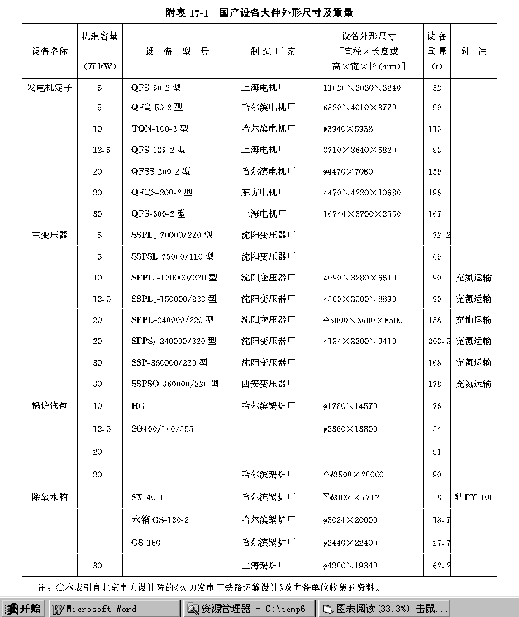

注：①本表引自北京电力设计院的《火力发电厂铁路运输设计》及向各单位
收集的资料。
②表中带“△”记号的系指运输尺寸。

附录十八 铁路运输计算参考资料
一、日最大运输量及运输密度的计算
(18-1)
(18-2)
式中qB——不同运输方式的最大运输量(t)；
a1——按储备天数与运输天数的差别及实际情况所确定的到货不均衡系数， 当无实践数据时一般可取1.5～2.0；
a2——不同运输工具由于车辆运输周期和运输调度灵活性的差异按实际情况 确定的运输不平衡系数，当无实践资料时一般可取1.5～3；
Q——不同运输方式的货运量(t)；
T——总运输期(天)；
nB——不同运输工具的到达数量(辆/日)；
W——不同运输工具的平均铭牌装载量；
m——装满系数。
二、铁路卸货线长度
(18-3)
式中 L——卸货线长度(m)；
n——进入该股道的日最大运输密度(辆)；
——每节车辆的计算长度(m)；
——牵引机车(或蒸汽吊)的长度(m)；
l——不准确停车安全距离，一般为20m左右。
三、列车编组计算
1.列车编挂辆数
(18-4)
式中 m——列车编挂辆数；
Q——牵引定数(t)；
——守车重量(t)；
——货车平均重量(t)。
2.列车净载重
(18-5)
式中QH——列车净载重(t)；
m——列车编挂辆数；
——货车平均净载重(t)。
3.列车长度
(18-6)
式中 L——包括机车及守车的列车长度(m)；
——列车编挂辆数；
——货车平均长度(m)；
——机车长度(m)；
——守车长度(m)。
四、铁路通过能力及运输能力的计算
1.区间通过能力
(18-7)
式中 ——站间线路通过能力(对)；
、——上、下行列车在区间运行时间(min)；
——会车间隔时间，一般取2min；
——列车不同到、发间隔时间，一般取3～4min。
 (18-8)
式中 ——区间线路利用率(%)；
T——每昼夜列车占用区间的总时间(min)。
2.车站通过能力
(18-9)
式中 ——到发线通过能力(列)；
m——到发线数量；
——到发线最大利用率，对新建厂一般取0.75，改建、扩建厂取0.85；
——昼夜办理与列车基本作业无关的固定作业所占用到发线的时间 (min)；
——平均每列车进行技术作业占用到发线的时间(min)。
 (18-10)
式中 ——到发线利用率(%)；
N——昼夜到发线办理某种作业列车次数；
t——办理一次作业列车平均占用到发线的时间(min)。
3.咽喉道岔通过能力
(18-11)
式中 ——咽喉区通过能力(列)；
一—咽喉道岔最大利用率，一般采用0.7～0.75；
——昼夜办理固定作业占用咽喉计算区的时间(min)；
——列车占用咽喉道岔一次作业平均时间(min)。
 (18-12)
式中 ——咽喉道岔占用率(%)；
T——昼夜全部作业占用咽喉道岔的延续时间(min)。
其中、、——到达列车、发出列车、单机运行占用咽喉道岔次数；
、、——到达列车、发出列车、单机运行占用一次咽喉道岔平均 时间(min)；
——调车作业占用咽喉道岔的总时间，不包括固定作业中的 调车作业；
——由于列车、调车车列和单机占用敌对进路上的其他道岔， 而必须停止使用该咽喉道岔的总时间(min)；计算时，只将必须安全停止该咽喉 道岔的作业时间计算在内，一般按敌对进路妨碍总次数一半考虑；
——固定作业占用咽喉道岔的总时间(min)。
4.牵出线解编能力
(18-13)
式中 ——牵出线解编能力(列)；
——牵出线最大利用率，一般取0.8～0.85；
——解体或编组一个列车平均占用牵出线的时间(min)。
 (18-14)
式中 ——牵出线利用率(%)；
N——每种作业占用牵出线的次数；
t——该种作业一次占用牵出线平均时间(min)；
——固定作业占用牵出线总时间(min)。
5.各级铁路的输送能力计算
(18-15)
式中 T——输送能力(万t/年)；
η货——远期通过的最大货运列车对数(对/昼夜)，Ⅱ级铁路取η货=23对/昼 夜，Ⅲ级铁路取η货=20对/昼夜；
Q净——货物列车净重，Q净=0.678Q，Q为牵引定数；
β——货物不平衡系数取1.1。
6.限坡为15‰～30‰，各种机型输送能力见附表18-1；
机车牵引定数及列车编挂、净载重、长度见附表18-5；
各种机车在不同坡度上的牵引定数见附表18-4；
列车编组各类车辆有关数据见附表18-2；
列车编组守车数据见附表18-3。
五、本附录主要引自：北京电力设计院“火力发电厂铁路运输设计”
附表 18-1 机车输送能力

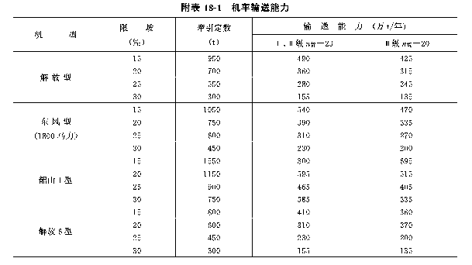

附表 18-2 列车编组各类车辆有关数据

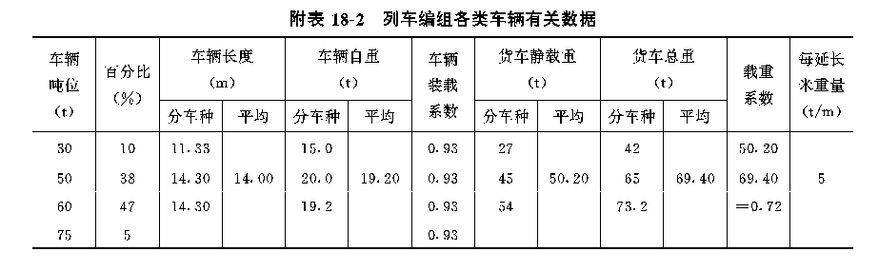

附表 18-3 列车编组守车数据

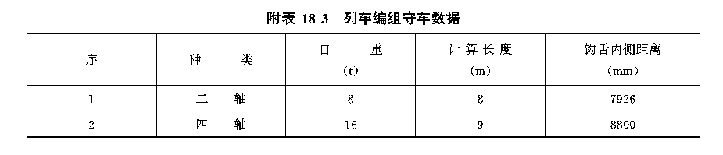

附表18-4 各种机车在不同坡道上的牵引定数

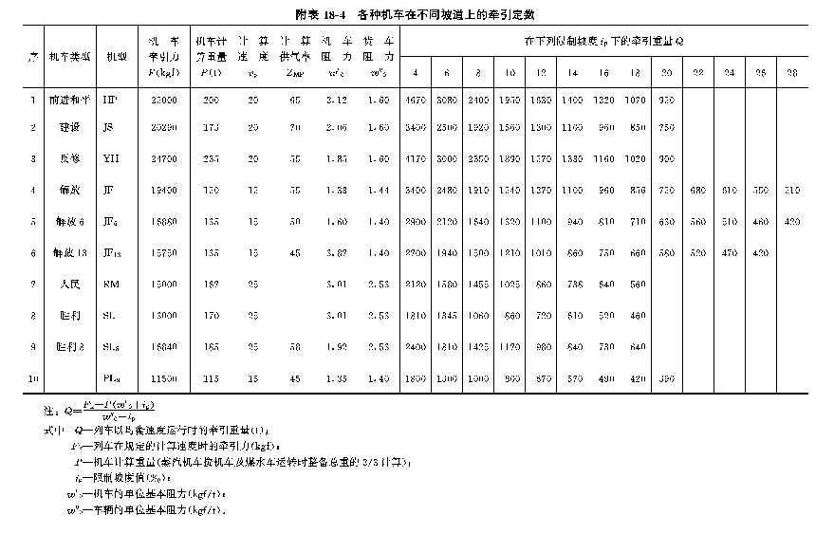

注：
Q-式中列车均衡速度运行时的牵引重量(t)；
Fk-列(kgf/t)在规定的计算速度时牵引力(kgf)；
P-机车计算重量(蒸汽机车及按机车煤水车运转时整务总重的2/3计算)；
ip-限制坡度值(%)；
-机车的单位基本阻力(kgf/t)；
-车辆的单位基本阻力(kgf/t)。
附表 18-5 机车牵引定数及列车编挂、净载重、长度表

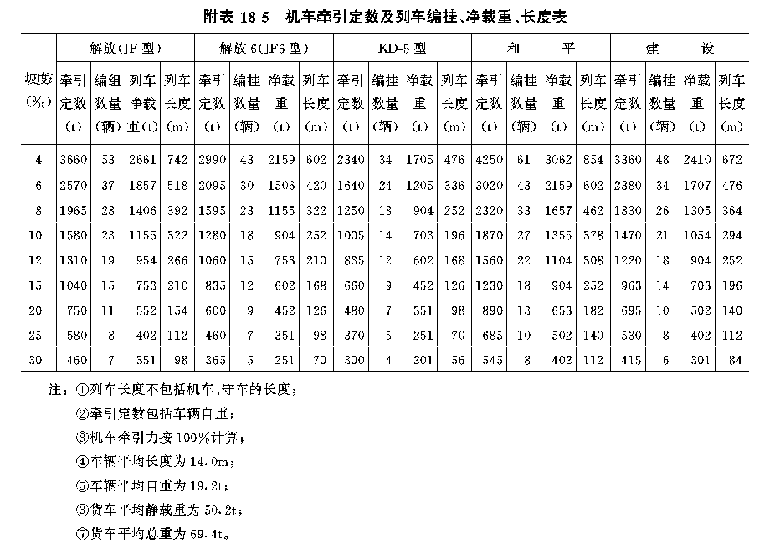

注：①列车长度不包括机车、守车的长度；
②牵引定数包括车辆自重；
③机车牵引力按100%计算；
④车辆平均长度为14.0m；
⑤车辆平均自重为19.2t；
⑥货车平均静载重为50.2t；
⑦货车平均总重为69.4t。
附录十九 各种管线的平面最小净距
各种力能管线的平面最小净距可参照附表19-1。
附表 19-1 各种管线的平面最小净距 单位：m

注：①蒸汽管与电力电缆不能保持2m净距时，应采取防热措施；
②表中同一类有两个数值者：当压力水管(上水管)直径＞200mm时用大
值，直径≤200mm时用小值；
③本表也适用于施工力能管线与电厂正式管线之间的净距要求。

附录二十 各种管线距建(构)筑物最小净距
各种施工力能管线距建(构)筑物的最小净距参照附表20-1。
附表 20-1 各种管线距建(构)筑物最小净距 单位：m

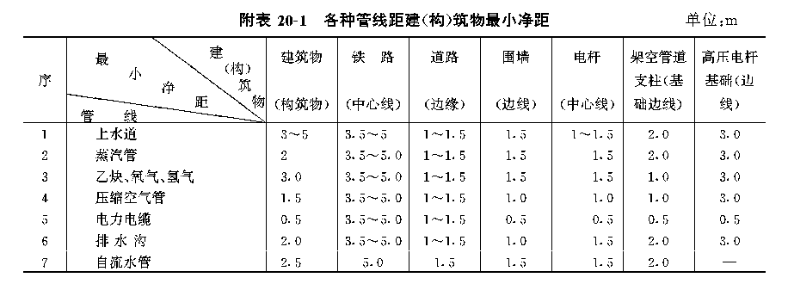

附录二十一 施工用水计算参考资料
施工用水计算常用的参考资料可参照附表21-1至附表21-9。
附表 21-1 各类工程施工用水参考指标

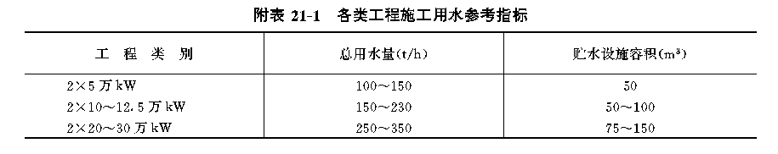

附表 21-2 各项工程直接生产用水量定额

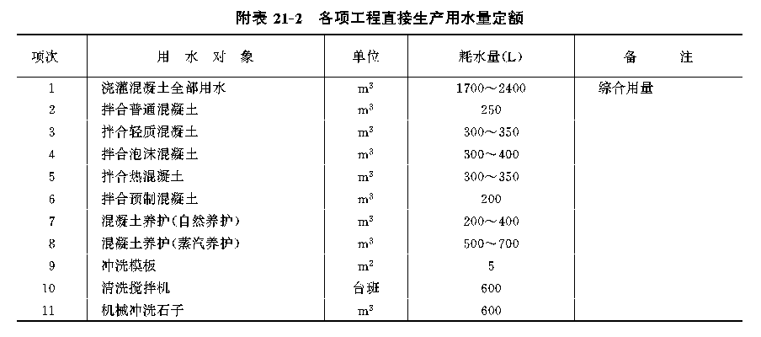

续附表21-2

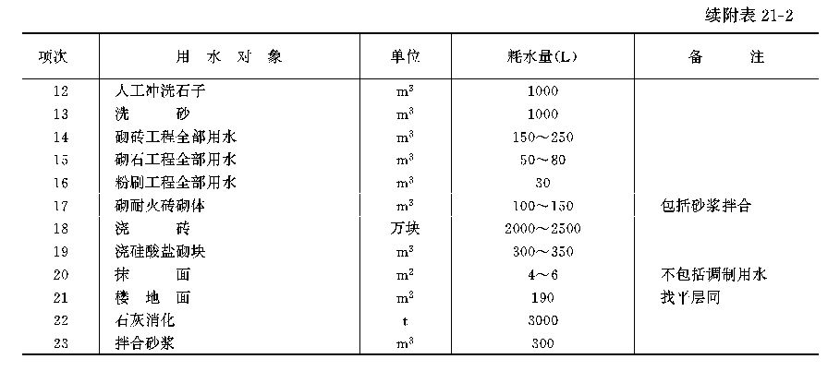

附表 21-3 各类机械用水量定额

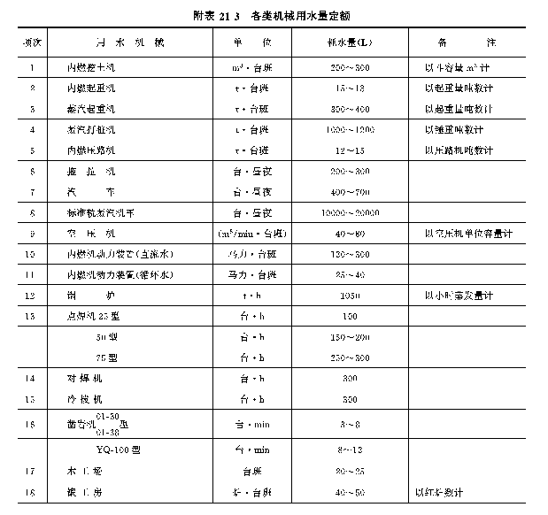

附表 21-4 生活用水量定额

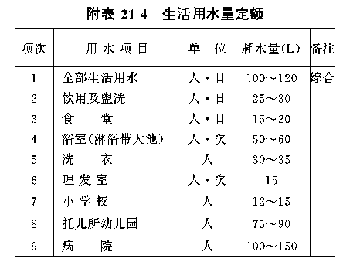

附表 21-5 用水不均衡系数

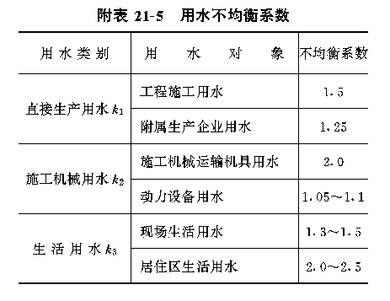

附表 21-6 消防用水量定额

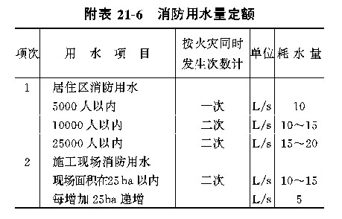

附表 21-7 施工用水管道经济流速

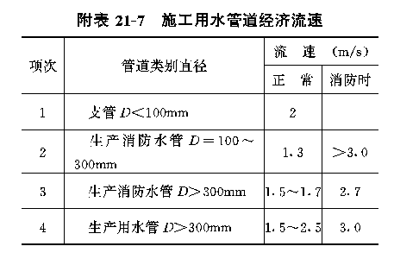

附表 21-8 给水铸铁管计算

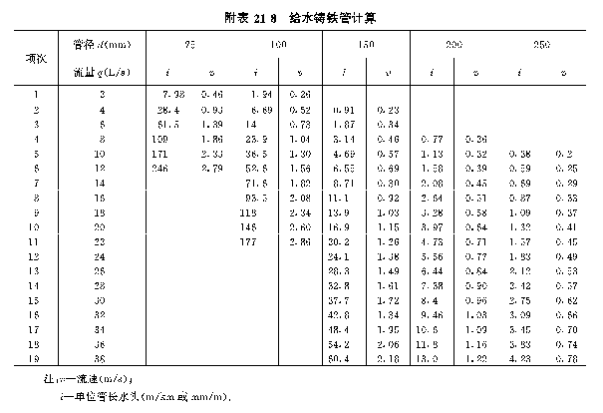

注：v—流速(m/s)；
i—单位管长水头(m/km或mm/m)。
附表 21-9 给水钢管计算

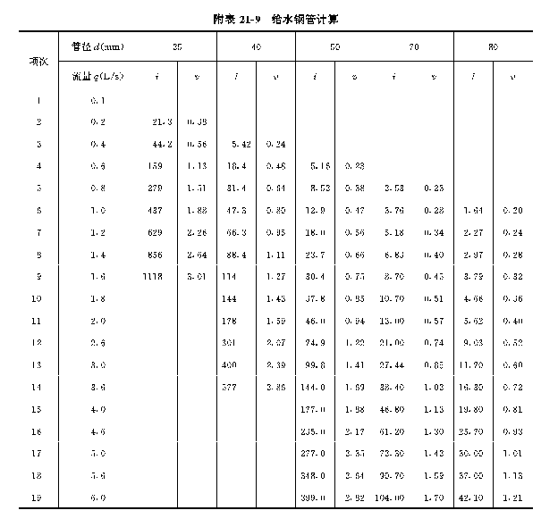

附录二十二 施工用电计算参考资料
施工用电计算常用参考资料可参照附表22-1至附表22-19。
附表 22-1 各类工程施工用电参考指标

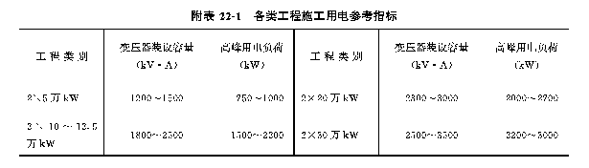

附表 22-2 电力电容器比补偿功率单位：kvar/kW

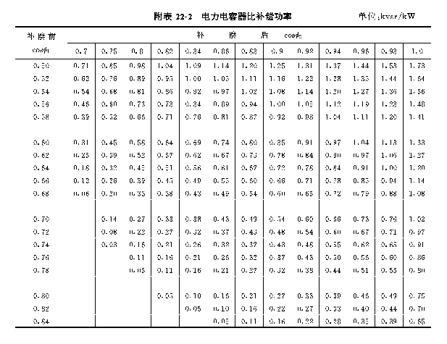

附表 22-3 用电综合需要系数和功率因数

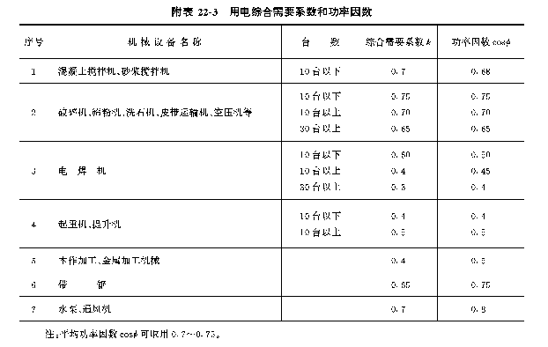

注：平均功率因数cosφ可取用0.7～0.75。
附表 22-4 照明负荷单位功率

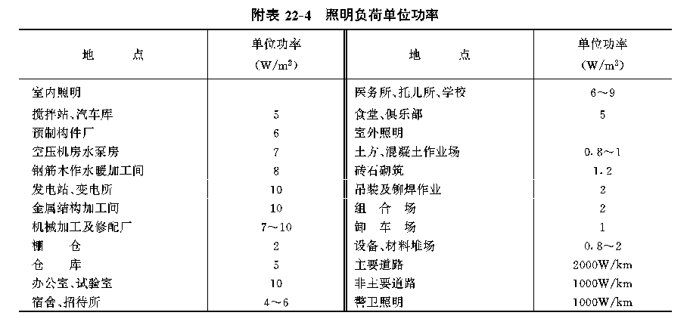

附表 22-5 架空裸导线最大连续允许负荷电流值

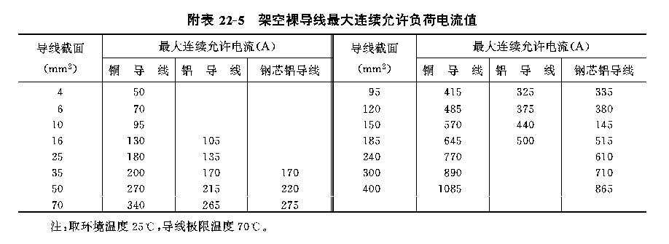

注：取环境温度25℃，导线极限温度70℃。
附表 22-6 油浸纸绝缘铅包电力电缆单根空气中敷设长

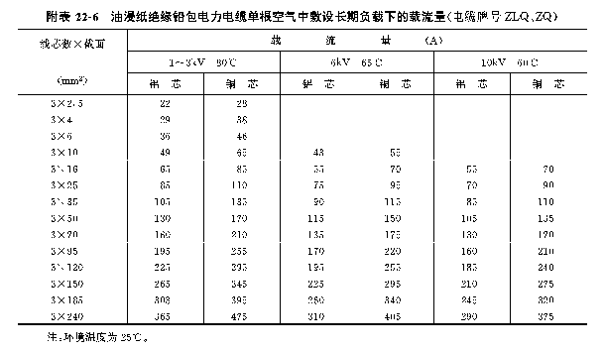

注：环境温度为25℃。
附表 22-7 油浸纸绝缘铅包铠装电力电缆单根空气中

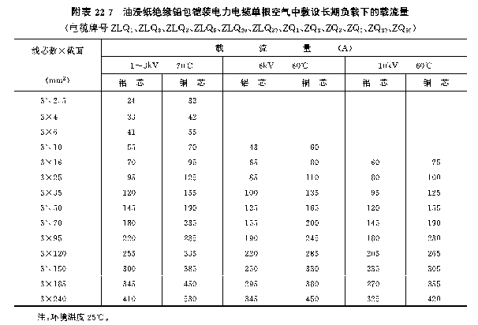
敷设长期负载下的载流量
(电缆牌号ZLQ1、ZLQ2、ZLQ3、ZLQ5、ZLQ20、ZLQ30、ZQ1、ZQ2、
ZQ3、ZQ5、ZQ20、ZQ30)

注：环境温度25℃。
附表 22-8 油浸纸绝缘铅包铠装电力电缆单根土壤中敷设长期负载下的载流量
(电缆牌号ZLQ2、ZLQ3、ZLQ5、ZQ2、ZQ3、ZQ5)

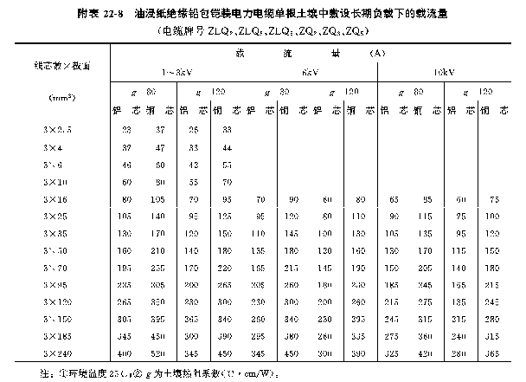

注：①环境温度25℃；②g为土壤热阻系数(℃·cm/W)。
附表 22-9 重型护套电缆的载流量(电缆牌号YHC)

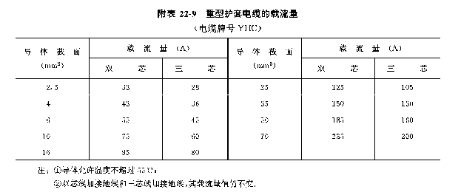

注：①导体允许温度不超过55℃；
②双芯线加接地线和三芯线加接地线，其载流量值仍不变。
附表 22-10 塑料绝缘电线的载流量
(导线牌号BLV、BV、BVR、RVB、RVS、RFB、RFS)

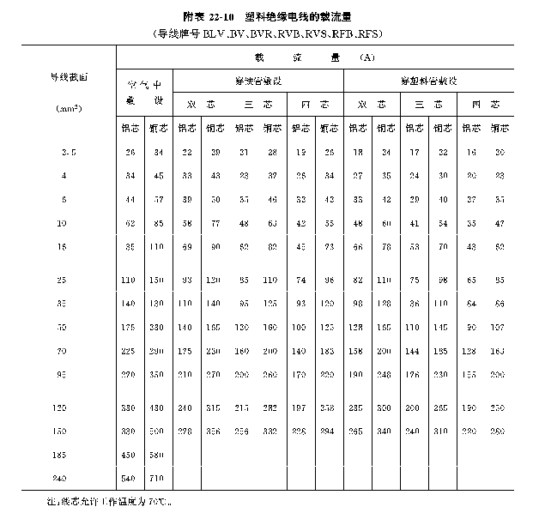

注：线芯允许工作温度为70℃。
附表 22-11 橡皮绝缘线长期负载下的载流量
(电缆牌号BLXF、BLX、BXF、BX、BXR、BBLX、BBX)

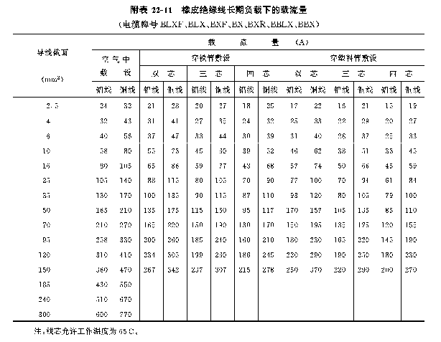

注：线芯允许工作温度为65℃。
附表 22-12 导体载流量的温度校正系数

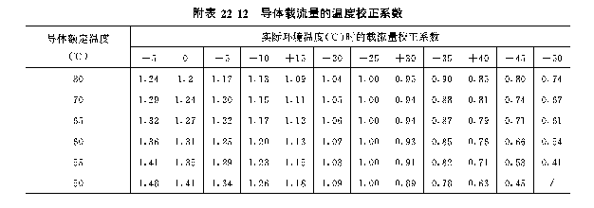

附表 22-13 不同土壤热阻系数时直埋电缆载流量的修正系数

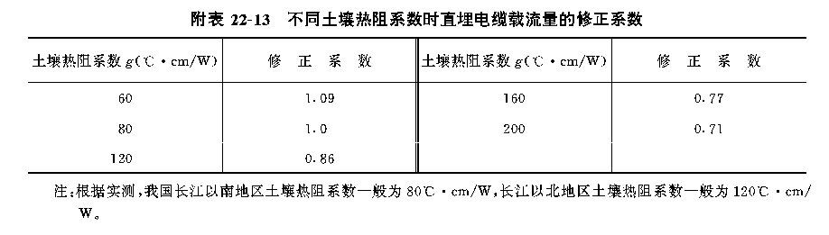

注：根据实测，我国长江以南地区土壤热阻系数一般为80℃·cm/W，长江
以北地区土壤热阻系数一般为120℃·cm/W。
附表 22-14 供电线路各部分允许电压降的百分数

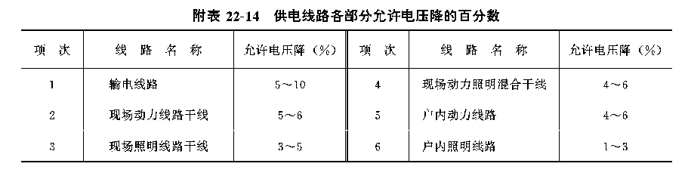

附表 22-15 按机械强度的导线最小允许截面 单位：mm2

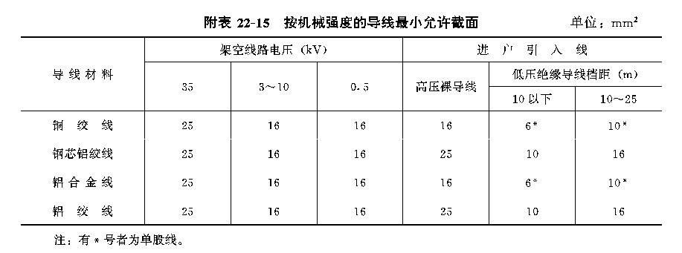

注：有*号者为单股线。
附表 22-16 电杆杆面排列最小距离 单位：m

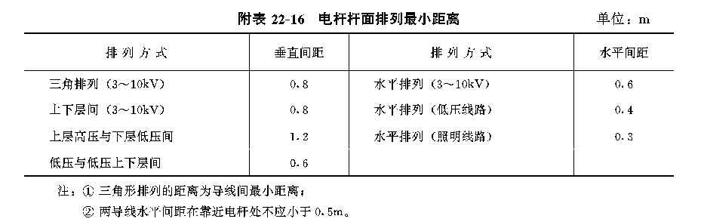

注：① 三角形排列的距离为导线间最小距离；
② 两导线水平间距在靠近电杆处不应小于0.5m。
附表 22-17 架空线路电杆与地下设施之间最小距离单位：m

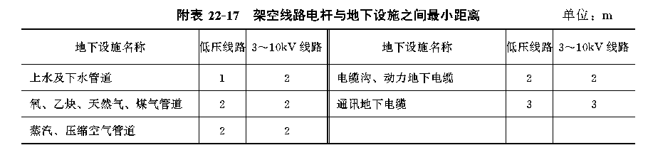

附表 22-18 电杆边导线与建筑物之间最小距离

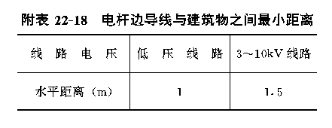

附表 22-19 架空导线与建筑物间最小垂直距离

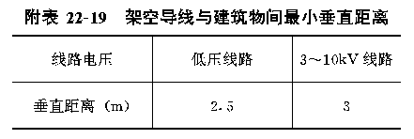

附录二十三 冬季施工用热计算参考资料
一、冬季施工耗热量(Q1)有两种计算方法

附图 23-1 冬季施工耗热量示意图

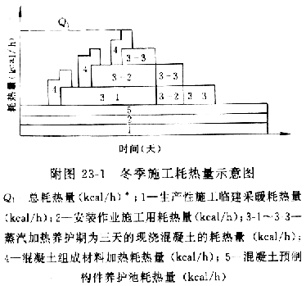
Q1—总耗热量(kcal/h)1kcal/h=4.1868kJ/h,以下同。；1—生产性施工临建采暖耗 热量(kcal/h)；2—安装作业施工用耗热量(kcal/h)；3-1～3-3—蒸汽加热养护期 为三天的现浇混凝土的耗热量(kcal/h)；4—混凝土组成材料加热耗热量(kcal/h)； 5—混凝土预制构件养护池耗热量(kcal/h)
1.按冬季高峰施工月的连续高峰施工日的工程量，以附表23-1及附表23-2所 列不同施工方法和建筑物临时采暖的单位耗热量，绘制耗热图线，以求得冬季施 工总耗热量(Q1)，见附图23-1所示。
2.按冬季高峰施工月的月工程量，以附表23-1的单位耗热量，由下式计算：
(23-1)
式中 Q1——总耗热量(kcal/h)；
ΣP1q1——土建施工热耗总和(kcal)；
P1——土建工程的月施工量(m3)；
q1——土建工程单位体积的热耗(kcal/m3)；
ΣP2q2——安装作业的热耗总和(kcal);
P2——安装作业的月施工量(m3或m2)；
q2——安装作业的单位热耗(kcal/m3或kcal/m2)；
ΣV3q3——生产性施工临建耗热量总和(kcal/h)；
V3——生产性施工临建的体积(m3)；
q3——生产性施工临建单位耗热量〔kcal/(h·m3)〕；
k——月施工不均衡系数，取1.1～1.3。
3.生产厂房的临时取暖Q2按下式计算。
(23-2)
式中 Q2——生产厂房临时取暖总耗热量(kcal/h)；
V4——各临时取暖生产厂房的建筑体积(m3)；
q4——各临时取暖生产厂房的单位耗热量〔kcal/(h·m3)〕；
4.供热锅炉容量按下式确定：
当 Q2＞Q1时：
(23-3)
当Q1＞Q2时：
(23-4)
式中 W——锅炉容量(t/h)；
n——土建施工系数，按进入试运阶段时土建施工量的多少而定，取0.1～
0.5；
k1——临时供热管道的热损系数，视管道保温及管理水平而异，取1.1～
1.25；
k2——锅炉储备系数，取1.15～1.20；
i——蒸汽的热焓(kcal/kg)。

附表 23-1 冬季施工热工计算单耗参考指标

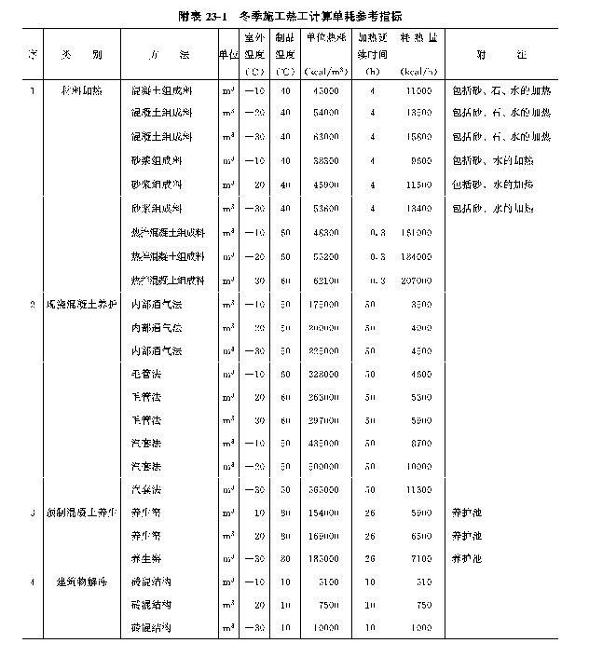

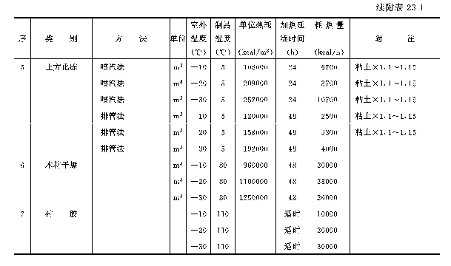
续附表23-1

附表 23-2 建筑物临时取暖单耗参考指标

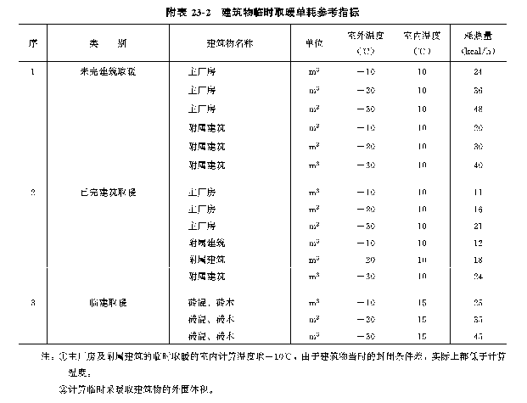

注：①主厂房及附属建筑的临时取暖的室内计算温度取+10℃，由于建筑物
当时的封闭条件差，实际上都低于计算温度。
②计算临时采暖取建筑物的外围体积。

附录二十四 施工用气(氧气、
乙炔、氩气、压缩空气)计算参考资料
施工用气计算常用的参考资料可参见附表24-1至附表24-19。
附表 24-1 安装工程氧气、电石、氩气耗用量参考定额

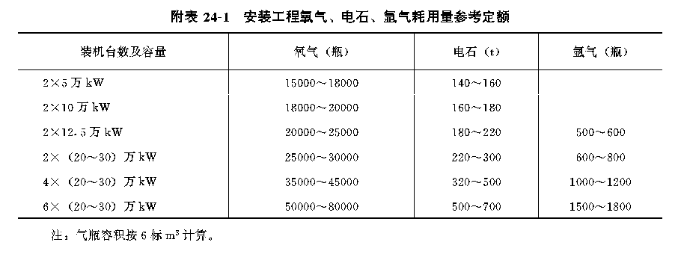

注：气瓶容积按6标m3计算。
附表 24-2 安装工程每8h氧气、乙炔、电石、氩

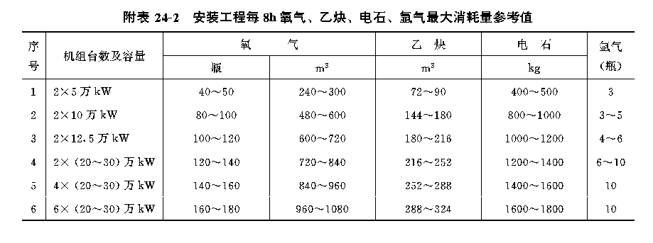
附表 24-3 施工现场配备制氧机、乙炔发生器参考容量

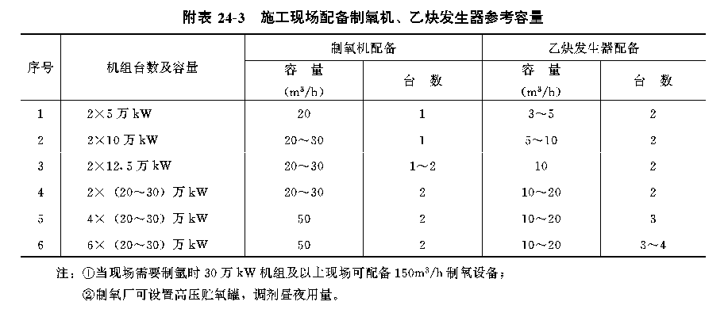

注：①当现场需要制氩时30万kW机组及以上现场可配备150m3/h制氧设备；
②制氧厂可设置高压贮氧罐，调剂昼夜用量。
附表 24-4 低压氧气管道通过流量及单位长压降

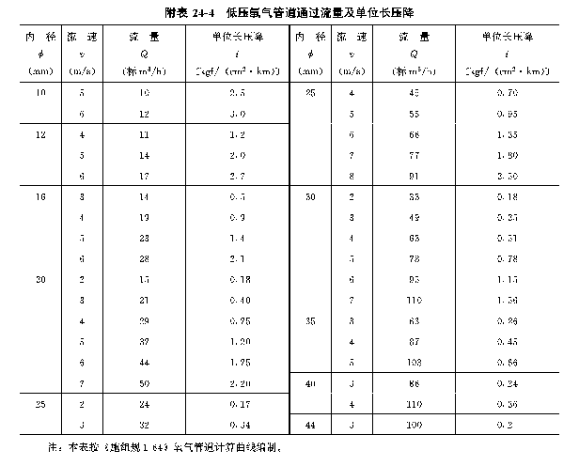

注：本表按《施组规1-64》氧气管道计算曲线编制。
附表 24-5 中压氧气管道通过流量及单位长压降

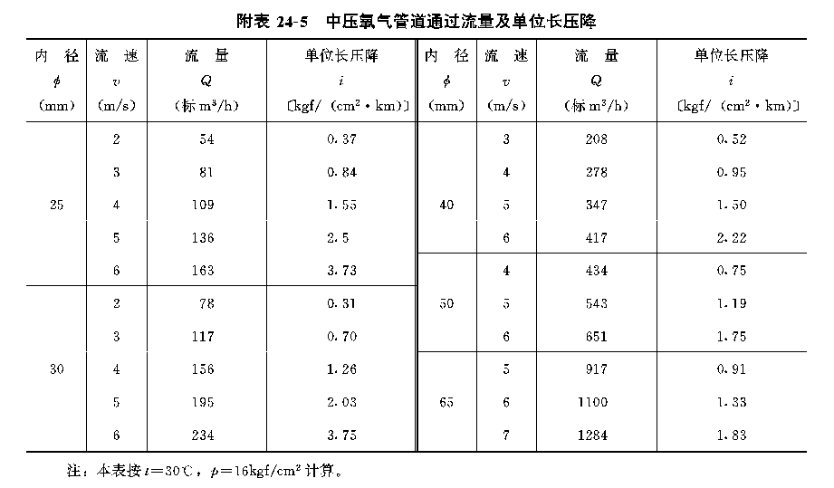

注：本表按t=30℃，p=16kgf/cm2计算。
附表 24-6 氧气管道管壁最小厚度

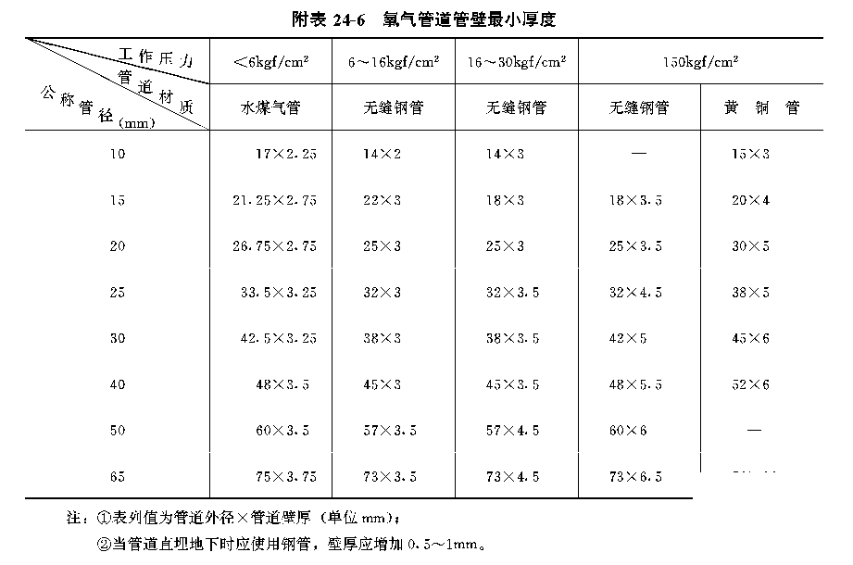

注：①表列值为管道外径×管道壁厚(单位mm)；
②当管道直埋地下时应使用钢管，壁厚应增加0.5～1mm。
附表24-7 割炬型号及气体消耗量

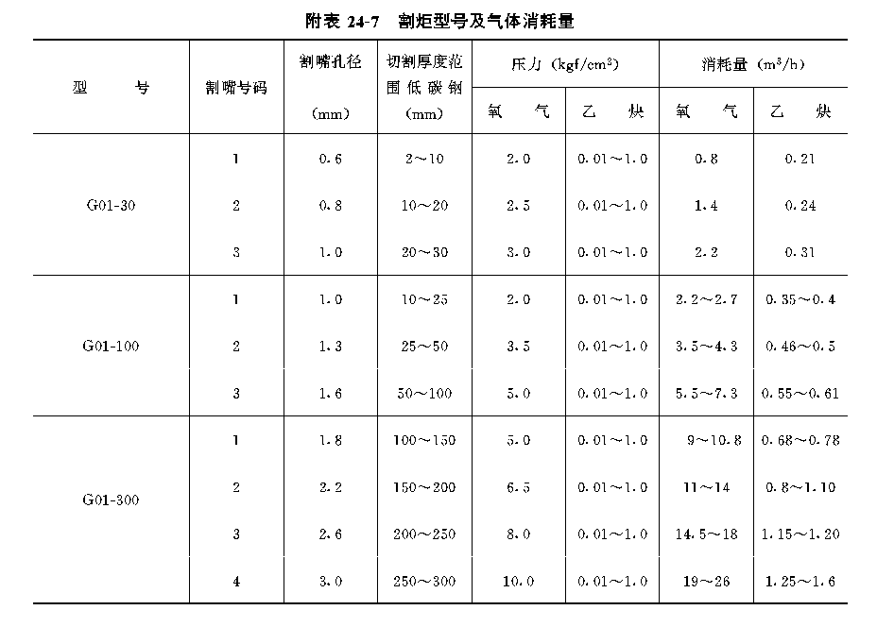

附表24-8 焊炬型号及气体消耗量

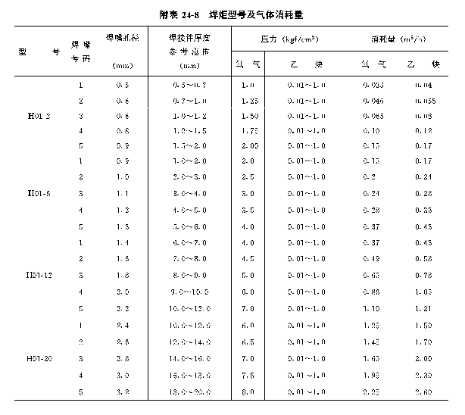

附表24-9 乙炔管道通过流量及单位长管道压降

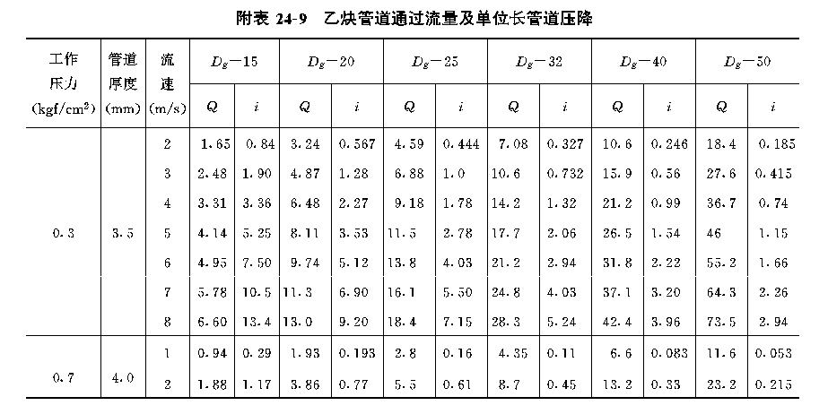

续附表 24-9

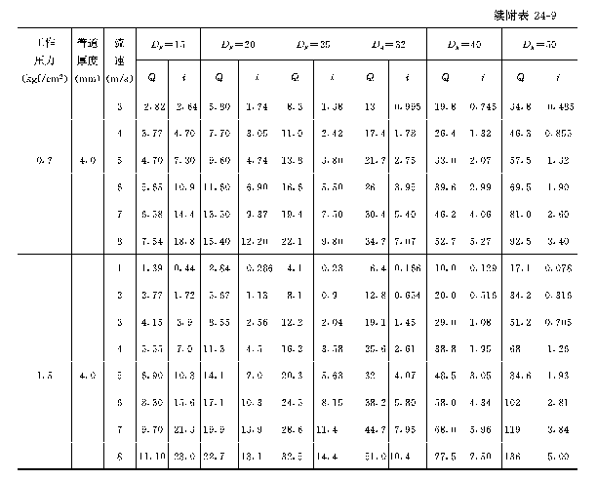

附表 24-10 乙炔管道管壁最小厚度

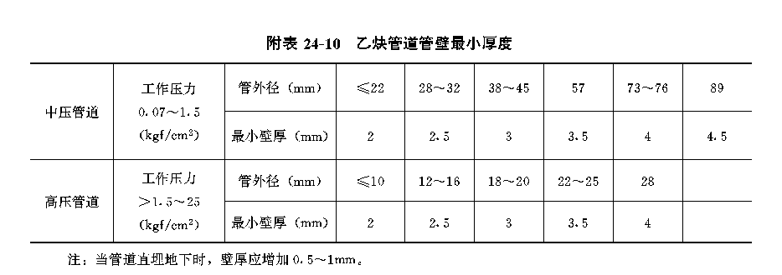

注：当管道直埋地下时，壁厚应增加0.5～1mm。
附表 24-11 乙炔管道阀门、附件最小公称压力

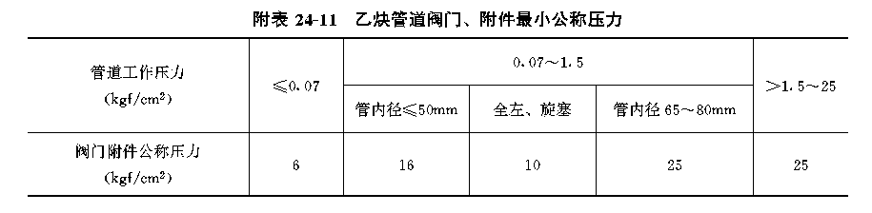

附表 24-12乙炔及其用气体物理性能表

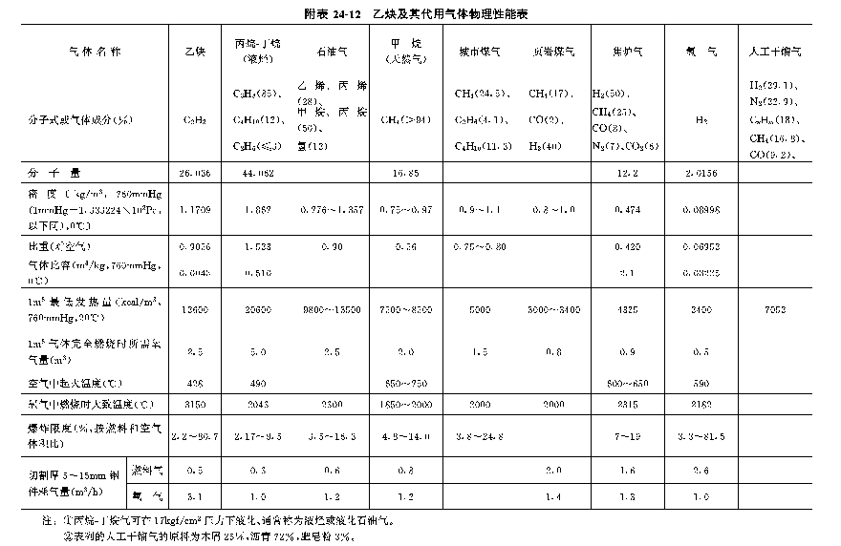
注：①丙烷-丁烷气可在17压力下液化、通用称为液烃或液化石油气。
②表列入的人工干馏所的原料为木屑25%，沥表72%，肥皂粉3%。
附表 24-13 直埋氧气、乙炔管道与建构筑物的最小水平净距

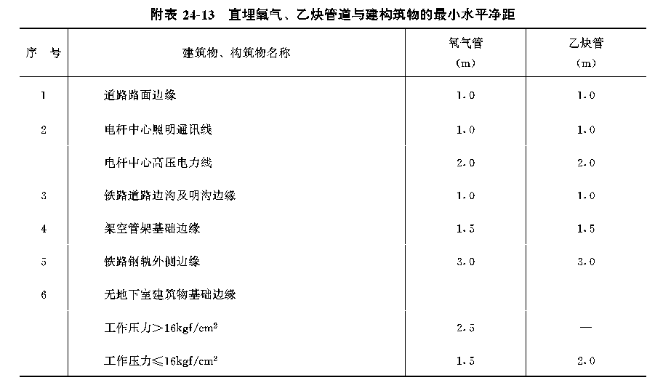

附表 24-14 直埋氧气、乙炔管道与其他埋地管线之间的最小净距

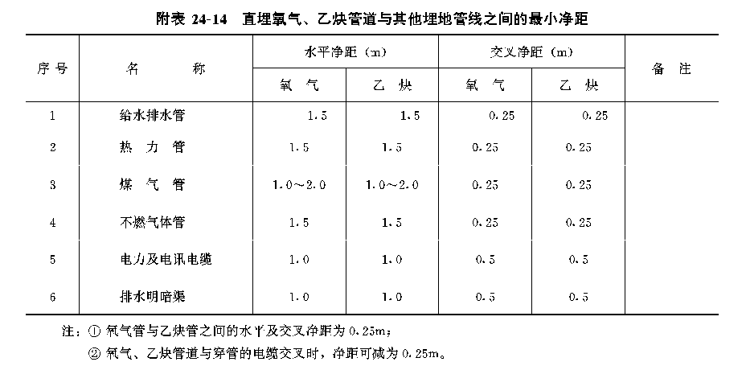

注：①氧气管与乙炔管之间的水平及交叉净距为0.25m；
②氧气、乙炔管道与穿管的电缆交叉时，净距可减为0.25m。
附表 24-15 施工空压机选用参考数量

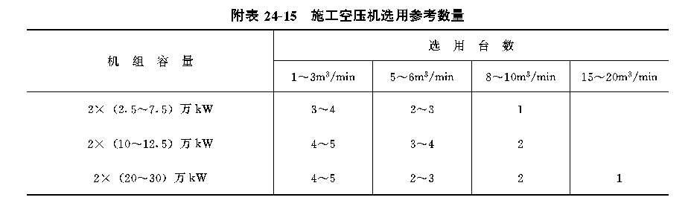

附表 24-16 风动工具耗气量

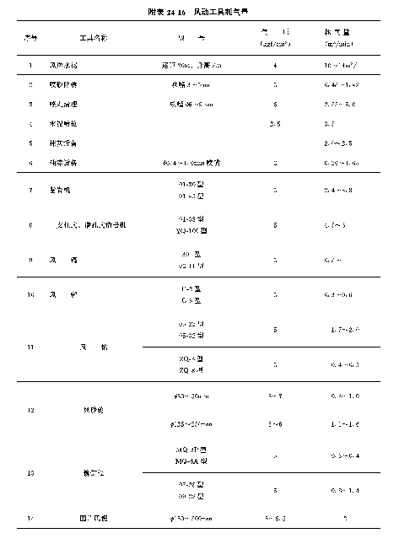

附表 24-17 风动机具同时使用率系数k1

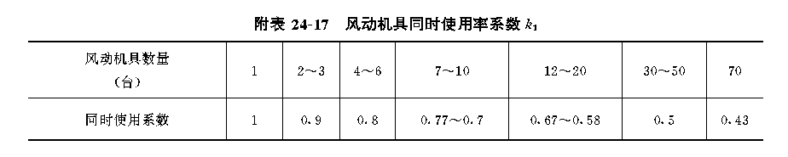

附表 24-18 风动机具利用系数k3

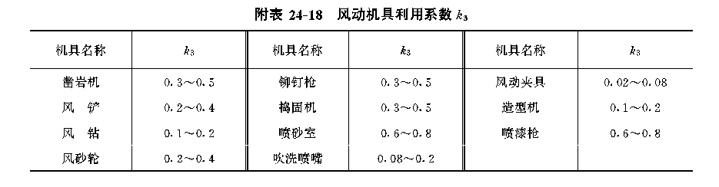

附表 24-19 压缩空气管道直径选择

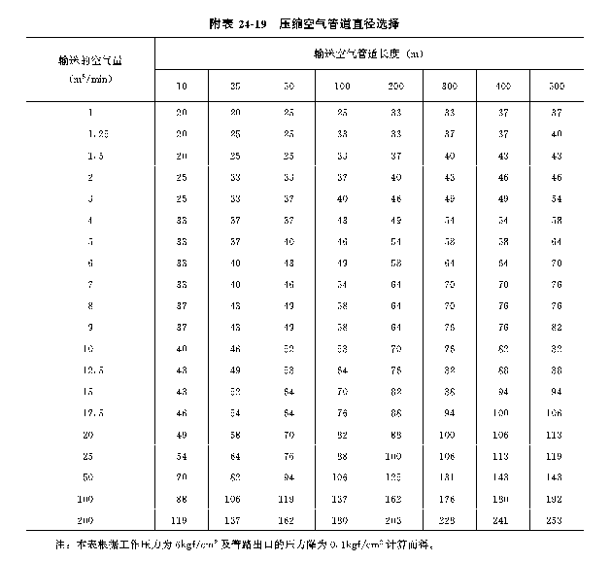

注：本表根据工作压力为6kgf/cm2及管路出口的压力降为0.1kgf/cm2计算而 得。
附录二十五 施工机械配备参考资料
一、施工机械需要数量的计算
(25-1)
式中 N——机械需要数量(台、辆)；
Q——年施工工程量(m3、t或t·km等)；
P——机械年产量定额(参照附表25-1)；
k——不均衡系数，取1.1～1.25。
二、吊车及升降机运行出力计算
(25-2)
式中 P——运行出力(t/h)；
Q——吊车及升降机的最大起重量(在给定的起吊高度，起吊半径下)；
k1——吊车起重量利用系数(见附表25-2)；
k2——吊车时间利用系数(见附表25-3)；
n——1h内最多的循环数。
三、混凝土搅拌机出力计算
(25-3)
式中 q——运行出力(m3/h)；
l——搅拌机转筒容量(L)；
f——搅拌系数取，0.67；
n——搅拌次数(次/h)。
四、传送带的运行出力
1.平面传送带 V=225b2v1 q=225b2v1ρ(25-4)
2.槽形传送带 V=450b2v1q=450b2v1ρ(25-5)
式中 V——按单位体积计算的运行出力(m3h)；
q——按单位重量计算的运行出力(t/h)；
b——传送带宽度(m)；
v1——传送带运行速度(m/s)；
ρ——输送材料的密度(t/m3)。
注：输送混凝土时传送带出力减小约40%。
3. 传送带倾料布置时，其出力降低系数如下：

五、载重汽车需用台数计算
(25-6)
式中 n——需用汽车数量(辆)；
Q——运输最紧张月份一昼夜搬运的货物量(t)；
m——同期中汽车运输工作的班数；
c——根据主要货物(土方、砂、石等)的搬运距离决定的班平均运输量；
q——汽车平均载重量(t)；
k——与各种货物外形有关的汽车载重能力利用系数取0.7～0.9。
六、年完成50～80万m3土方机械的配备方案参见附表25-4。
附表 25-1 主要机械年工作台班及产量定额

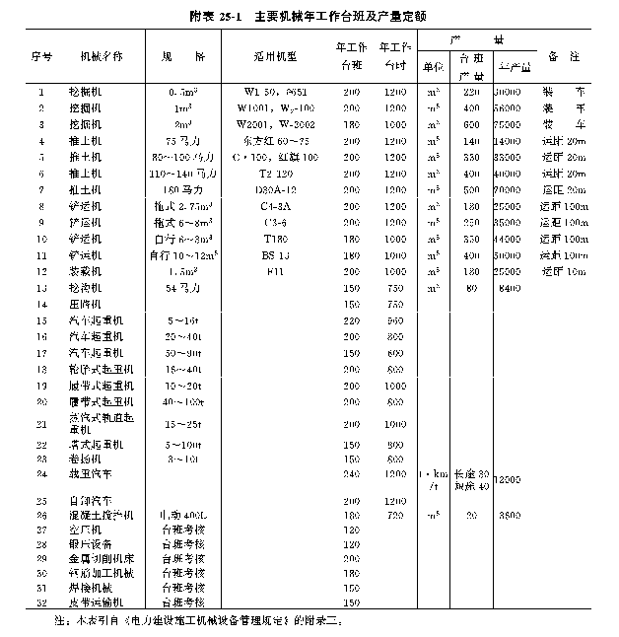
注：本表引自《电力建设施工机械设备管理规定》的附录三。
附表 25-2 计算吊车运行出力的系数值

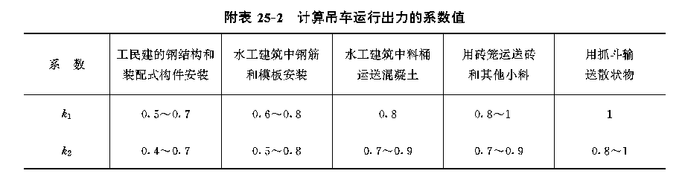

附表 25-3 计算升降机运行出力的系数值

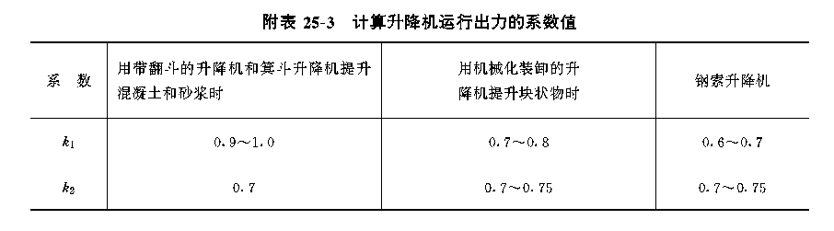
附表 25-4 年完成50～80万m_土方机械配备(参考)

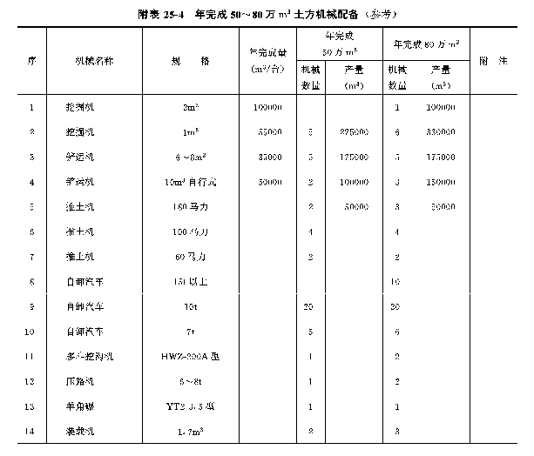

附录二十六 大型有轨吊车性能及简图
大型有轨吊车性能参见附表26-1，其简图参见附图26-1。
附表 26-1 大型有轨吊车性能

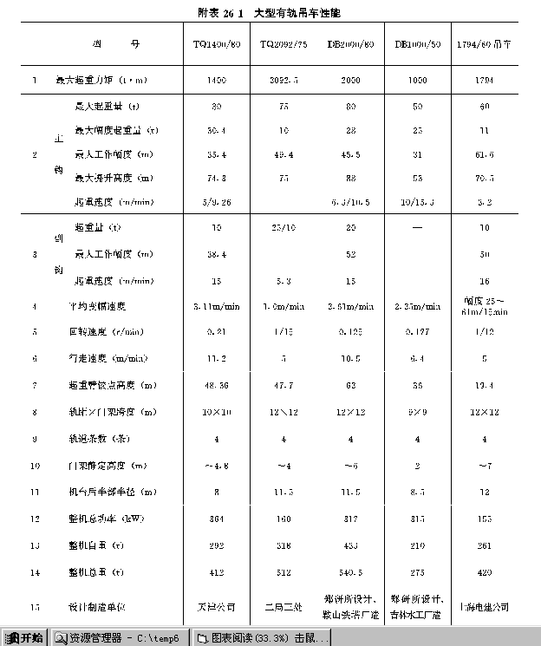

续附表 26-1

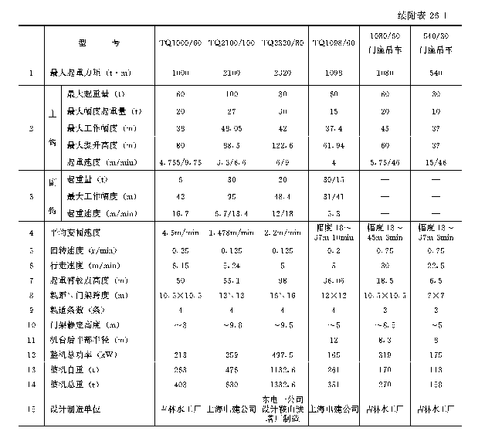

附图26-1 大型有轨吊车简图(1)

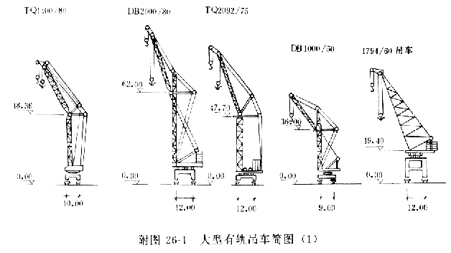

附图26-1 大型有轨吊车简图(2)

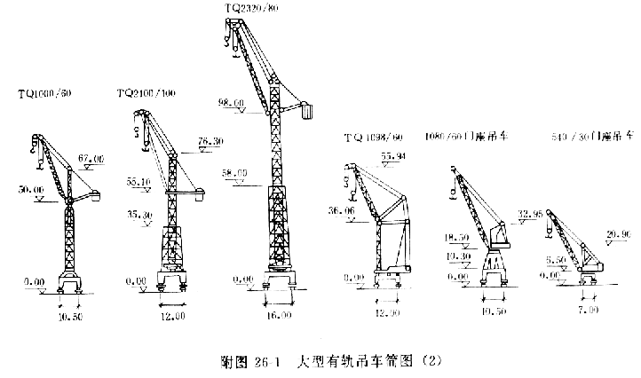

附录二十七 火电建设流程参考资料
火力发电工程的建设流程，按电力建设总局举办的第一期总工程师学习班讨 论的意见，经综合整理如附图27-1的火电建设流程图(见书末)，供参考。
附录二十八 电力建设总局施工组织设计编审制度
(引自《电力建设工程施工技术管理制度》之三)
(一)总 则
第一条 施工组织设计是组织工程施工总的指导性文件。编制和贯彻好施工组 织设计是在电力基本建设工作中体现党的方针政策、科学地组织施工，从而提高 工程质量、提高劳动生产率、缩短工期、降低消耗、保证安全、不断地提高施工 技术和管理水平的重要手段。
第二条 编制施工组织设计的原则是：
1.贯彻党和国家的有关方针、政策；
2.遵守国家计划建设期限和技术经济指标的要求；
3.从工程和队伍的实际情况出发，采用科学的组织管理方式和先进的施工技 术，推广先进经验；
4.遵守施工的客观规律，合理安排施工顺序和劳动组织，经济地有效地组织 后勤保障，使工程实现均衡连续施工；
5.在经济合理的基础上，充分发挥修造加工基地的能力，提高工厂化程度， 从而达到减少现场作业量、压缩施工人员、临建和机具数量，提高工效降低成本 的目的；
6.场地布置紧凑合理，方便施工，符合安全防火要求，提高利用率，节省用 地，不占或少占农田；
7.因地制宜，充分利用当地资源，在保证质量的前提下尽量采用当地材料以 节约投资和运输力；
8.进度安排要搞好综合平衡。主体工程要抓紧，以缩短工期；配套工程要及 时跟上，以实现完整投产，不留尾工；
9.严格遵守基本建设程序，切实加强施工准备工作，摸清设计、设备、现场 条件、物资资源和队伍素质等特点。
第三条 编制施工组织设计的依据是：
1.已经批准的计划任务书、初步设计和施工图；
2.设备技术文件和安装图纸；
3.现场情况调查；
4.有关工程的协议、合同、文件；
5.国家计划文件；
6.设备清册和材料清单；
7.概算投资和工程量；
8.施工队伍情况和装备条件；
9.施工定额资料；
10.类似工程的施工方案、施工经验和工程总结。
(二)施工组织设计的主要内容
Ⅰ.火 力 发 电 工 程
第四条 火力发电工程施工组织设计划分为施工组织设计纲要、施工组织总设 计和施工组织专业设计三个部分。
施工组织设计纲要依据初步设计编制，为施工布局作出战略性安排。编制初 步设计纲要的工程，施工组织设计纲要也可依据初步设计纲要编制。
施工组织总设计依据初步设计和主要施工图编制，对工程作出全面安排。
施工组织专业设计依据总设计和有关专业施工图编制，指导专业工程施工。
当主要施工图交付及时，“三通一平”及大型临建工程开工条件成熟、时间 紧迫时，施工组织设计纲要可并入施工组织总设计一次编审。
小型电站建设项目可将总设计和专业设计合并编制。
第五条 施工组织设计纲要的内容一般应包括：
1.工程概况；
2.工程特点及估算工程量；
3.施工方法及主要技术措施初步选择；
4.总平面布置方案及占地面积；
5.主要工程项目控制进度；
6.施工准备工作安排；
7.工厂化、机械化施工方案及大型机械配备方案；
8.工程施工范围划分；
9.临建数量及采用结构标准的规划。
第六条 施工组织总设计的内容一般应包括：
1.工程概况；
2.工程规模和主要工程量；
3.施工综合进度表；
4.施工总平面布置图(包括交通运输干线和施工区排水系统)；
5.力能供应系统布置图(包括水、电源等)；
6.主要施工方案选择和重大技术措施选定(包括主要交叉配合方案、起吊方 案、关键性的冬季和雨季施工措施)；
7.外委加工及配制量的划分及现场加工厂规模的确定；
8.施工组织机构设置和劳动力计划；
9.施工技术及物资供应计划，其中包括：
(1)施工图纸交付进度；
(2)物资供应计划(包括设备、材料、半成品、加工及配制品)；
(3)机械及主要工具配备计划；
(4)力能供应计划；
(5)运输计划。
10.技术培训计划；
11.生产临建设施和生活临建设施的安排；
12.主要技术经济指标和保证质量、安全、降低成本和推广重大技术革新项目 等主要技术措施。
第七条 施工组织专业设计将施工组织总设计中有关内容具体化。可分为土 建、锅炉、汽机、管道、电气、热工仪表、焊接及加工配制等专业。凡总设计中 已经明确，可以满足指导施工要求的项目不必重复编写。其内容一般是：
1.工程概况：
(1)各专业的工程规模、工程量(包括外包和外委加工量)；
(2)各专业的设备及设计特点；
(3)各专业的主要施工工艺说明等。
2.平面布置(总平面布置中有关部分的具体布置)和临时建筑的布置、结构。
3.主要施工方案(方法、措施)：
(1)土石方开挖、特殊基础施工、厂房框架及炉架施工、汽机基础施工、煤斗 施工、预应力构件施工及吊装、烟囱施工、冷却塔施工、水工建筑及输煤系统施 工等；
(2)锅炉组合方式、组件划分、钢架大汽包受热面等的组合与吊装、保温焊接 等工艺方案、水压试验方案、酸洗方案等；
(3)发电机定子运输起吊、发电机穿转子、汽机安装、压力管道水压试验、高 压管道弯管焊接及热处理、金相及光谱分析等；
(4)大型变压器运输、就位、解体检查、大型电气设备干燥、新型母线施工、 新型电缆头制作、新型电气设备安装、电子计算机及新型自动化装置安装调试等；
(5)特殊材料或部件加工制作工艺；
(6)季节性施工技术措施等。
4.有关机组起动试运的特殊准备工作。
5.施工技术及物资供应计划(内容同第六条第9款)。
6.综合进度安排。
7.保证工程质量、安全，降低成本和推广重大技术革新项目等指标和主要技 术措施。
II. 送变电工程
第八条 送变电工程的施工组织设计，一般分为施工组织设计和施工组织措施 计划两种：
电压220kV长度50km及以上、或电压110kV长度100km及以上的送电工 程，和220kV及以上的变电工程，应编施工组织设计，以下的可编施工组织措施 计划。
第九条 送变电工程施工组织设计的内容一般应包括：
1.工程概况，包括工程特点、工程量、工期要求、沿线地形地质及气候条 件，交通运输及地方材料资源条件，交叉跨越情况等；
2.施工方案及施工组织，包括施工方法、施工程序安排、组织机构设置、人 员配备、生活资料供应及福利设施等；
3.总平面布置、临建安排及工地运输方式，包括指挥机构、施工队部和施工 班组驻地的选择、材料站和中转站的选定、平均运输半径及运输量、临建设施面 积、结构及布点、材料堆放保管计划等；
4.施工技术及物资供应计划(内容参照第六条第9款)；
5.综合进度表；
6.主要施工技术措施，如大型变压器的运输、芯部检查、新型设备的安装和 调试、新旧设备连接及停电过渡措施、特高塔及大跨越施工、特殊基础施工及特 殊土方开挖、带电作业和不停电跨越架线、特殊工艺(焊接、爆压、电缆头制作等) 施工、季节性技术措施等；
7.保证质量、安全、降低成本和推广技术革新项目的有关指标和措施。
送变电工程施工组织措施计划的内容可按上述内容适当简化。
(三)施工组织设计的编制和贯彻
第十条 施工组织设计的编制和审批。
1.新建、扩建的中型(装机容量2.5～25万kW)、大型(装机容量25万kW以 上)火力发电工程的施工组织设计纲要和施工组织总设计由工程总承包单位(或总负 责单位)组织有关单位编制，报主管上级单位审批。没有总承包单位时，由建设单 位负责协调工作。各单位的总工程师负责主持本单位承担施工工程部分的编制工 作。
2.小型(装机容量2.5万kW以下)火力发电工程的施工组织设计由工程队(或独 立工地)专责工程师组织编制，报公司(处)审批。
3.大、中型火力发电工程施工组织专业设计由工地(队)专责工程师组织编制， 报公司(处)审批，并报上一级主管部门备案。
4.送变电工程施工组织设计由公司(处)总工程师组织编制，报上级主管部门审 批；也可以由公司(处)自行审批，报主管上级备案。
5.送变电工程施工组织措施计划由工地(队)专责工程师组织编制，报公司(处) 审批。
第十一条 为了确实起到指导施工的作用，施工组织设计纲要和施工组织总设 计(送变电工程的施工组织设计)一般应在施工准备工作的“三通一平”和施工房 屋建筑开工，或线路土方工程开工一个月以前编制并审核批准完毕；施工组织专 业设计(送变电工程的施工组织措施计划)，一般应在正式工程开工日期一个月以前 编制并审批完毕。
第十二条 施工组织设计(措施计划)经过批准之后，施工部门应当积极创造条 件贯彻实施，未经原审批单位同意不得任意修改。凡涉及增加临建面积、提高建 筑标准、扩大施工用地、修改重大施工方案等主要原则的重大变更，须报请原审 批单位批准。
第十三条 各级技术负责人、技术人员和施工负责人应将施工组织设计作为技 术交底的主要内容之一，分级进行交底，使全体施工人员了解并掌握有关部分， 付诸实施。
第十四条 各级领导人员和业务部门应切实保证施工组织设计的贯彻实施。各 级生产及技术负责人都要督促检查执行施工组织设计的情况，及时解决执行中的 问题，并组织有关人员在施工过程中做好原始记录，积累资料，工程结束后及时 作出总结。
参 考 资 料
［1］ 水利电力部电力建设总局：《火力发电工程施工组织设计导则(施组规 1—64)》，1964年。
［2］ 华北电管局：《火力发电工程施工组织设计修订意见》，1979年。
［3］ 江苏电建公司：《火力发电工程施工组织设计导则修订草案》，1979 年。
［4］ 电力工业部电力建设总局：《冬季施工座谈会纪要》，1979年。
［5］ ［日］金高庆三著岳宗译：《建筑生产与施工管理》，建工出版社， 1980年。
［6］ 《建筑技术》，1980年第6期，“建筑技术”编辑部，1980年。
［7］ 冶金建筑研究院：《冶金建筑施工基地考察报告》，1978年。
［8］ 北京电力设计院：《火力发电厂铁路运输设计》，1979年。
［9］ 湖南大学等：《建筑施工(下册)》，中国建筑工业出版社，1979年。
［10］ 第一机械工业部主编：《压缩空气站设计规范(TJ 29—78)》，中国建筑 工业出版社，1979年。
［11］ 第一机械工业部主编：《氧气站设计规范(TJ 30—78)》，中国建筑工业 出版社，1979年。
［12］ 第一机械工业部主编：《乙炔站设计规范(TJ 31—78)》，中国建筑工业 出版社，1979年。
［13］ 本书编写组：《钢铁企业燃气设计参考资料，(氧气部分)》，冶金工业出 版社，1978年。
［14］ ［苏］图吉泽耳、尼克金著徐碧宇译：《气焊和气割简明手册》，机械 工业出版社，1956年。
［15］ 水利电力部基建司：《大同、黄岛施工组织设计会议资料》，1979年。
［16］ 建筑研究情报所：《国外混凝土生产设备和搅拌站》，1979年。
［17］ 西北电力设计院、东北电力设计院编：《电力工程设计手册》，上海人 民出版社，1974年。
［18］ ［苏］И.Π.库普佐夫等著东北电力设计院译：《火力发电厂土建设计与 施工(下册)》，电力工业出版社，1982年。
［19］ 水利电力部基建司：《电力建设施工机械化八年规划》，1978年。
［20］ 电力工业部电力建设总局：《电力建设施工机械设备管理规定》，1980 年。
［21］ 陕西火电公司：《火力发电工程施工组织设计导则关于施工力能供应修 订初稿》，1980年。
［22］ 东北电管局：《施工组织设计导则修订草稿》，1980年。
［23］ 山东电力一处：《施工组织设计导则修订草稿》，1980年。
［24］ 程履中著：《统筹法在电站建设工程中的应用》，“电力建设”1980年 第3期。
［25］ 同济大学江景波等著：《试论施工组织设计改进与提高的途径》，1980 年。

